НАО Евразийский национальный университет им. Л.Н. Гумилева

УДК 621.87 На правах рукописи

МАМБЕТОВ ДУЛАТ МУРАТОВИЧ

Повышение эксплуатационной надежности
специальной техники путём быстросменности рабочего оборудования

8D071300 – Транспорт, транспортная техника и технологии

Диссертация на соискание степени
доктора философии (PhD)

Научный руководитель
доктор технических наук,
профессор
В.Е. Джундибаев

доктор технических наук,
профессор
Р.Л. Сахапов
(Казанского федерального университета)

Республика Казахстан
Астана, 2026

СОДЕРЖАНИЕ

 | НОРМАТИВНЫЕ ССЫЛКИ……………………………………… | 4
 | ОПРЕДЕЛЕНИЯ……………………………………………………. | 5
 | ОБОЗНАЧЕНИЯ И СОКРАЩЕНИЯ…………………………….. | 7
 | ВВЕДЕНИЕ…………………………………………………………... | 8
1 | СОВРЕМЕННОЕ СОСТОЯНИЕ ЭКСПЛУАТАЦИИ СПЕЦИАЛЬНОЙ ТЕХНИКИ И СМЕНЯЕМОСТИ РАБОЧЕГО ОБОРУДОВАНИЯ…………………………………... | 13
1.1 | Область применения и современное состояние эксплуатации СТ СПКХ...................................................................................................... | 13
1.2 | Виды выполняемых работ и тип сменного рабочего оборудования | 17
1.3 | Структура технологических машин и их классификация…………. | 22
1.4 | Технологические машины и сменность рабочего оборудования…. | 26
 | Выводы по 1-му разделу…………………………………………….. | 30
2 | ЭКСПЛУАТАЦИОННАЯ НАДЁЖНОСТЬ СТ СПКХ............. | 31
2.1 | Модульность структуры, сменность рабочего оборудования и эксплуатационная надёжности………………………………………. | 31
2.2 | Безотказность работы ТС..................................................................... | 38
2.3  2.4 | Коэффициент готовности СТ СПКХ и методика его определения Методика оценки коэффициента готовности ТС СПКХ................... | 43  45
2.5 | Производительность специальной техники с МУБК......................... | 51
 | Выводы по 2-му разделу……………………………………………... | 60
3 | МЕЖМОДУЛЬНОЕ УСТРОЙСТВО БАЗИРОВАНИЯ И КРЕПЛЕНИЯ СТ…………………………………………….……… | 61
3.1 | Межмодульное устройство базирования и крепления СТ………… | 61
3.2 | Конструктивные решения и промышленные образцы МУБК…….. | 64
3.3 | Предлагаемые конструкторские решения МУБК………………….. | 69
3.4 | Параметрический и прочностной расчёт МУБК…………………… | 71
 | Выводы по 3-му разделу……………………………………..……….. | 83
4 | ЭКОНОМИКО-ОРГАНИЗАЦИОННАЯ ЭФФЕКТИВНОСТЬ ПРИМЕНЕНИЯ МУБК……………………………………….…… | 84
4.1 | Технико-экономическая эффективность обеспечение быстрой сменяемости рабочего оборудования……………………………….. | 84
4.2 | Диспетчеризация как элемент повышения эффективности эксплуатации СТ СПКХ……………………………………………... | 94
 | Выводы по 4-му разделу…………………………………………….. | 101
 | ЗАКЛЮЧЕНИЕ .……………………………………………………. | 102
 | СПИСОК ИСПОЛЬЗОВАННЫХ ИСТОЧНИКОВ……..……… | 103
 | ПРИЛОЖЕНИЕ А ‒ Справка о предоставлении к программному обеспечению…………………………………………………………… | 111
 | ПРИЛОЖЕНИЕ Б ‒ Акты внедрения……………………………. | 112
 | ПРИЛОЖЕНИЕ В ‒ Свидетельство об авторском праве…….….. | 115
 | ПРИЛОЖЕНИЕ Г ‒ Патенты……………………………………... | 116
 | ПРИЛОЖЕНИЕ Д ‒ Расчёты вероятности безотказной работы смешанной структурной системы ТС………………………………... | 118
 | ПРИЛОЖЕНИЕ Е ‒ Перечень технологического оборудования, применяемого при выполнении работ СПКХ………………………. | 121

НОРМАТИВНЫЕ ССЫЛКИ

В настоящей диссертации использованы ссылки на следующие стандарты:
Закон Республики Казахстан. О транспорте: принят 21 сентября 1994 года, №156-ХIII.
ГОСТ 7.32-2001. Отчет о научно-исследовательской работе. Структура и правила оформления.
ГОСТ 7.1-2003. Библиографическая запись. Библиографическое описание. Общие требования и правила составления.
ГОСТ Р 51901.16-2005 (МЭК 61164:1995). Менеджмент риска. Повышение надежности. Статистические критерии и методы оценки.
ГОСТ 50.1.060-2006. Статистические методы. Руководство по использованию оценок повторяемости, воспроизводимости и правильности при оценке неопределенности измерений.
ГОСТ 2.701–2008 ЕСКД. Схемы. Виды и типы. Общие требования.
ГОСТ Р 27.001-2009. Надёжность в технике (ССНТ). Система управления надёжностью.
ГОСТ 27.410-2009. Методы контроля показателей и планы контрольных испытаний на надежность.
ГОСТ Р 51901.16-2005 (МЭК 61164:1995). Менеджмент риска. Повышение надежности. Статистические критерии и методы оценки.
ГОСТ Р 27.001-2009. Надёжность в технике (ССНТ). Система управления надёжностью.
ГОСТ 31553-2012. Погрузчики малогабаритные с бортовым поворотом. Общие технические условия.
ГОСТ 2.103–2013. ЕСКД. Стадии разработки.
ГОСТ 27.002-2015. Надежность в технике (ССНТ) Термины и определения.
СНиП III-10-75. Часть III. Правила производства и приёмки работ.
РД 24.220.03 – 90. Машины строительные и дорожные. Нормы расчета.

ОПРЕДЕЛЕНИЯ

В настоящей диссертации применяют следующие термины с соответствующими определениями:
Анализ состояния – процесс оценки текущего состояния технологических машин с целью выявления потенциальных проблем и разработки рекомендаций по их устранению.
Безопасность эксплуатации – состояние, при котором технологические машины и процессы их использования минимизируют риск аварий, повреждений и травм.
Благоустройство – комплекс мероприятий по улучшению городской инфраструктуры, включая озеленение, установку уличной мебели, освещение и другие элементы, повышающие комфорт и безопасность городской среды.
Быстросменность рабочего оборудования – смена рабочего оборудования за короткий промежуток времени, обусловленный необходимостью сократить время простоя технологической машины.
Быстросменное крепление для ТМ – это механизм или система, позволяющая оперативно и безопасно обеспечивать смену рабочие инструменты или оборудование, установленное на ТМ.
Комплексные технические средства – набор оборудования и технологий, используемых для обеспечения надежности и эффективности эксплуатации транспорта.
Коэффициент готовности – вероятность нахождения технического средства в работоспособном состоянии в любой момент времени, за исключением запланированных периодов технического обслуживания.
Жизненный цикл специальной техники – период от проектирования и производства до утилизации, включающий все этапы эксплуатации, обслуживания и ремонта.
Инновационные технологии – новые или усовершенствованные методы, материалы и процессы, которые могут быть применены для повышения эффективности и надежности работы специального транспорта.
Математическая модель – совокупность уравнений движения и уравнений связей исследуемого процесса.
Модернизация – обновление или усовершенствование существующих транспортных средств или систем с целью повышения их эксплуатационных характеристик и надежности.
Мониторинг – процесс систематического наблюдения и оценки работы транспортных средств с целью выявления отклонений от норм и стандартов.
Надежность технологической машины один из основных показателей качества изделий, проявляющийся во времени и отражающий изменения, происходящие в машине на протяжении всего времени эксплуатации.
Нормативно-техническая документация – документы, содержащие правила, нормы и требования к эксплуатации и обслуживанию транспортных средств.
Перекомпанование рабочего оборудования – способность технологической машины изменять свою структуру, в том числе осуществлять смену рабочего оборудования, в зависимости от вида и последовательности выполняемых работ.
Планово-предупредительный ремонт – система технического обслуживания, направленная на предотвращение поломок и продление срока службы транспортных средств.
Приведённая производительность – это средневзвешенная эксплуатационная производительность, при которой суммарный объём разновидных технологических операций выполняется за суммарное время работы.
Ремонтопригодность – способность технологической машины легко и быстро подвергаться ремонту, что влияет на его время простоя и общую эффективность эксплуатации.
Садово-парковое и ландшафтное строительство – это перечень действий и мероприятий по выполнению задач правового, инженерного, агротехнического, эстетического, организационного, эксплуатационно-хозяйственного, экономического характера, направленных на работы по озеленению и благоустройству.
Системный подход – методология, предполагающая анализ объектов и процессов как целостных систем, учитывающая взаимосвязи между их компонентами.
Техническое обслуживание – система плановых и внеплановых работ, направленная на поддержание работоспособности и надежности технологических машин.
Управление рисками – процесс выявления, анализа и реагирования на потенциальные проблемы, оказывающих влияние на надежность и безопасность эксплуатации технологических машин.
Эксплуатационная надежность – способность транспортного средства выполнять свои функции в заданных условиях и в течение заданного времени без отказов.
Эффективность эксплуатации – соотношение между результатами работы транспортного средства и затратами на его эксплуатацию, включая расходы на топливо, техническое обслуживание и ремонт.
Экологическая устойчивость – способность системы или процесса минимизировать негативное воздействие на окружающую среду.

ОБОЗНАЧЕНИЯ И СОКРАЩЕНИЯ

ЗЧ | – запасная часть
ЗИП | – запасное имущество и принадлежности
КТС | – комплексные технические средства
КХ | – коммунальное хозяйство
МОРСКР | – малообъёмные и рассредоточенные строительные и коммунальные работы;
MTBF | – Mean Time Between Failure/среднее время наработки на отказ (средняя наработка между отказами)
MTTR | – Mean Time To Repair/среднее время восстановления работоспособности (среднее время до восстановления)
МУБК | – межмодульное устройство базирования и крепления
НРМ | – навесной рабочий модуль
НТД | – нормативно-техническая документация
ОТЗ | – требования охраны здоровья человека
ПРМ | – прицепной рабочий модуль
ПРП | – переменная рабочая позиция
ППР | – планово-предупредительный ремонт - система технического обслуживания, направленная на предотвращение поломок и продление срока службы транспортных средств
СТ | – специальная техника
СПКХ | – садово-парковое и коммунальное хозяйство
ССНС | – структурная схема надёжности системы
ССЭН | – структурная схема эксплуатационной надёжности
СОУТ | – система оценки условий труда - методика, используемая для анализа и оценки условий работы персонала, работающего с транспортом
ТТХ | – тактико-технические характеристики - параметры, определяющие основные эксплуатационные качества транспортного средства
ТЭП | – технические эксплуатационные параметры - характеристики, определяющие эффективность и надежность работы транспортного средства
ТМ | – технологические машины
ТЭМ | – тягово-энергетический модуль
УМП | – универсальный малогабаритный погрузчик
ЦТБОХ | – центральная база обслуживания и хранения

ВВЕДЕНИЕ

Диссертационная работа выполнена в рамках реализации приоритетных направлений развития коммунальной инфраструктуры и благоустройства городской среды Республики Казахстан, предусмотренных государственными стратегическими документами, включая Государственную программу жилищно-коммунального развития «Нұрлы жер» на 2020-2025 годы, Концепции развития жилищно-коммунальной инфраструктуры на 2023-2029 годы, а также стратегические положения по развитию городской инфраструктуры и повышению качества городской среды в рамках долгосрочной Стратегии развития Республики Казахстан «Казахстан-2050» и национальных приоритетов устойчивого развития городов [1-3].
В условиях современного мегаполиса садово-парковое и ландшафтное строительство, а также содержание городской территории являются сложными и затратными процессами. Это обусловлено необходимостью учитывать сезонное разнообразие выполняемых работ, а также ограниченный парк специализированной техники, что требует оптимального планирования и эффективного использования ресурсов. В данном контексте, использование многообразия навесного технологического оборудования по видам выполняемых работ является общепринятым методом.
Одной из современных тенденций для ТМ, в том числе, СТ, использующих широкий ряд сменного оборудования – это модульный принцип конструкции [4], позволяющий обеспечить перекомпануемость структуры машины, в соответствии с текущими технологическими требованиями. Процесс перекомпанования на ТМ вышеназванных отраслей представляется как смена модуля рабочего оборудования, в зависимости от выполняемых видов работ, их последовательности, объёмов и т.д. Механизация или автоматизация процесса обеспечения быстросменности рабочего оборудования реализуется специальным МУБК. Существует несколько различных вариантов быстросменного крепления, таких как механические системы с быстрыми замками, гидравлические системы с автоматическим зажимом, системы быстрой смены через гидролинии и др. Каждый из них имеет свои преимущества и ограничения, и выбор определённой системы зависит от требований конкретной работы и модели технологической машины [5]. При разработке концепции ППС основное внимание уделяется таким аспектам, как возможность изменения конфигурации, высокая адаптивность, модульный принцип построения, совместимость с другими системами, обратимость процессов, упрощённая диагностика, удобство настройки и способность к масштабированию.
Актуальность темы исследования обусловлена требованиями повышения качества городской среды, увеличением объемов и разнообразия городских садово-парковых и коммунальных услуг при необходимости обеспечения высокой степени эксплуатационной надежности CT. В условиях современного мегаполиса, где затраты на ремонт и простои CT могут достигать значительных объёмов, важно разработать и внедрить новые подходы к повышению их эксплуатационной надежности, оптимизировать затраты и улучшить качество предоставляемых услуг. Эффективность выполнения работ СПКХ определяется применяемой техникой и качеством оперативного управления. Рабочее оборудование стремительно развивается и адаптируется к многообразию видов работ, колёсная база сегментируется в отдельный многофункциональный транспортный модуль, а сменность и, особенно, быстросменность рабочего оборудования, остаются ограничивающим критерием при эксплуатации СТ.
Представление структуры СТ на принципах модульности и быстросменности рабочего оборудования позволяет повысить степень оперативного управления производственным процессом на базе диспетчеризации рассматриваемых предприятий, а также заложить основы «цифрового двойника» или «цифрового предприятия». В связи с чем актуальность повышения эксплуатационной надёжности СТ путём быстросменности рабочего оборудования не вызывает сомнения.
Таким образом, в условиях современного мегаполиса, где объекты, обслуживаемые СПКХ, малообъёмны и рассредоточены, модульность структуры СТ, быстросменность рабочего оборудования и диспетчеризация особо актуальны в контексте повышения эксплуатационной надёжности.
Гипотеза исследования основана на предположении о том, что повышение эксплуатационной надёжности специальной техники предприятий садово-паркового и коммунального хозяйства возможно за счёт применения модульного принципа построения конструкции машины, обеспечения быстросменности рабочего оборудования посредством МУБК, а также внедрения систем диспетчеризации технологических процессов.
Предполагается, что реализация модульной структуры СТ с использованием быстросменного рабочего оборудования позволит сократить время перекомпанования технологической машины при выполнении различных видов работ, повысить коэффициент готовности техники, увеличить фактическую производительность и снизить вероятность незапланированных простоев при сохранении показателей безотказности.
Целью работы является повышение эксплуатационной надежности СТ городских коммунальных служб путём обеспечения модульности структуры СТ, быстросменности рабочего оборудования в зависимости от инвариантности видов выполняемых работ посредством использования межмодульного устройства базирования и крепления и повышения степени диспетчеризации.
Задачи исследования:
1. Провести анализ состояния технического, технологического, организационного использования и эксплуатационной надёжности СТ при работах в СПКХ.
2. Классифицировать СТ на основе модульности его структуры и сменяемости рабочего оборудования с целью оптимизации процесса быстросменности.
3. Определить критерии СТ, влияющие на эксплуатационную надёжность, и предложить конструкционные и организационные мероприятия, направленные на эффективное повышение надёжности на основе анализа научных, конструкторских и патентных решений МУБК.
4. Разработать критерии эффективности, учитывающие взаимосвязь технологических, геометрических, прочностных параметров сменного рабочего оборудования с параметрами МУБК и колёсной базы, и алгоритм повышения регулятивного управления технологическими процессами СПКХ, использующими СТ на основе принципов модульности структуры и быстросменяемости рабочего оборудования.
5. Провести финансово-экономическую оценку предлагаемого решения в сравнении с аналогичными решениями зарубежных компаний.
Объектом исследования является процесс эксплуатации СТ предприятий СПКХ в условиях современного мегаполиса.
Предметом исследования являются закономерности влияния модульности конструкции, быстросменности рабочего оборудования и уровня диспетчеризации на эксплуатационную надежность специальной техники.
Методы исследования. В диссертационной работе использованы методы системного и сравнительного анализа для изучения современного состояния эксплуатации специальной техники предприятий садово-паркового и коммунального хозяйства и существующих конструктивных решений быстросменного рабочего оборудования; методы классификации и структурного анализа при разработке классификации специальной техники на основе принципов модульности конструкции; методы инженерного проектирования и конструкторского анализа при разработке межмодульного устройства базирования и крепления; методы математического моделирования и математической статистики для определения критериев эффективности, оценки показателей эксплуатационной надежности, включая коэффициент готовности, безотказность и производительность техники; методы технико-экономического анализа для оценки эффективности предлагаемых решений и их сравнения с зарубежными аналогами; а также экспериментальные методы для проверки работоспособности и эффективности разработанных конструктивных решений в производственных условиях предприятия ТОО «Астана-Зеленстрой».
Новизна исследования заключается в разработке комплексной методологии повышения эксплуатационной надежности СТ, учитывающей как технические, так и организационные аспекты. В рамках работы предложены и оценены такие показатели эксплуатационной надёжности, как коэффициент готовности, безотказность и производительность СТ СПКХ при использовании МУБК. Предложена классификация СТ, используемых на СПКХ, основанная на принципах модульности структуры. Выявлено влияние количества и времени перекомпанования рабочего оборудования на коэффициент готовности СТ и фактическую производительность. Обоснована методология повышения эксплуатационной надёжности СТ путём обеспечения быстросменности рабочего оборудования. Разработана методика оптимизации МУБК на базе критериев, учитывающих параметрический ряд рабочего оборудования. Предложен алгоритм повышения уровня оперативного управления на основе диспетчеризации.
Научные положения, выносимые на защиту:
- Модульный принцип построения специальной техники СПКХ, основанный на использовании универсальной колесной базы и сменного рабочего оборудования, обеспечивает повышение эксплуатационной надежности и адаптивности техники к разнообразию выполняемых технологических операций.
- Использование межмодульного устройства базирования и крепления (МУБК) позволяет обеспечить эффективную быстросменность рабочего оборудования, сократить время перекомпонования технологической машины и повысить коэффициент готовности специальной техники.
- Количество операций перекомпонования и время смены рабочего оборудования оказывают влияние на эксплуатационную надежность и фактическую производительность специальной техники предприятий садово-паркового и коммунального хозяйства.
- Применение модульной структуры специальной техники и быстросменного рабочего оборудования обеспечивает повышение коэффициента готовности и фактической производительности специальной техники при практической неизменности показателей безотказности.
Практическая значимость работы заключается в возможности применения полученных результатов в деятельности служб и предприятий СПКХ, занимающихся благоустройством городской среды. Разработанные рекомендации и методические подходы могут быть интегрированы в существующие процессы управления СТ СПКХ, что позволит улучшить не только эксплуатационные характеристики и эксплуатационную надёжность СТ, но и повысить уровень безопасности и качества городской среды.
Получены результаты, свидетельствующие о высокой актуальности вопроса быстрой сменяемости навесного рабочего оборудования на СТ СПКХ. Предлагаемое решение лежит в сфере создания перекомпануемых СТ на основе универсальной колёсной базы со сменным рабочим оборудованием переменной компоновки по видам работ, для чего разработаны новые отечественные конструкции МУБК. Рассмотрена возможность их практического применения в сервисном оборудовании погрузчиков BobCat. Предложены новые отечественные конструкторские решения МУБК, позволяющие существенно снизить вероятность незапланированных простоев СТ и рабочего оборудования, повысить эксплуатационную надёжность. Установлено, что в целом использование МУБК обеспечивает повышение коэффициента готовности применения СТ СПКХ и фактической производительности при практической неизменности показателя безотказности. Предложены концепция и алгоритм повышения уровня диспетчеризации на предприятиях СПКХ, использующих модульный принцип компоновки СТ и сменное рабочее оборудование на основе быстросменности. Проведена оценка финансово-экономической целесообразности использования концепции модульности и принципа быстросменности на СТ СПКХ.
Результаты, полученные в данной работе, обуславливают возможность их применения при разработке и внедрении современных модульных СТ отечественного производства с быстросменяемым рабочим оборудованием и масштабирование этих результатов в другие отрасли экономики, такие как сельскохозяйственная и строительно-дорожная. Проведена проверка эффективности результатов работы в условиях ТОО «Астана-Зеленстрой».
Апробация работы. Основные результаты диссертационной работы докладывались и обсуждались на IX-XIII Международных научно-практических конференциях «Актуальные проблемы транспорта и энергетики: пути их инновационного решения» (г. Астана, 2021-2026 гг., Евразийский национальный университет им. Л.Н. Гумилева). По результатам исследования получены свидетельства о внесении в Государственный реестр прав на объекты, охраняемые авторским правом Республики Казахстан: «Способ и устройство обеспечения быстросменности рабочего органа» №32986 от 23 февраля 2023 г., а также патент Республики Казахстан на полезную модель №8168 от 23 февраля 2023 г. Практическая значимость разработанных решений подтверждена актами внедрения в производственную деятельность ТОО «ТрансТехСервис 2025», ТОО «Астана-Зеленстрой» и учебный процесс Колледжа управления (г. Астана). Основные научные результаты диссертации опубликованы в трех докладах и пяти научных статьях, в том числе три – в изданиях, рекомендуемых Комитетом по обеспечению качества в сфере науки и высшего образования МНВО РК, два – в базе данных Scopus (Elsevier).
Структура диссертации. Диссертация состоит из следующих структурных элементов: нормативные ссылки, определения, обозначения и сокращения, введение, четыре раздела, заключение, список использованных источников и шесть приложений. Объем диссертации составляет 110 страниц. Работа содержит 43 рисунка, 17 таблиц и список использованных источников из 132 наименований.

1 СОВРЕМЕННОЕ СОСТОЯНИЕ ЭКСПЛУАТАЦИИ СПЕЦИАЛЬНОЙ ТЕХНИКИ И СМЕНЯЕМОСТИ РАБОЧЕГО ОБОРУДОВАНИЯ

Область применения и современное состояние эксплуатации СТ СПКХ
Городская система КХ функционирует в условиях круглогодичного выполнения широкого спектра работ, эффективность которых определяется эксплуатационной надежностью транспортно-технологического комплекса. Исследования показывают, что факторы, оказывающие на него существенное влияние, соответствуют определенным закономерностям и взаимосвязаны [6]. В данном контексте ТС СПКХ можно рассматривать как объект, свойства и цели которого реализуются исключительно в рамках организационно-технической системы.
Основными составляющими такой системы являются ее ресурсы: парк специализированной техники, сервисная инфраструктура и персонал. Эффективная эксплуатация специализированной техники и сервисной инфраструктуры, а также качество подготовки персонала в целом способны обеспечить требуемую эксплуатационную надёжность СТ СПКХ.
Учитывая разнообразие условий эксплуатации ТС [7-12] и необходимость повышения их эффективности, сформировался подход к комплектованию парка машин по принципу «назначения» [6, с. 128] как один из возможных. Согласно этому принципу, каждая единица техники имеет узкую специализацию и не предусматривает значительных изменений своей конфигурации как в процессе выполнения технологических операций, так и в течение всего жизненного цикла.
В числе специализированной техники, используемой в сфере садово-паркового и коммунального хозяйствования и т.п., при МОРСКР и различной погрузочно-разгрузочной техники выделяются машины с возможностью разворота на месте, известные как погрузчики с бортовым поворотом. В странах СНГ они получили широкое распространение [13], что объясняется рядом их преимуществ:
- высокая маневренность – погрузчики могут разворачиваться практически на месте, так как колеса левого и правого бортов управляются отдельно, работая в режиме противовращения или подтормаживания одного из бортов;
- эффективность при погрузке – благодаря компактной рычажной системе вертикального подъема ковша обеспечивается удобная загрузка грузового транспорта;
- многофункциональность – широкий ассортимент быстросменного навесного оборудования позволяет выполнять различные виды работ: земляные, погрузочно-разгрузочные, коммунально-уборочные и строительные;
- высокая мощность – эксплуатационные характеристики, такие как усилие на ковше и сила тяги, сравнимы с крупногабаритной техникой. При этом современные модели обладают низким расходом топлива, повышая экономичность эксплуатации.
Благодаря этим преимуществам, ведущие мировые производители дорожно-строительной техники включили погрузчики skid steer loader в свои модельные ряды. В топ-10 по аналитической работе [13, с. 159] на данном рынке представлены Bobcat (США), New Holland (США), Locust (Way Industry, Словакия), Daewoo (Корея), TCM (Япония), Mustang (США), JCB (Великобритания), Case (Франция), ПУМ (Уралвагонзавод, Россия) и МКСМ (Курганмашзавод, Россия).
Альтернативным вариантом организации парка СТ является принцип «применяемости» [6, с. 128]. Он предполагает использование базовых элементов машин, предназначенных для выполнения узкого спектра операций, с возможностью значительной трансформации техники в процессе работы или на протяжении ее жизненного цикла. Этот подход реализуется через модульную систему формирования парка СТ.
Традиционно замена навесного оборудования СДМ требует значительных усилий: оператору приходится покидать кабину, вручную выбивать пальцы крепления, позиционировать стрелу для захвата нового оборудования, а затем фиксировать его. Таким образом, этот процесс может повторяться несколько раз за смену, что ведет к снижению скорости работ, увеличению затрат на обслуживание и ремонты, частым простоям и, как следствие, снижению рентабельности эксплуатации техники.
В работе [14] на основании эксплуатационного опыта СДМ отмечается, что использование квик-каплера от компании OilQuick позволило в автоматическом режиме менять одно рабочее оборудование на другое. Это значительно облегчило работу оператора и позволило ему на смену одного рабочего оборудования тратить не более минуты. Внедрение в работу автоматического квик-каплера значительно повысило производительность труда операторов ТМ, снизило затраты на ремонт и топливо, повысило заинтересованность экскаваторщиков в работе с различным навесным оборудованием. При этом, как отмечается, срок окупаемости таких систем довольно непродолжителен, т.к. коэффициент использования навесного оборудования, а также машин вырастает как минимум в два раза.
В исследовании [15] рассматривается вопрос оптимизации парка специализированного городского технологического транспорта в условиях г. Астана. Отмечается, что за последние годы усилился разрыв между возможностями существующей коммунальной техники и стремительным ростом городов, предъявляющих высокие требования к качеству и оперативности обслуживания территорий. Эффективность выполнения работ СПКХ во многом определяется типом используемого оборудования. В настоящее время применяются около 30 видов орудий для уборки городских территорий. Как правило, коммунальная техника разрабатывается на базе шасси грузовых автомобилей, тракторов общего назначения, а также погрузчиков и экскаваторов, которые не всегда соответствуют требованиям агрегатирования при выполнении работ малых объемов, где особо важны такие характеристики, как минимальная материалоемкость и стоимость, универсальность, сокращение номенклатуры техники и высокая маневренность.
Попытки повышения их производительности путем модернизации не дали ожидаемых результатов, поскольку эти машины изначально рассчитаны на работу в заданных скоростных и тяговых режимах при определенных условиях эксплуатации, что в целом снижает их эксплуатационную надёжность и эффективность применения.
Выявленное противоречие сформировало задачу повышения эффективности ТМ СПКХ. Решение проблемы обеспечения выполнения широкого спектра задач по уборке и содержанию городских территорий предполагает разработку специализированного колесного шасси, подбор оптимального комплекта рабочего оборудования, а также эффективную смену рабочего оборудования по видам выполняемых технологических операций.
В исследовании [4, с. 17] указывается, что ТОО «Астана-Зеленстрой» выполняет работы, распределённые по всей территории столицы, при этом их виды остаются повторяющимися, а сами объекты ограничены небольшими участками, такими как парки, скверы, террасы, клумбы и бульвары. Эксплуатация в подобных условиях СТ, основанной на машинах общего назначения, характеризуется низкой эффективностью и приводит к значительному объёму ручного труда.
В сельском хозяйстве, как отмечают в [16], нашли широкое применение мини-погрузчики как машины, заменяющие тяжелый ручной труд, особенно в ограниченных пространствах сельскохозяйственных строений или угодий, характерных для малого и среднего бизнеса. Благодаря широкому ассортименту навесного оборудования машины этого класса являются многофункциональными и востребованными.
Отмечается, что мини-погрузчики можно активно использовать для выполнения разнообразных видов работ, оснащая их более чем пятьюдесятью видами навесного оборудования. «Мини-погрузчики – универсальный, неприхотливый, простой в обслуживании и эксплуатации помощник в ежедневной работе», – резюмирует автор.
Как отмечается в работе [6, с. 129], наиболее эффективным вариантом формирования СТ для СПКХ является модульный принцип, позволяющий представить машину в виде ряда модулей, таких как ТЭМ, ПРМ и НРМ (рисунки 1.1, 1.2, 1.3).

Рисунок 1.1 – Малая машина для коммунального хозяйства

а б

Рисунок 1.2 – Сменные прицепные рабочие модули

а б

Рисунок 1.3 – Сменные навесные рабочие модули

Предложенный принцип позволяет формировать ТС с широким диапазоном характеристик, используя ограниченное количество типоразмеров унифицированных модульных элементов, что делает такое решение экономически целесообразным. Рассмотренные модули в структуре машин СПКХ предназначены для выполнения следующих функций:
- ТЭМ – компактное базовое звено машины, включающее силовую установку и кабину, за которой размещается опорная площадка.
- ПРМ – одноосная платформа с опорно-тяговым механизмом, предназначенная для размещения сменных навесных рабочих модулей. Формула взаимодействия этих элементов: ТЭМ + ПРМ = «большая» машина для КХ.
- Навесные рабочие модули (НРМ) устанавливаются непосредственно на опорную площадку тягово-энергетического модуля. Для них действует формула: ТЭМ + НРМ = «маленькая» машина для КХ.
Таким образом, применение модульного принципа в структурах СТ СПКХ позволяет:
- эффективно выполнять широкий спектр малых и рассредоточенных работ;
- снизить эксплуатационные затраты на содержание парка машин;
- повысить уровень использования и степень готовности техники;
- улучшить эксплуатационную надёжность оборудования;
- получить ощутимый экономический эффект в процессе эксплуатации.

Виды выполняемых работ и тип сменного рабочего оборудования
В исследовании [14, с. 206] подчёркивается, что погрузчики малых классов являются наиболее эффективными машинами для строительно-ремонтных, коммунальных и ландшафтных работ. Их универсальность позволяет выполнять широкий спектр задач – от подготовки участка до уборки мусора и ухода за благоустроенной территорией. Виды выполняемых работ по отраслям несколько отличаются друг от друга с учётом специфики отрасли, но в то же время они во многом идентичны, как по технологии исполнения, так и по используемой при этом технике.
К ним относятся: подготовка территории, включая расчистку и планировку; заготовка и хранение материалов (дёрн, почва, удобрения); работа с посадочным материалом различного размера (извлечение из грунта, погрузка, транспортировка, высадка и т.д.); создание зелёных зон, газонов, а также широкий спектр мероприятий по их уходу [12, с. 29].
Анализ применения СТ в сфере благоустройства и содержания городских территорий показал, что в последние годы значительно увеличился разрыв между возможностями имеющейся коммунальной техники и возрастающими требованиями мегаполисов к качеству и скорости выполнения работ. Эффективность коммунального обслуживания напрямую зависит от использования технических средств, которых в настоящее время насчитывается около 80 типов, их технологических возможностей и эксплуатационной надёжности.
Для автоматизации этих операций в СПКХ применяются различные технические средства и сменное рабочее оборудование. Они могут быть как специально разработаны для озеленительных работ, так и заимствованы из других отраслей – сельского и лесного хозяйства, строительства, подъёмно-транспортной и складской техники.
Выявленное несоответствие между современными городскими требованиями и возможностями коммунальной техники указывает на необходимость повышения её эффективности. Одним из решений этой проблемы является подбор оптимального комплекта сменного рабочего оборудования, а также разработка специализированного колёсного шасси, позволяющего более продуктивно выполнять широкий спектр задач, связанных с уборкой и благоустройством городской среды.
ТОО «Астана-Зеленстрой» осуществляет озеленительные работы в столице в соответствии с генеральным планом развития г. Астаны и «Концепцией озеленения г. Астаны до 2030 года». Затраты на реализацию этих мероприятий по годам составили [17-19]:
‒ 2017 г. – 12 811 197 тыс. тенге;
‒ 2018 г.– 7 293 660 тыс. тенге;
‒ 2019 г.– 2 592 242 тыс. тенге;
‒ 2020 г. – 2 049 289 тыс. тенге.
ТОО «Астана-Зеленстрой» управляет несколькими территориальными объектами в пределах городской черты, включая:
- два питомника: питомник №1 (площадь 349 га) и питомник №2 (30 га), где выращивается более 50 видов древесно-кустарниковых растений. В питомнике №1 организован опытно-дендрологический участок, предназначенный для испытаний и адаптации новых древесных пород к климату региона;
- тепличный комплекс, занимающийся выращиванием цветочной рассады однолетних и ковровых растений, с полезной площадью 15 860 м²;
- дендрологический сад (площадь 2,53 га), созданный для адаптации декоративных древесно-кустарниковых пород, многолетних цветов и травянистых растений. Включает теплицу площадью 500 м² для выращивания многолетних цветов;
- городские газоны подразделяются на декоративные и специализированные. Декоративные газоны используются в ландшафтном дизайне и включают партерные, парковые, луговые, многолетние красивоцветущие и мавританские газоны. Специализированные газоны применяются на спортивных площадках, аэродромах, разделительных полосах дорог, откосах, футбольных и гольф-полях;
- городские цветники являются важной частью ландшафтного облика столицы.
Виды выполняемых работ по высадке деревьев и кустарников проводятся на основании «Рекомендаций по созданию и содержанию зелёных насаждений г. Астаны». Озеленение выполняется в парках, скверах, на улицах вдоль дорог и фасадов зданий, а также в форме живых изгородей различных геометрических форм. В рамках содержания деревьев и кустарников выполняются санитарная, омолаживающая и формовочная обрезка.
Для выполнения всех вышеперечисленных работ по благоустройству города в распоряжении ТОО «Астана-Зеленстрой» на конец 2020 года находилось 183 единицы специализированной техники (таблица 1.1), которая обеспечивала выполнение работ и услуг на сумму более 2 млрд. тенге в год.
Помимо этого, на балансе компании числилось более 600 единиц малой механизации и свыше 50 видов навесного оборудования, применяемого для уборки и благоустройства городской территории.

Таблица 1.1 – Специализированная техника ТОО «Астана-Зеленстрой»

Наименование работ | Наименование машин | Наименование оборудования | Коли чество, шт
Работы общего характера | Машины общего назначения | ЗИЛ МКД 43362 | 16
Работы общего характера | Машины общего назначения | КАМАЗ 432534 | 8
Работы общего характера | Машины общего назначения | ЗИЛ 130 | 32
Работы общего характера | Машины общего назначения | КАМАЗ 4353 КО 806 | 40
Поливомоечные работы | Поливомоечные машины | ПМ МАЗ 438043 | 4
Поливомоечные работы | Поливомоечные машины | Унимог | 6
Поливомоечные работы | Поливомоечные машины | ЗИЛ самосвал | 3
Поливомоечные работы | Поливомоечные машины | ГАЗ самосвал | 3
Поливомоечные работы | Поливомоечные машины | КАМАЗ самосвал 55102 | 30
Снегоочистные работы | Снегоочистительная техника | МТЗ 82 | 20
Снегоочистные работы | Снегоочистительная техника | МТЗ 821 | 2
Снегоочистные работы | Снегоочистительная техника | Авант кейс | 16
Снегоочистные работы | Снегоочистительная техника | Автогрейдер ГС 1402 | 1
Погрузочно-разгру зочные работы | Погрузка-разгрузка | Фронтальный погрузчик ZLM 3005 | 4
Погрузочно-разгру зочные работы | Погрузка-разгрузка | Лаповый погрузчик АМКАДОР 37 | 1

Анализ исследований и практического опыта в сфере СТ для содержания городских территорий показал, что использование универсальной коммунальной машины с широким выбором сменного навесного и прицепного оборудования позволяет эффективно эксплуатировать специальное колесное шасси в течение всего года. Смена рабочего оборудования в зависимости от выполняемых задач значительно расширяет функциональные возможности техники, что способствует снижению объема ручного труда и внедрению современных методов работы.
Применение специального шасси с разнообразными видами оборудования способствует сокращению парка машин и уменьшению его разнотипности (тракторов, грузовиков и другой техники), что, в свою очередь, снижает эксплуатационные затраты, упрощает техническое обслуживание и поставку запчастей, повышает коэффициент готовности и эксплуатационную надёжность используемой техники.
Наиболее важным преимуществом является повышение маневренности и оперативности при выполнении коммунальных работ, что особенно актуально при изменении объемов и видов задач, соблюдении технологической последовательности работ, удаленности рабочих участков от баз хранения и обслуживания, а также с учетом сезонных и погодных условий. Очевидно, что внедрение специального шасси обеспечивает значительные технологические, экономические и организационные выгоды, т.е. в целом повышает эксплуатационную надёжность.
Для различных отраслей экономики перечень технологических работ с учётом специфики несколько отличается, но каждая отдельная технологическая операция не имеет значительных отличий. Перечень выполняемых работ при ландшафтном благоустройстве городской территории по их видам представлен по источнику [12, с. 10] и по основным направлениям включает:
- технологические подготовительные работы, предшествующие проведению основных озеленительных операций;
- технологические операции по созданию зеленых зон;
- технологические работы по уходу за насаждениями в зеленых зонах.
В Концепции повышения эффективности универсальных малогабаритных погрузчиков В.В. Минина [20] отмечается, что универсальные малогабаритные погрузчики (УМП) в зависимости от сферы применения оснащаются дополнительным сменным оборудованием, среди которого наиболее часто используемы такие как:
- ковши различной конструкции для определённых видов технологических операций;
- вилы для погрузчиков пакетированных грузов;
- отвалы для планировки грунта;
- грейдерное оборудование;
- фрезы для различных видов материалов и грунтов;
- бетоносмесительное оборудование и бетононасосы;
- виброкатки;
- канавокопательное экскаваторное оборудование;
- шнекобурильные головки (гидробур);
- подметальные и подметально-уборочное оборудование;
- снегоочистители плужкового и шнекороторного типа;
- оборудование для обработки почвы;
- оборудование для переработки отходов (рубильные машины);
- пескоразбрасыватели;
- планировщики поверхности;
- гидравлические или пневматические молоты для разрушения негабаритных грузов, бетонных стен или кирпичной кладки;
- устройства для пересадки деревьев;
- раздатчики кормов, жидких удобрений или воды;
- самосвальные тележки;
- ёмкости для вяжущих жидкостей при строительстве.
В исследовании Пенчука В.А. [21] подчеркивается, что при осуществлении малообъёмных и распределённых по территории работ материальные и временные издержки, связанные с перемещением техники между объектами, могут достигать значительных величин. Величина указанных затрат зависит как от объёмов работ на j-том объекте, так и от расстояния его нахождения от основной базы $L_{j}$, производительности и мобильности машины, в связи с чем предлагается использовать коэффициент рассредоточения, а для выбора рациональной технологии выполнения таких работ предлагается метод экстремума функции материальных затрат.
В качестве показателя относительного снижения производительности ТМ при выполнении рассредоточенных работ по сравнению с затратами времени на выполнение сосредоточенных работ равного объёма в [22] предложен коэффициент рассредоточения:

$К_{р}$ = $\frac{t_{o}}{t_{o}+t_{пер}+ t_{п.з} }$ (1)

где $t_{o}$ – затраты времени на выполнение определённого объёма работ;
$t_{пер}$ – затраты времени на перебазирование машины;
$t_{п.з}$ – затраты времени на подготовительно-заключительные работы перед перебазированием машины.
В работе [23] предложен коэффициент рассредоточения объекта производства строительных работ как:

$К_{р}$ = $\frac{С_{п.з} +{ С}_{пер} · L_{j} }{V_{j }· γ_{V} }$ (2)

где $С_{п.з}$ – стоимость подготовительно-заключительных работ по перебазировке машины;
${ С}_{пер}$ – стоимость перебазировки машины на 1 км;
$L_{j}$ – дальность перебазировки машины на j-тый объект;
$V_{j }$ ‒ объём работ на j-том объекте;
$γ_{V}$ ‒ стоимостной эквивалент строительных работ. Отмечается, что коэффициент рассредоточенности стремится $К_{р}$ → $min$ не при небольших расстояниях перебазирования $L_{j}$ → $min$, а при росте объёмов работ $V_{j }$ на каждом отдельном рабочем месте.
В работе Данилиной О.Н. [24] отмечается, что благодаря навешиванию различных видов сменных рабочих устройств на такой компактный погрузчик, как Bobcat [25, 26], можно адаптировать машину под свою сферу деятельности, задачи и условия труда, максимально используя её потенциал и оптимизируя бюджет.
В работе [27] по оценке достоинств и недостатков мини-погрузчиков с бортовым поворотом уточняется, что предложения производителей компактных мини-погрузчиков растут, приобретая новый размах относительно их габаритов и функциональных возможностей на фоне снижения цен. Увеличение объёма продаж подобной спецтехники обусловлено несколькими причинами:
- производитель предлагает огромное количество сменного навесного оборудования;
- смена навесного оборудования осуществляется за максимально короткое время;
- экономичность в эксплуатации;
- высокая подвижность и способность к маневрированию;
- удобство в управлении;
- автоматизация ручных операций при малых объёмах работы;
- высокая эффективность использования на различных удалённых производственных объектах;
- выполнение самых разнообразных по технологии работ на объектах.

Структура технологических машин и их классификация
Технологические машины, используемые в процессе благоустройства городов, играют ключевую роль в обеспечении выполнения различных задач, связанных с уборкой, озеленением, строительством и другими видами работ. Структура этих машин включает в себя несколько основных компонентов, которые обеспечивают их функциональность и эксплуатационную надёжность.
В автореферате диссертации Минина В.В. [28] выполнен анализ развития конструктивных решений УМП и приводов исполнительных механизмов, критериев оценки эффективности конструктивных вариантов исполнения и оптимизация параметров машины. На рисунке 1.4 представлена предложенная классификация по конструктивным признакам, позволяющая анализировать функционал и конструкцию каждого из них.

Рисунок 1.4 ‒ Классификация УМП

На основании принципов Концепции перекомпануемости [29] предложена классификация модульной структуры ТМ и механизмов, используемых при благоустроительных, ландшафтных, строительно-дорожных и сельскохозяйственных работах, на примере погрузчика. Они классифицированы в зависимости от назначения и области применения по функционалу каждого модуля и конструктивному решению (таблица 1.2).

Таблица 1.2 – Классификация ТС СПКХ

Классификация СТ садово-парковых и коммунальных хозяйств
I уровень | Колёсная база | стандартная  схема 4х4 |  | сочленённая  схема 2х2 |  | короткобазовая  схема 2х2
II уровень | Манипуляционный модуль (Монтажная рама-манипулятор) | Стреловой |  | Рычажный |  | Манипулятор (Телескопическая рука)
III уровень | Степень автоматизации сменного модуля | Ручная смена |  | Механизированная смена |  | Автоматизированная смена
IV уровень | Модельный ряд сменного перекомпануемого оборудования по видам работ | Работы по вре ме нам года | Работы по посадке и выкорчё-выванию деревьев, кустарника, растений | Ландшафтные работы | Уборочные работы | Работы по благоустройству территории | Строительно-дорожные работы

Классификация позволяет не только систематизировать технологии, но и оптимизировать выбор машин для конкретных задач благоустройства, что является важным аспектом повышения их эксплуатационной надежности.
Данная классификация предлагает рассматривать 4 уровня исполнения колёсной базы:
I уровень — как стандартная схема 4х4, сочленённая схема 2х2 и короткобазовая схема 2х2;
II уровень рассматривает исполнение манипуляционного модуля типа монтажной рамы в стреловом, рычажном или манипуляционном (телескопическая, роботизированная рука) исполнении;
III уровень классифицирует исполнение межмодульного элемента базирования и крепления, представляя их как возможность смены рабочего оборудования в ручном, механизированном и автоматическом режимах;
IV уровень рассматривает исполнение сменного рабочего оборудования в зависимости от времён года, видов работ по отраслевому принципу и т.д.
Стандартная колёсная база, представленная на рисунке 1.5 по материалам [30], рассматривается как колёсная база, имеющая 4 опорных колеса с различной модификацией привода, и может исполняться в виде 4-х колёсного трактора, 4-х колёсного автомобиля или специальной 4-х колёсной базы с собственным приводом, обеспечивающим необходимое исполнительное усилие.

Рисунок 1.5 ‒ Колёсная база - Стандартная 2х2

Сочленённая колёсная база 2х2 (рисунок 1.6) — это колёсное шасси, состоящее из двух шарнирно сочленённых в горизонтальной плоскости частей, способных изменять своё положение в горизонтальной плоскости.

Рисунок 1.6 ‒ Сочленённая колёсная база 2х2

Рисунок 1.7 ‒ Короткобазовая колёсной базы формулы 2х2

В соответствии с рисунком 1.7, короткобазовая 2х2 модель представляется компактным шасси колёсного типа (Bobcat [30, 32]), имеющим ограниченные габариты исходя из необходимости работы в ограниченных пространствах или на ограниченных площадях.
Манипуляционный модуль (монтажная рама-манипулятор) представлен в 3 исполнениях: в виде стреловой рамы [33] (рисунок 1.8) и рычажного варианта [34, 35] исполнения рамы и манипулятора, приводимых в движение, в большей части, гидравлическими приводными устройствами.

Рисунок 1.8 ‒ Стреловой вариант исполнения манипуляционного модуля

Манипулятор FIEDLER по материалам сайта компании FIEDLER Maschinenbau und Technikvertrieb GmbH [36] предназначен для коммунальных транспортных средств, тракторов и предлагается для использования в качестве навесного оборудования при необходимости поворота рабочего устройства в пространстве; он представлен на рисунках 1.9, 1.10.

Рисунок 1.9 ‒ Манипуляционный модуль (манипулятор), обеспечивающий поворот рабочего органа в пространстве

Рисунок 1.10 ‒ Манипуляционный модуль с рабочим устройством типа «фронтальная косилка»

Технологические машины и сменность рабочего оборудования
Как отмечено в работе [37], результативность выполняемых работ в СПКХ во многом определяется используемым рабочим оборудованием. Использование машин многоцелевого назначения вместо нескольких специализированных машин является одной из важнейших тенденций строительного производства [38], а использование многообразия навесного технологического оборудования по видам выполняемых работ является общепринятым методом.
Для повышения эффективности использования технической базы предприятий при работах СПКХ, учитывая их территориальную разбросанность в пределах населенных пунктов, целесообразно применять технику без смены оборудования (адаптирующие рабочие органы) [39] или СТ модульной конструкции, позволяющую изменять и перенастраивать сменное рабочее оборудование [40, 41]. Данные тенденции обоснованы возрастающими требованиями к полифункциональности ТМ и её эксплуатационной надёжности.
ТМ с многофункциональным рабочим оборудованием характерна для строительной техники и совмещает в себе функции, обычно присуще двум-трём самым необходимым машинам, которые используются для подготовки площадок под фундаменты, прокладки кабелей, трубопроводов, строительства дорог и т. д. Предлагаемая структура ТМ позволяет без замены рабочего оборудования выполнять два или три вида из вышеперечисленных работ [42, 43]. Однако такая структура ТМ отличается повышенными габаритными размерами и массой [44] и используется при планировочных и строительных работах, в основном, на машинах среднего и большого типоразмера [28, с. 7].
При использовании ТМ СПКХ модульной структуры с перекомпануемым сменным рабочим оборудованием сохраняет высокую актуальность вопрос обеспечения быстрой сменяемости рабочего оборудования по видам работ. Эффективному решению данного вопроса способствует разработка и внедрение производственных технологических машин с устройством, обеспечивающим смену рабочего оборудования [37, c. 5].
Одним из примеров подобного технического решения является сменное навесное оборудование компании BobCat [40], предназначенное для выполнения строительных, дорожных и землеройных работ. Его использование позволяет значительно расширить перечень как стандартных, так и специализированных задач, а также снизить затраты труда обслуживающего персонала при замене и перенастройке оборудования (рисунок 1.11).

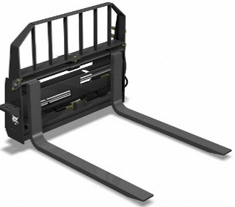 |  | 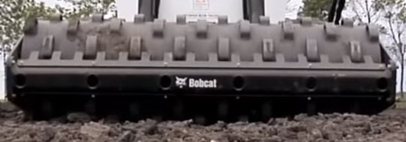 | 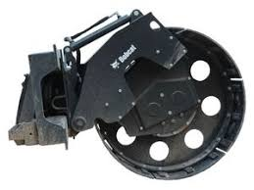 | 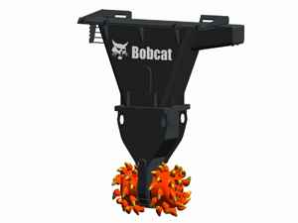
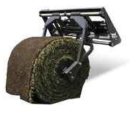 | 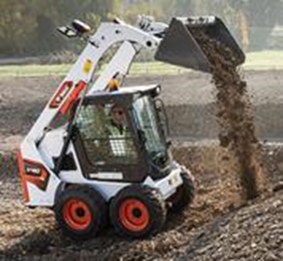 |  |  | 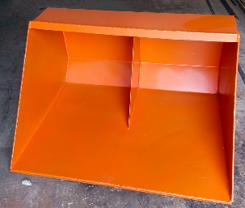
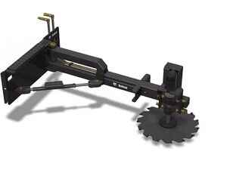 |  |  |  | 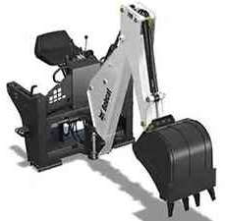
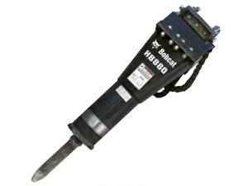 |  |  |  | 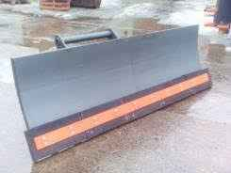
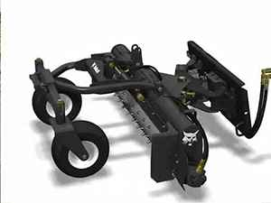 | 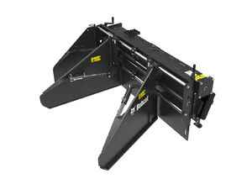 | 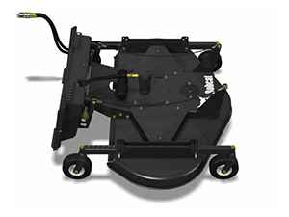 | 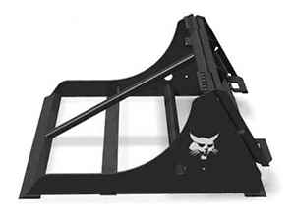 | 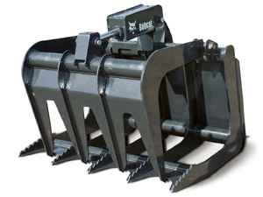

Рисунок 1.11 – Линейка сменного навесного оборудования модульного типа для многофункционального использования на базе погрузчика компании BobCat

Обеспечение быстрой сменяемости рабочих органов ТМ при многообразии навесного рабочего оборудования по видам выполняемых работ является современным методом повышения эффективности их эксплуатации. Предлагаемая структура технологического оборудования применима как для машин, используемых при ландшафтном, садово-парковом и дорожном строительстве, так и, как отмечено ранее, городских коммунальных служб, сельскохозяйственных предприятий, при выполнении аварийно-спасательных работ [44, с. 183-191], т.е. везде, где время смены рабочих органов особенно важно и существенно.
В исследовании коллектива авторов из L.N. Gumilyov Eurasian National University [39, с. 7696] предлагается техническое решение по созданию быстросменного межмодульного устройства базирования и крепления (МУБК) рабочего оборудования на специальной колесной базе. Вопрос быстросменности навесного рабочего оборудования ТМ рассматривается на основе модульного принципа построения структуры ТМ и предложено оригинальное техническое решение МУБК, параметры которого были проверены на совместимость с параметрами ковшей компании BobCat [45] и соответствие прочностным требованиям отдельных элементов.
На основе разработанного предложения получен патент на полезную модель Республики Казахстан «Способ и устройство обеспечения быстросменности рабочего органа» [46].
Быстросменное крепление для ТМ ‒ это механизм или система, которая позволяет быстро и безопасно менять рабочие инструменты или оборудование, установленное на ТМ. Это может включать в себя различные типы ковшей, вил для поднятия грузов, лопат, грейферов и других приспособлений в зависимости от потребностей видов работ.
Такие системы базирования и крепления имеют несколько преимуществ:
Эффективность: быстрая смена рабочего оборудования позволяет ТМ максимально эффективно использовать свои возможности для разных задач.
Экономия времени: отсутствие необходимости долгой и сложной установки рабочего оборудования экономит рабочее время оператора.
Универсальность: одна колёсная база может выполнять разнообразные задачи, используя сменное навесное оборудование по видам выполняемых работ.
Удобство и безопасность: повышение безопасности проведения работ при минимизации риска для оператора и окружающих по причине смены рабочего навесного оборудования.
Гибкость: возможность быстрого реагирования на изменения задач и потребностей на текущий или плановый временной период.
Каждая из рассмотренных систем имеет свои преимущества и ограничения, и выбор определенного типа сменного рабочего оборудования зависит от требований по видам выполняемых работ, бюджета и предпочтений оператора. Однако общим для всех является то, что они значительно ускоряют процесс смены рабочего оборудования на ТМ, повышают её эксплуатационную надёжность и производительность.
При этом особенно отмечается, что быстросменность МУБК ТМ оказывает значительное влияние на технико-экономические показатели выполняемых технологических операций, такие как:
Производительность: системы быстросменного крепления позволяют операторам быстро менять рабочее оборудование, что увеличивает общее время работы технологической машины. Оптимизированная смена рабочего оборудования может значительно повысить производительность, так как минимизируется простой и увеличивается время выполнения фактических задач.
Эффективность использования машин: благодаря возможности быстрой смены рабочего оборудования технологические машины могут эффективно выполнять разнообразные задачи. Это позволяет сократить количество машин в парке и снизить операционные расходы.
При этом улучшаются такие показатели эксплуатационной эффективности, как:
Снижение времени перенастройки: быстросменное крепление уменьшает время, необходимое для перенастройки технологической машины под разные задачи. Это особенно полезно, если нужно быстро менять сменное оборудование во время работы.
Увеличение безопасности: надежное и быстрое крепление рабочего оборудования способствует уменьшению вероятности несчастных случаев при его смене. Это может сократить затраты на медицинское обслуживание и ремонт.
Снижение трудозатрат: минимизация усилий, необходимых для смены рабочего оборудования, может уменьшить физическую нагрузку на операторов, что в конечном итоге повысит продуктивность и снизит риск травм.
Универсальность оборудования: использование быстросменного крепления позволяет технологическим машинам выполнять более широкий спектр задач с использованием различного сменного оборудования. Это уменьшает необходимость покупки дополнительных специализированных машин.
Экономия времени: уменьшение времени на смену рабочего оборудования приводит к более быстрой и эффективной работе, что в конечном итоге может повысить доходность операций.
Сокращение операционных расходов: хотя инвестиции в системы быстрого крепления могут потребовать начальных затрат, сокращение времени на перенастройку и повышение производительности снизят операционные расходы в долгосрочной перспективе.
Операционные расходы при использовании устройств быстрого крепления рабочего оборудования для ТМ могут быть снижены в сравнении с традиционными методами по следующим показателям:
Время простоя и перенастройки: устройства быстросменного оборудования позволяют снизить время простоя, которое ранее требовалось на смену рабочего оборудования. Это увеличивает доступное время для выполнения фактических технологических операций и сокращает потери производительности.
Трудозатраты: благодаря упрощенной смене рабочего оборудования операторам не придется тратить столько времени и усилий на физическую замену сменного оборудования. Это может уменьшить утомляемость, повысить производительность и безопасность проводимых работ.
Обучение операторов: системы быстрого крепления рабочего оборудования обычно более интуитивны в использовании, что может сократить необходимость длительного обучения операторов замене рабочих инструментов.
Снижение ошибок и повреждений: процесс быстрой смены рабочего оборудования обычно предполагает более точное и надежное крепление, что может снизить вероятность ошибок или повреждений рабочего оборудования и ТМ.
Универсальность и многофункциональность: использование одной ТМ с различными видами рабочего оборудования позволяет сэкономить на инвестициях в несколько специализированных ТМ. Это может снизить стоимость содержания и обслуживания парка техники.
Сокращение технического обслуживания: качественно разработанные устройства быстросменного крепления рабочего оборудования требуют меньшего технического обслуживания, что может снизить эксплуатационные расходы.
Улучшенное использование ресурсов: эффективное использование различного рабочего оборудования на одной ТМ позволяет максимально задействовать имеющиеся ресурсы для разнообразных задач.
Сокращение количества запасных частей: вместо содержания запасных частей для нескольких специализированных ТМ можно иметь запасные части только для одной машины с различным рабочим оборудованием.

Выводы по 1-му разделу
Проведена комплексная оценка актуальности и значимости повышения эксплуатационной надежности СТ в контексте благоустройства городов.
Рассмотрены основные факторы, влияющие на эксплуатационную надежность СТ, такие как техническое состояние, условия эксплуатации и качество обслуживания.
Выявлено, что решение проблемы обеспечения выполнения широкого спектра задач по благоустройству городских территорий предполагает разработку специализированного колесного шасси, подбор оптимального комплекта рабочего оборудования, а также эффективную смену рабочего оборудования по видам выполняемых технологических операций.
Определено, что необходимость изучения систем быстрой замены рабочего оборудования СТ обусловлена высокими требованиями к темпам выполнения работ СПКХ и значительными потерями, возникающими из-за простоев при их перекомпановании.
Подтверждено, что использование МУБК способствует повышению своевременности выполнения технологической операции и снижению нагрузки на обслуживающий персонал.
Показано, что успех внедрения инновационных решений в СПКХ зависит от баланса технических, экономических и организационных предпосылок, на основе которых возможна реализация синергетического эффекта по повышению эксплуатационной надёжности СТ.

2 ЭКСПЛУАТАЦИОННАЯ НАДЁЖНОСТЬ СТ СПКХ

При исследовании эксплуатационной надёжности СТ СПКХ городской инфраструктуры выявлена рациональность использования модульной структуры СТ и перекомпануемости сменного рабочего оборудования по видам выполняемых технологических операций/работ, что, как известно, экономически целесообразно обеспечивать на этапе проектирования и изготовления. При этом необходимо отметить, что внедрение таких конструкционных решений может потребовать значительных начальных инвестиций, но снижение операционных расходов и повышение производительности со временем могут сделать этот выбор целесообразным с экономической точки зрения.
В то же время, согласно ГОСТ 27.002-2015 [47], эксплуатационная надежность предусматривает использование техники в соответствии с функциональным назначением, а также способность сохранять работоспособность и выполнять требуемые задачи в установленных режимах и условиях эксплуатации. Надёжность ТМ оценивается на основании экспериментальных или производственных подтверждений количественных (точность, устойчивость, быстродействие, коэффициент готовности и др.), конструктивных (прочность, модульность и т.д.) и эксплуатационных параметров (грузоподъёмность, производительность, показатели экологической безопасности и ОТЗ) [48].

2.1 Модульность структуры, сменность рабочего оборудования и эксплуатационная надёжность
В основу методологического подхода в данном разделе заложено теоретическое исследование, включающее в себя обоснование предлагаемого варианта учёта технико-экономических показателей эксплуатационной надёжности МУБК при эксплуатации СТ СПКХ. Теоретическую базу составили результаты анализа ряда исследований в сфере комплексных показателей надежности и производительности технологических машин, вероятности их работоспособности и т.д.
При анализе надежности сложных машин [49] оценивается вероятность безотказной работы и долговечность на основе способности техники эффективно выполнять рабочие функции при минимальных расходах на замену изношенных деталей, наладку, ремонт и техническое обслуживание. Надежность машины тем выше, чем меньше совокупные затраты времени и средств, необходимых для поддержания ее работоспособности на протяжении всего срока эксплуатации.
R. Barhemat et al. [50] в исследовании общих принципов использования реконфигурируемых модульных блоков для автоматизированного строительства инженерных сооружений обращают внимание на тот факт, что высокую эффективность при сборке реконфигурируемых модульных конструкций демонстрирует применение специальных технологических машин со сменяющимися рабочими органами. Отмечается, что таким образом может быть значительно расширен спектр возможностей ТМ.
F. Jovane et al. в [51] отмечают, что обеспечение быстрой сменяемости рабочих органов технологических машин, а также удобство их практического применения будут способствовать повышению уровня эксплуатационной надёжности технологических машин, применяемых в строительных работах и при обслуживании ландшафта.
В свою очередь G. J. Kumar et al. [52] в научном исследовании эволюции, принципов и последних тенденций в сфере построения реконфигурируемых производственных систем отмечают, что разработка технологичных машин с быстрой сменяемостью рабочих органов в данном контексте представляет собой один из важнейших этапов реконфигурируемого производства как новой парадигмы производственной системы, способной обеспечить должный уровень экономической эффективности производимых операций и быстроту реагирования на рыночные изменения.
A. Gameros et al. рассмотрели в [53] основные принципы крепления для изготовления и сборки компонентов современных технологических машин. Исследователями отмечается тот факт, что процесс производства и сборки каждого изделия зависит от технологической системы, отвечающей за создание и удерживание интерфейса между заготовкой и деталью относительно концевого зажима. При этом данным интерфейсам свойственны основные и неосновные функции, которые определяют эффективность сменяемости рабочих органов машин, а также последовательность их соединения.
A. Napoleone et al. в [54] рассмотрели характерные особенности применения реконфигурируемых производственных систем, ориентированных на потребности человека. Отмечается, что для того чтобы справиться с непредсказуемостью требований современного рынка, современным производителям остро необходимы инструменты реконфигурации, которые позволяют сокращать усилия по реконфигурации с точки зрения сокращения расходования времени и затрат на ввод в эксплуатацию готовых производственных машин. В данном контексте обеспечение быстрой сменяемости рабочих органов современных технологических машин является обязательным аспектом достижения существенных преимуществ при проектировании механизмов, предназначенных для ведения ландшафтных работ.
Вопрос выбора средств механизации для малообъёмных и рассредоточенных строительных и коммунальных работ (МРСКР) рассмотрен в [55], и отмечается, что для классификации объектов строительных и коммунальных работ с учётом их объёмов и дальности расположения целесообразно использовать коэффициент рассредоточения, а для выбора рациональности применяемых технологий выполнения работ использовать метод экстремума функции материальных затрат.
Специальные машины СПКХ для городских служб являются ТМ, выполняющими рабочие операции, реализация которых предусмотрена в определённом порядке, исходя из технологической последовательности, и охватывающими все запланированные виды работ по локальным территориям города, разноудаленным на карте города как от ЦТБОХ, так и между собой. Вместе с тем каждое локальное место работы (парк, сквер, бульвар, клумба и т.д.) характеризуется объёмами и видами работ, технологической очередностью, удалённостью от ЦТБОХ и т.д.
Проблемы эффективности эксплуатации СДМ сезонного применения рассмотрены в [56], где для оценки качества критериев оптимизации состава и структуры комплектов машин используются критерии общих приведённых и удельных приведённых затрат.
В работах [40; 57] отмечается, что модульный принцип построения структуры технологической машины позволяет по сравнению с классической схемой выполнять всё многообразие видов работ с использованием стандартной колесной базы и целого ряда, специализированного сменного рабочего оборудования, замена которого по необходимости возможна на рабочем месте, а доставка — с ЦТБОХ или другого локального рабочего места. Результатом предлагаемого подхода является снижение времени сменяемости рабочего оборудования, простоев всей ТМ СПКХ, оптимизация процесса управления оперативными процессами на предприятии, повышение эксплуатационной надежности через повышение степени использования и готовности парка машин [6, с. 130; 56].
Повышение эксплуатационной надёжности ТС, построенного на принципах модульности и сменности рабочего оборудования применительно к продукции машиностроения, рассмотрено в [59-61], где представлены основы построения перекомпануемых производственных систем применительно к технологическим машинам и механизмам как перспективного направления развития машиностроения и повышения эффективности их эксплуатации.
Анализ организационно-технической системы транспортно-технологического комплекса городского коммунального хозяйства, представленный в [6, с. 128], подчеркивает, что применение модульного принципа комплектования парка техники для СПКХ способствует повышению эффективности функционирования всей системы. В частности, данный подход позволяет:
- обеспечить выполнение большего объема разнообразных работ;
- снизить затраты на содержание и эксплуатацию парка машин;
- повысить уровень использования и технической готовности специализированной техники.
Таким образом, модульный принцип комплектования ПТКХ является перспективным направлением оптимизации работы коммунального хозяйства, обеспечивая его гибкость и адаптивность к изменяющимся условиям эксплуатации. Гибкая межмодульная связь достигается за счет использования МУБК, фиксирующего и освобождающего сменный рабочий модуль на ПРП.
Особенно подробно исследован вопрос обеспечения быстросменности современных производственных ТС для станочных систем машиностроительной отрасли, который понимается как переход от стационарных станочных систем с жёсткой компоновкой к рабочим позициям с переменной компоновкой ПРП [55, с. 184].
Отмечается, что ключевым принципом функционирования ПРП является возможность перекомпоновки, позволяющая изменять конфигурацию и архитектуру как основных, так и вспомогательных модулей. Это включает динамическое преобразование кинематических связей и структур, а также адаптивную организацию процессов управления во времени, обеспечивая гибкость и эффективность работы системы.
Принимая фронтальный малогабаритный погрузчик как наиболее эффективный и часто используемый вариант колёсной базы для малообъёмных и рассредоточенных строительных и коммунальных работ, авторы Злотник М.И. [62] и Абрамова С.В. [63] рассматривали повышение эффективности его эксплуатации, представив основы теоретических подходов при определении основных параметров и положений.
В работах Минина В.В. [20, с. 3-300; 64] представлена концепция повышения эффективности УМП со сменным рабочим оборудованием как на уровне отдельных подсистем, так и всей машины в целом. Подход основан на качественной и количественной оценке параметров с применением безразмерных комплексов взаимосвязи ключевых характеристик. Определены основные параметры, оказывающие наибольшее влияние на интегральный показатель эффективности – приведенные удельные затраты, а также возможные направления совершенствования конструкции, включая:
- увеличение грузоподъемности;
- рост производительности;
- снижение материалоемкости;
- повышение КПД приводных подсистем;
- расширение функциональных возможностей;
- улучшение тягового КПД движителя.
На основе разработанной математической модели, учитывающей взаимосвязь параметров машины и рабочего процесса, предложена иерархическая структура безразмерных показателей качества (таблица 2.1), позволяющая оценивать технический уровень новых образцов для проектирования.

Таблица 2.1 – Структура математических моделей для оценки эффективности и технического уровня УМП

Иерархия безразмерных показателей качества | Учитываемый фактор
1 | 2
I уровень
$π_{C_{A}}$ = $\frac{AG^{2} }{Q^{3}}$ $\sqrt[2]{\frac{П_{C_{1}}}{С}}$; | Стоимость потерь полезной удельной работы в рабочем цикле
1 | 2
Продолжение таблицы 2.1
II уровень
$π_{C_{A}}$ = $\frac{AG^{2} }{Q^{3}}$ $\sqrt[2]{\frac{С}{{Q П}_{C_{N}}}}$; | Стоимость потерь мощности
III уровень
$π_{H}$ =$\frac{Q H}{N}$ ; $π_{Z}$ =$\frac{Z}{NG}$ $\sqrt[3]{QH^{2} G^{2}}$;  $π_{G}$ = $\frac{Z}{ QG}$ $\sqrt[3]{\frac{N G^{2}}{H^{2}}}$ | Производительность для подъемно-транспортных и коммунальных работ
$π_{N}$ =$\frac{AQ}{N}$ ; $π_{Q}$ =$\frac{AH^{4} }{Q}$ $\sqrt[3]{\frac{H^{2}}{N G^{2}}}$ | Производительность при землеройно- транспортных работах

В таблице 2.1 в обобщенной форме для УМП представлена математическая модель взаимосвязи параметров, записываемая в виде Ф = Ф'(H, G, Z, Q, N), где Н — показатель назначения, имеющий линейный размер, [H] = L; G — эксплуатационная масса машины, [G] = M; Z – грузоподъемность (грузоподъемная сила), [Z] = LM$T^{-2}$ - производительность машины, Q – производительность модуля машины, [Q] = LM$T^{-3}$ (для сменного рабочего оборудования циклического действия); Н -установочная мощность двигателя, [H] = $L^{2}$M$T^{-3}$.
Повышение эффективности эксплуатации малогабаритных и фронтальных погрузчиков представляется как результат использования блочно-модульной структуры машины [65], конструктивных решений [66], а также повышения поворотливости [67].
В работе [68] разработана методика обеспечения работоспособности СДМ, базирующаяся на теоретических и технических решениях, направленных на эффективность использования строительной техники, дифференциальном подходе к элементам машин, возможным отказам, имеющим различное влияние на надёжность машины в целом. Надёжность рассматривается как совокупность взаимосвязанных отдельных элементов и оценивается посредством коэффициента готовности и вероятной оценки состояния машины.
Вероятностное состояние СДМ для определённого вида ремонта или обслуживания, в соответствии с используемыми методами теории массового обслуживания, имеет вид:

${ p}_{0}$ = ${⟮1+ \frac{λ_{0,1}}{μ_{1,0}} + … + \frac{λ_{0,i}}{μ_{i,0}} +… + \frac{λ_{0,n}}{μ_{n,0}} ⟯}^{-1}$ (3)

$p_{1}$ = $\frac{λ_{0,1}}{μ_{1,0}}$ $p_{0}$; …; $p_{i}$ = $\frac{λ_{0,i}}{μ_{i,0}}$ $p_{0}$; …; $p_{n}$ = $\frac{λ_{0,n}}{μ_{n,0}}$ $p_{0}$ (4)

где $p_{0}$‒ вероятность пребывания СМ в работоспособном состоянии;
$p_{i}$ – вероятность состояния СМ в состоянии одного из видов ремонта;
$λ_{0,i}$ и $μ_{i,0}$ – соответственно, интенсивность отказов и интенсивность восстановлений состояний. Для оценки надёжности предлагается коэффициент технического использования, первоначальное значение которого определяется по формуле (5):

$К_{ТИ}$= $p_{0}$ + $\sum_{i=1}^{k}{p_{i}}$, (5)

меняющийся со временем по мере эксплуатации.
Вопрос надёжности в изделиях машиностроения [69, 70] и её элементной приборостроительной базе рассматривался в таких работах, как [71-74].
Во всех вышеназванных работах надёжность характеризуется как один из основных показателей качества изделий, проявляющийся во времени и отражающий изменения, происходящие в машине на протяжении всего времени эксплуатации. В работе [70, c. 3] отмечается, что расчёт и прогнозирование возможного поведения машин в предполагаемых условиях эксплуатации являются основой для управления надёжностью и обеспечения её требуемого уровня. Одним из показателей уровня надёжности предлагается принять коэффициент готовности ($К_{г}$), который определяет вероятность того, что машина будет работоспособна в произвольно взятый момент времени [70, c. 25].
В работах [75] и [76] для оценки эксплуатационной надёжности технологического оборудования рекомендуется использовать коэффициент готовности, который определяется как вероятность нахождения ТС в работоспособном состоянии в любой момент времени, за исключением запланированных периодов технического обслуживания.
В работе [77] предложен метод оценки уровня работоспособности строительных транспортно-технологических машин на основании анализа времени простоев в ремонтах, позволяющий оценить показатель надёжности оборудования на основании информации о простоях.
В работе [71, c. 73] предлагается определение надёжности для различных структурных соединений ТС, в том числе для параллельно-последовательных и последовательных структур, по расчётно-логической схеме резервированного элемента путём замены последовательно соединённых элементов (блоков, устройств, узлов) эквивалентными элементами. Показатели надёжности элементов, выставляемых на замену находятся по известным формулам (6), (7):

P(t) = $\prod_{i=1 }{P_{i} (t)}$ (6)

λ(t) = $\sum_{i=1}{ }λ_{i} (t)$ (7)

где $P_{i} (t)$ и $λ_{i} (t)$ – соответственно, вероятность безотказной работы и интенсивность отказов i-го элемента;
λ ‒ число последовательно соединённых элементов.

Функционирование МУБК в структурной системе ТМ происходит только в процессе смены рабочего оборудования, т.е. это время ограничено временем взаимного перемещения деталей и их крепления друг относительно друга. На транспортно-технологических машинах СПКХ МУБК осуществляет фиксацию рабочего органа относительно колесной базы, т.е. время наработки сменного рабочего оборудования будет больше, чем время наработки МУБК ($t_{ро.i}$ >$t_{ср.МУБК i}; t_{ср.МУБК i}$→ min), соответственно, и вероятность возникновения отказа при этом тоже минимальна, т.е. $N_{МУБК j}$ →0.
Если рассматривать СТ как сложную модульную систему, то её можно также рассматривать как восстанавливаемую, резервируемую, состоящую из конструктивных элементов с разным уровнем надежности [78]. В процессе функционирования технических систем происходит изменение их характеристик, параметров, сбои и отказы, предельными случаями которых являются работоспособное и неработоспособное состояние (отказ) машины. Возврат в рабочее состояние ТМ возможен в процессе проведения восстановительных работ, под которыми имеют в виду техническое обслуживание, капитальный ремонт или замену рабочей позиции (её элементов) на новую идентичную.
Так как для СТ СПКХ влияние объемов и сроков выполняемых работ, их технологическая очередность, удаленность локальных мест работ, наличие необходимого вида и количества сменного рабочего оборудования и т.д. на снижение работоспособности СТ не могут быть определены однозначно [79, 80], то появляется необходимость оценить готовность ТС для выполнения своих функций или её функциональную устойчивость [81].
Современная теория надежности восстанавливаемых систем [82, 83] базируется на модели, согласно которой восстановление работоспособности после отказа осуществляется посредством ремонта. В качестве альтернативного подхода предлагается использование ЗИП, что позволяет сократить время простоя и повысить оперативность восстановления системы, позволяя быстро вернуть машину в рабочее состояние за счет замены вышедшего из строя модуля на исправную ЗЧ, которую может заменить обслуживающий персонал непосредственно на рабочем месте.
Эффективность ЗИП в обеспечении надежности системы зависит от соотношения между временем замены ремонтируемого элемента и допустимым перерывом в работе. Возможны три основных сценария:
- если замена занимает несколько десятков минут и такой простой не влияет на качество работы системы, то в модели надежности можно не учитывать время замены;
- если допустимый перерыв сопоставим со временем замены, то при оценке надежности следует применять модели с мгновенно пополняемым резервом;
- если допустимый перерыв крайне мал и не позволяет оперативно заменить отказавший модуль, система требует иных подходов к обеспечению надежности.
Как видно из предложенных вариантов, согласно рекомендациям [82, с. 46] коэффициент готовности характеризует вероятность того, что система «ТС-ЗИП» будет находиться в состоянии, при котором отсутствуют неудовлетворенные заявки на запасные части, а, следовательно, ТС остается в работоспособном состоянии. В случае периодического пополнения запасных частей коэффициент готовности служит количественным показателем эксплуатационной надежности [78, с. 67].

2.2 Безотказность работы ТС
Для оценки безотказной работы СТ был проведен анализ влияния структурной схемы и составляющих элементов на общую надёжность ТС. Эксплуатационная надёжность ТС, количественные и качественные показатели рассмотрены на примере технологического оборудования такой отрасли машиностроения, как станкостроение, где наиболее целенаправленно разрабатываются и используются МУБК при смене рабочего оборудования или наименования продукции [84].
В работе Матвеевского В.Р. [71, с. 57] рассматриваются мероприятия по повышению надёжности ТС путём совершенствования принципов построения ТС на основе структурных изменений, отмечающихся большим разнообразием и интенсивно развивающихся в настоящее время. Для сокращения времени простоев ТС, вызванных отказом составных элементов, предлагается использовать блочно-узловой метод представления структуры машины. В соответствии с этим подходом ТС разделяются на отдельные функционально завершенные блоки, которые в механических системах соединяются кинематически. Каждый блок, в свою очередь, разбивается на функционально законченные узлы, выполненные в виде легкосъёмных конструктивных элементов. Такой принцип построения позволяет значительно ускорить восстановление работоспособности машин за счёт оперативной замены вышедших из строя компонентов, минимизируя время простоя и повышая общую эффективность эксплуатации. Кроме того, рассматривается возможность применения различных структурных схем соединения элементов ТС, включая параллельно-последовательную и последовательную компоновку, что влияет на надежность, ремонтопригодность и функциональность системы.
Как отмечалось ранее, структуру СТ СПКХ целесообразно представлять как модульно структурированную систему, результирующая надёжность которой определяется по показателям надёжности отдельных модулей. Безотказность каждого модуля не зависит от безотказности других модулей, а отказ любого модуля приводит к общему отказу всей ТС. Структурной схемой надёжности рассматриваемой ТС в виде малогабаритного погрузчика является блок-схема на рисунке 2.1, где транспортный модуль представлен колёсной базой, манипуляционный модуль (ориентирующий рабочее оборудование в пространстве) — манипулятором, модуль, осуществляющий базирование и крепление рабочего оборудования на манипуляторе, — МУБК, функциональный модуль-сменным рабочим оборудованием.

m=1, L=1, где i-основные блоки (a=3); j- блоки с резервированием (b=1); λ - интенсивность отказов ТС; μ – интенсивность восстановления рабочего состояния; n –количество восстановлений, j- блоки с резервированием (b=1; $m^{,}$- количество блоков, включенных в резерв, в среднем на одном рабочем локальном месте не превышает трёх видов работ, $m^{,}$ = 3)

Рисунок 2.1 – Структурная схема системы со СМ блоков по уровню m

Первые три модуля структуры ТС, как видно из рисунка 2.1, соединены последовательно, а функциональный модуль — параллельно, с возможностью смены рабочего оборудования при необходимости смены вида работ или по каким-либо другим обстоятельствам. Рассматриваемая структурная схема, согласно теории надёжности, представляется как система со смешанным соединением элементов. Соответственно, оценка надёжности такой структурной системы производится для каждой части отдельно с последующей результирующей операцией.
Работоспособность первого участка системы определяется по типовой блок-схеме последовательного соединения элементов, когда все i элементов находятся в работоспособном состоянии. Безотказность i-го элемента не зависит от безотказности других.
Обозначив через $P_{i}$ (t) вероятность безотказной работы отдельных блоков (показатель надёжности), можно определить показатель вероятности безотказной работы системы на последовательном участке при помощи теории умножения вероятностей:

$P_{с}^{пос}$ (t) = $P_{i}$ (t)·$P_{i}$ (t) ·… $P_{i}$ (t) = $\prod_{i=1}^{n}{P_{i} (t)}$ (8)

При условии, что надёжность всех входящих элементов системы одинакова и равна P(t), получим:

$P_{с}^{пос}$ (t) = $P^{n}$ (t), (9)

а вероятность отказа системы определится по формуле (10):

$F_{i}$ (t) = 1- $P_{c} (t)$ = 1- $\prod_{i=1}^{n}{P_{i} (t)}$ (10)

Как видно из формулы (10), общая надёжность системы на последовательном участке будет P(t)˂ 1, и будет снижаться с увеличением количества элементов на этом участке.
Для последнего, четвертого — функционального модуля, смена рабочего оборудования будет осуществляться при наличии последующего по технологической карте работ оборудования, т.е. при существовании запаса. Запас рабочего оборудования в ТОО «Астана-Зеленстрой» на каждом рабочем локальном месте осуществляется специальным грузовым транспортом групповой доставкой от 1 до 3 штук рабочего оборудования.
Для второго участка структурной схемы надёжности с параллельным соединением элементов, при наличии одного запасного рабочего оборудования, вероятность безотказной работы участка составляет

$P_{с}$ (t) = 1- $\prod_{i=1}^{n}{F_{i}}$ (t) = 1- $\prod_{i=1}^{n}{(1- P_{i} (t)}),$ (11)

В частном случае, при равенстве надёжности всех элементов, формула для параллельного участка системы (11) примет вид:

P = 1- ${(1- p)}^{n}$ (12)
или
P = 1- ${(1-exp⁡(-λ·t)}^{n}$,

где λ – средняя интенсивность отказов i-го элемента на участке системы;
n – количество элементов на участке системы.
Отказ параллельного участка системы произойдёт при отказе всех элементов:

$F_{с}$ (t) = $F_{1}$(t) · $F_{2}$ (t) · … · $F_{n}$ (t) = $\prod_{i=1}^{n}{F_{i} (t)}$ (13)

Для всей смешанной структурной схемы надёжности, приведённой на рисунке 2.1, результирующая надёжность будет равна:

$P_{с}^{см}$(t) = $\prod_{i=1}^{a}{P_{i }}(t)$ · $\prod_{j=1}^{b}{\left\{1-{[1- P_{j}(t) ]}^{m=1}\right\}}$ (14)

или, при принятом допущении о равнонадёжности элементов

$P_{с}^{см}$(t) = $P^{a}$ (t) · ${\left\{1-{[1-P(t)]}^{m=1}\right\}}^{b}$ (15)

Расчёты вероятности безотказной работы смешанной структурной системы ТС (Приложение Д) выполнены с использованием программного кода, разработанного на языке программирования Python в среде разработки «Python IDE». Полученные результаты обработки и вычислений систематизированы и представлены в таблице 2.2 «Расчёт безотказной работы смешанной структурной системы ТС». При этом принято, что в качестве закона распределения случайных величин используется экспоненциальный закон; интенсивность отказов определяется объёмами работ по видам технологических операций на каждом локальном месте; надёжность всех блоков структурной системы, в том числе основного и замещающих, имеет одинаковую величину. Для визуализации графика надёжность каждого отдельного блока системы принималась для четырех значений, а именно: 0,8; 0,85; 0,9 и 0,95, позволяющих охватить весь жизненный цикл ТС — от состояния машины по результатам поставки от завода-производителя до требующей капитального ремонта. По результатам расчёта построен график, представленный на рисунке 2.2.

Таблица 2.2 – Вероятность безотказной работы смешанной структурной системы ТС

Вероятность безотказной работы блока | Последователь  ное, 3 блока | Последователь  ное, 4 блока | Параллель  ные блоки, 2 блока | Смешанная система  3 после+ 2 паралл. | Разница вероятностей безотказной работы системы при двух вариантах, %
0,80 | 0,512 | 0,410 | 0,960 | 0,4912 | 19,80
0,85 | 0,614 | 0,522 | 0,978 | 0,6005 | 15,03
0,90 | 0,729 | 0,656 | 0,990 | 0,7217 | 10,02
0,95 | 0,857 | 0,815 | 0,998 | 0,8553 | 4,95

На представленном рисунке 2.2 видно, что последовательная система из 3 блоков более надёжна, чем система из 4 блоков. А результирующий график смешанной системы (3 послед.+ 2 паралл.), построенный в результате умножения показателей последовательного и параллельного участков, выше графика системы из 4 последовательных блоков, но несколько ниже системы из 3 последовательных блоков. График разницы вероятностей безотказной работы системы при последовательной 4-х блочной системе (стандартная структура СТ) и смешанной системе с использованием МУБК для сменности рабочего оборудования СМ показывает, что с повышением надёжности каждого блока в отдельности снижается разница их надёжности и достигает min=4,95% при надёжности отдельного блока, равной Р=0,95.
Рассматривая функции ПРП в ТС, можно отметить, что они делятся на выполняемые сменным рабочим оборудованием и выполняемые МУБК. Функции сменного рабочего оборудования СТ СПКХ зависят от его типа, будь то объёмный или двухчелюстной ковш, захват вильчатый, роторный снегометатель и т.п.
В общем случае МУБК выполняет основные функции:
- разбазирование сменного рабочего оборудования во время ПРП;
- раскрепление сменного рабочего оборудования в процессе ПРП;
- базирование сменного рабочего оборудования на ТС;
- закрепление сменного узла на ТС во время ПРП.
Из описания конструкции и функций сменного рабочего оборудования становится очевидным, что нарушение любой из перечисленных функций может привести к отказу ПРП или всей ТС. Таким образом, ССН сменного рабочего оборудования ПРП представляется в виде двух последовательно соединенных модулей.

Рисунок 2.2 – Безотказность ТС как смешанной структурной системы

Тогда вероятность безотказной работы ПРП можно выразить как произведение вероятностей безотказной работы сменного рабочего оборудования и МУБК:
${P(t)}_{cyi}={P(t)}_{yi}{P(t)}_{МУБК}$ , (16)

где ${P(t)}_{yi}$ – вероятность безотказной работы сменного рабочего оборудования;
${P(t)}_{МУБК}$ – вероятность безотказной работы МУБК.
Очевидно, что при выполнении МУБК функции поддержания межмодульной связи перемещения его внутренних механизмов не требуется и, соответственно, вероятность безотказной работы равна единице. Вероятность отказа МУБК возникает в моменты, когда исполнительные механизмы МУБК совершают перемещения, т.е. во время крепления или раскрепления сменного рабочего оборудования ПРП, тогда:

${P(t)}_{cyi}={P(t)}_{yi}{P((k+1)(t_{kp}+t_{рск}))}_{МУБК}$, (17)

где $t_{kp}$ – суммарная продолжительность работы механизмов МУБК при креплении сменного рабочего оборудования на ПРП;
$t_{рск}$ – суммарная продолжительность работы механизмов МУБК при раскреплении сменного рабочего оборудования на ПРП.
Для малогабаритного универсального погрузчика из парка технологических машин АО «Астана-Зеленстрой» при работе на цветнике, расположенном на Водно-Зелёном бульваре г. Астаны, проведён расчёт вероятности безотказной работы сменного рабочего оборудования за одну рабочую смену, за время которой погрузчику потребовалось поменять рабочее оборудование 5 раз, и его результаты показали, что вероятность безотказной работы узлов ПРП практически равна вероятности безотказной работы рабочего оборудования с жесткой компоновкой.
Таким образом, влияние вероятности безотказной работы МУБК ${P(t_{МУБК})}_{МУБК}$ на вероятность безотказной работы ТМ ${P(t)}_{сyi}$ оказывается минимальным и может не учитываться в расчетах.

2.3 Коэффициент готовности СТ СПКХ и методика его определения
Для большого ряда технологических машин оценка надёжности наиболее часто производится на основании коэффициентов готовности и технического использования [70, с. 25; 83].
Коэффициент готовности машины $К_{г}$ – это вероятность того, что машина окажется работоспособной в произвольный момент времени, кроме планируемых периодов, в течение которых её использование по назначению не предусматривается [86].
Этот коэффициент определяется по формуле (18):

$К_{г}$ = $\frac{Т_{р}}{Т_{р }+Т_{в}}$ (18)

где $Т_{р}$ ‒ суммарное время пребывания машины в работоспособном состоянии, ч;
$Т_{в}$ – суммарное время восстановления работоспособности после отказа, ч.
Показателем, определяющим надёжность ТМ, в работе [87] принят коэффициент технического использования $К_{ти}$, определяемый по [70, с. 24] как:

$К_{ти}$ =$\frac{Т_{раб}}{Т_{раб}+\sum_{i=1}^{n}{Т_{рем}i}}$ (19)

где $Т_{раб}$ – время работы машины за рассматриваемый период эксплуатации;
$\sum_{i=1}^{n}{Т_{рем}}$ – суммарная продолжительность ремонтов машины за этот же период эксплуатации, i – количество проведённых ремонтов за этот период времени.
Коэффициент технического использования является безразмерной величиной (0 < $К_{ти}$< 1) и численно равен вероятности того, что в любой, произвольно взятый момент времени машина работает, а не ремонтируется или простаивает.
Коэффициент технического использования, взятый за период между плановыми ремонтами и техническим обслуживанием, называется коэффициентом готовности $К_{г}$.
Коэффициент готовности $К_{г}$ оценивает непредусмотренные остановки машины, наличие которых свидетельствует о том, что плановые ремонты и мероприятия по техническому обслуживанию не полностью выполняют свою роль. $К_{г}$ численно равен вероятности того, что изделие будет работоспособно в произвольно взятый момент времени в промежутках между плановыми ремонтно-профилактическими мероприятиями.
Стационарное значение коэффициента готовности машины, т.е. его значение в относительно удалённый от начала работы объекта момент времени, определяется выражением:

$К_{г}$ =$\lim_{t →∞}{К_{г} (t)}$ = $\frac{μ_{в}}{μ_{в}+ ω}$ , (20)

где $μ_{в}$‒ интенсивность восстановления;
ω ‒ параметр потока отказов.
Согласно ГОСТ 27.002-2015 [47, с. 17], коэффициент готовности в области технической надёжности представляет собой вероятность того, что в заданный момент времени изделие будет находиться в исправном состоянии. Этот показатель определяется в соответствии с проектными параметрами, учитывая установленные условия эксплуатации и регламент технического обслуживания. Резюмируя вышеизложенное, можно сказать, что для технологических технических устройств коэффициент готовности – это вероятность того, что техническая система в любой (произвольный) момент времени будет находиться в рабочем состоянии.
Коэффициент готовности (K) определяется по формуле (21):

K = MTBF/(MTBF+MTTR) (21)
где MTBF – среднее время наработки на отказ (средняя наработка между отказами);
MTTR – среднее время восстановления работоспособности (среднее время до восстановления).
В отличие от надёжности, величина которой определяется только значением MTBF, готовность зависит ещё и от времени, необходимого для возврата системы в рабочее состояние.

2.4 Методика оценки коэффициента готовности ТС СПКХ
Анализируя технологию эксплуатации ТС СПКХ [88] и инженерные методы подготовки [89], выполняемые при этом технологические операции и применяемое рабочее оборудование [90-92], отмечается, что необходимость замены рабочего оборудования наступает в соответствии с технологической последовательностью проводимых видов работ.
Принимая необходимость замены рабочего оборудования на СТ СПКХ как отказ от выполнения последующей технологической операции ввиду невозможности выполнения её данным рабочим оборудованием, можно утверждать, что ТМ теряет свою работоспособность. А смена рабочего оборудования по виду последующих запланированных работ и возможность продолжения выполнения работ в соответствии с технологической очередностью представляются как восстановление работоспособности всего функционального модуля и СТ. Время восстановительных работ (перекомпанования структуры машины или смены рабочего оборудования) в этом случае будет определяться временем, затрачиваемым на процесс замены рабочего оборудования (снятие предыдущего и крепление последующего рабочего оборудования), включая время доставки сменного рабочего оборудования от ЦТБОХ или другого локального места.
Принимая СТ СПКХ города как технологическую, восстанавливаемую, резервируемую систему, состоящую из конструктивных элементов с разным уровнем надежности, а также учитывая, что сменяемое рабочее оборудование работоспособно и не отказывает; элементы системы (основное и сменяемое рабочее оборудование) имеют постоянную интенсивность отказов и равно надёжны; в качестве закона распределения случайных величин принят экспоненциальный закон распределения; интенсивность отказа рабочего оборудования по видам работ определяется только объёмами работ и их сменяемостью, то с учетом рекомендаций [78, с. 67] коэффициент готовности ТС СПКХ можно вычислять в следующей последовательности:
- Определение коэффициента готовности ТС:

${ K}_{г}$ (T) = $\frac{ {\overline{τ}}_{1}(T)}{ {\overline{τ}}_{1}\left(T\right)+{ΔT}_{ЗИП}\left(T\right) },$ (22)

где ${\overline{τ}}_{1}(T)$ ‒ средняя наработка ТС в периоде пополнения Т;
${ΔT}_{ЗИП}\left(T\right)$ = M·$T_{31}$ - средняя задержка в доставке ЗЧ, математическое ожидание величины $T_{31}$.
2. Определение средней наработки на отказ для ТС СПКХ — это время выполнения одной технологической операции с одним сменным рабочим оборудованием, которое также определяется объёмом выполненных работ и производительностью рабочего оборудования или ТС:

${\overline{τ}}_{1}(T)$= TP(T)+ $\int_{0}^{T}{xf(x)dx}$= $\int_{0}^{T}{P(x)dx}$, (23)

где f(x) ‒ плотность распределения наработки до отказа ТС с учетом ЗИП;
P(T) ‒ вероятность безотказной работы ТС с учётом ЗИП.
В ТС СПКХ время наработки на отказ будет определяться также исходя из объёма очередной выполняемой технологической операции и производительности используемого сменного рабочего оборудования.
3. Средняя продолжительность задержки для перекомпануемых ТС — это промежуток времени, в течение которого выполняется смена рабочего оборудования:

${ΔT}_{ЗИП}\left(T\right)$ = $\int_{0}^{T}{(T-x)f(x)dx}$ = T (1- $K_{г}$ (T)) (24)

Для перекомпануемых ТС СПКХ продолжительность ПРП может различаться в зависимости от причин перекомпанования: окончание выполнения очередной технологической операции (отказ рабочего оборудования) или переход на новое рабочее оборудование по причине необходимости выполнения следующей по очередности технологической карте операции.
Для перекомпануемых ТС [60, с. 185] отмечается, что время перекомпановвания или смены рабочего оборудования влияет на среднюю продолжительность простоя ТМ, и расчёт её по причине отказа (окончание выполнения очередной технологической операции) проводится по формуле:

$t_{ср.о}$ = $\frac{\sum_{1}^{j}{(T_{пер.о.j} N_{пер.j }{ n}_{уj}})}{N}$ (25)

Средняя продолжительность перекомпанования по причине смены номенклатуры (переход на новое рабочее оборудование по причине необходимости выполнения следующей операции технологической карты):

$t_{ср.см}$ = $\frac{\sum_{1}^{j}{(\frac{Т_{хр}}{Т_{смj}} n_{у.j }{ T}_{пер.о.j}})}{(\frac{Т_{хр}}{Т_{см}})}$ (26)

Суммарная средняя арифметическая продолжительность времени перекомпанования ( выполнение ПРП) составит:

$t_{ср.ПРП}$ = $\frac{t_{ср.о}+t_{ср.см} }{2},$ (27)

где ${ T}_{пер.о.j}$ – продолжительность перекомпанования j-рабочего сменного рабочего оборудования в случае отказа;
${ n}_{уj}$‒ количество рабочего оборудования, функционирующего раздельно во времени на j-том ярусе;
${ T}_{сн.j}$ ‒ время между двумя соседними запланированными перекомпаниваниями j-того уровня;
${ T}_{сн}$‒ время между двумя последующими сменами рабочего оборудования.
В то же время, поскольку остановка для замены отказавшего (необходимость его замены) рабочего оборудования не выводит функциональный модуль из работоспособного состояния, а лишь переводит его из режима выполнения рабочей операции в режим смены рабочего оборудования, средняя наработка до отказа перекомпанованной рабочей позиции ($t_{ср.ПРП})$очевидно превышает среднюю наработку до отказа рабочей позиции с жесткой межагрегатной связью СТ (($t_{ср.РПАЛ})$.
Если время наработки рабочего оборудования СТ СПКХ значительно больше времени наработки модуля МУБК ( $t_{у. j}$ » $t_{ср.МУБК j}$; $t_{ср.МУБК j}$ →min), то среднюю наработку до останова ПРП ($t_{ср.ПРП}$ ) можно приблизительно приравнять к средней наработке до отказа рабочей позиции жёсткой компоновки ($t_{ср.РПАЛ}$) или:

$t_{ср.РПАЛ}$ ≈ $t_{о.ст. ПРП}$ = $\frac{\sum_{1}^{k}{( \sum_{A}^{D}{t_{yj})}}}{\sum_{1}^{k}{( \sum_{A}^{D}{N_{yj})}}}$ (28)

Одновременно с этим наличие основного и резервного узлов, возможность их быстрой автоматической замены, а также восстановление сменных узлов после их замены позволяют рассматривать ПРП как систему с восстанавливаемым резервом. Таким образом, коэффициент наработки на отказ определяется временем перекомпоновки или, для СТ СПКХ, временем замены предыдущего рабочего оборудования на последующее по технологической очередности видов работ на каждом локальном рабочем месте.
Отсюда средняя продолжительность задержки или смены рабочего оборудования будет равна:

${ΔT}_{ЗИП}\left(T\right)$ = T (1- $K_{г}$ (T)) = $t_{ср.ПРП}$ = $\frac{t_{ср.о}+t_{ср.см} }{2}$ (29)

4. Коэффициент готовности ТС при необходимости замены рабочего оборудования с учётом запасов ЗИП, который представляет собой среднее значение времени безотказной работы технического средства (ТС) в пределах периода смены рабочего оборудования:

$K_{г}$ (T) = $\frac{1}{T}$ $\int_{0}^{T}{P(x)dx}$ . (30)

5. Время безотказной работы смешанной системы (рисунок 13) при количестве запасных частей L данного типа в комплекте ЗИП определяется по формуле (31):

$K_{гЗИП}$ (T,L) = $\frac{1}{A}$ $\sum_{i=0}^{L}{I (A,i+1)}$ = 1- $I (A, L)$ + $\frac{L+1}{A}$ $I (A,L+1)$ (31)

где $A= kλT;$ а
$I$ (x,m) – функция распределения Эрланга или неполная гамма-функция:

$I$ (x,m) = 1- $\sum_{i=0}^{m-1}{\frac{x^{i}}{i!}}e^{-x}$ (32)

6. Коэффициент готовности СТ СПКХ, когда вследствие замены подлежит замене одно рабочее оборудование, т.е. при L=1, равен:

$K_{гЗИП}$ (T,1)= $\frac{1}{А}$ ($I$(A,1) + $I$(A,2) = $\frac{1}{A }$ (2-(2+A) $e^{-A}$) (33)

7. Определение областей рационального применения СТ с разными видами сменного оборудования и МУБК.
8. Определение фактической производительности СТ
9. Проведение расчётов в рамках финансово-экономического анализа
Таким образом, очевидно, что для ТС, используемых в качестве СТ в городских службах, коэффициент готовности учитывает только количество ЗЧ и суммарный поток заявок на ЗЧ от СТ. Поэтому k=1 показывает, что в любое рабочее время функционирует только один рабочий орган без учёта структуры ТС (последовательное или параллельное соединение модулей). Коэффициент готовности можно трактовать как вероятность того, что в период выполнения сменным рабочим органом одного вида работ заявка на последующий рабочий орган не поступит, пока не будет полностью выполнена технологическая операция, а если такая заявка поступает, то её исполняют из запасов ЦТБОХ или из освободившегося аналогичного рабочего оборудования с доставкой из ближайших локальных рабочих мест.
Количество видов восстановлений для СТ СПКХ характеризует интенсивность замены и восстановления работоспособности рабочего оборудования в соответствии со сменностью видов работ на локальном месте. Интенсивность отказов будет определяться продолжительностью выполнения каждой технологической операции по видам выполняемых работ, технологической очередностью работ и их объёмами на каждом локальном рабочем месте. Интенсивность восстановления работоспособности СТ будет определяться продолжительностью операций по съёму отработавшего и креплению очередного рабочего оборудования, временем доставки необходимого рабочего оборудования с ОБТОХ или другого локально удалённого рабочего места, степенью готовности СТ и т.д.
В связи с чем очевидно, что для рассматриваемых СТ СПКХ заявка на ЗЧ из комплекта ЗИП формируется в тот момент, когда количество ЗЧ данного типа достигает порога m=0, т.е. требуется замена рабочего оборудования. В данном случае в заявку включается всегда одно и то же количество ЗЧ, а именно L=1, т.к. требуется замена только одного рабочего оборудования. Причём следующая заявка может быть сформирована не раньше, чем удовлетворена предыдущая заявка.
При периодическом пополнении с экстренной доставкой поток моментов экстренной доставки (ЭД) является рекуррентным с ведущей функцией потока H(t) и функцией распределения интервалов $Z_{i}$ между соседними моментами экстренной доставки F(t). Рассматриваемые функции и функции $w_{i }\left(t\right),$ полученные с помощью преобразования Лапласа-Карлсона, связаны известными соотношениями [82, с. 24]:

$H^{*}$(s) = $\frac{F^{*}(s)}{1-F^{*}(s)}$ $w^{*}$(s) = s $H^{*}$(s) ( 34)

Поскольку интервал между моментами ЭД является суммой наработки и времени экстренной доставки с распределениями $F_{0}$(t) и $F_{ЭД}$(t) соответственно, то

$H^{*}$(s) = $\frac{F_{0 }^{*}\left(s\right)F_{\begin{aligned}"ЭД \\ \end{aligned}}^{*}\left(s\right) }{1- F_{0 }^{*}\left(s\right)F_{"ЭД }^{*}\left(s\right)}$ . (35)

Нестационарное значение коэффициента готовности с учётом ЗИП получается из известного соотношения:

$K_{гЗИП }^{*}(s,L)$ = $\frac{1- F_{0 }^{*}\left(s\right)}{1- F_{0 }^{*}\left(s\right)F_{ЭД }^{*}\left(s\right)}$ . (36)

При экспоненциальном распределении времени ЭД имеем:

$H^{*}(s)$ = $\frac{μF_{0 }^{*}\left(s\right)}{s+ μ(1-F_{0 }^{*}\left(s\right))} ;$ μ =$\frac{1}{{T̅̅}_{ЭД}}$

$K_{гЗИП }^{*}(s)$ = 1- $\frac{sF_{0 }^{*}\left(s\right)}{s+ μ(1-F_{0 }^{*}\left(s\right))}$ = 1- ${T̅̅}_{ЭД}w^{*}(s)$ (37)

Обратное преобразование в (33) даёт:

$K_{гЗИП }^{*}(t,L)$ = 1- ${\overline{T}}_{ЭД}w(t,L)$ (38)

Среднее по периоду пополнения значение коэффициента готовности:

$K_{гЗИП }^{*}(T,L)$ = 1- $\frac{{T̅̅}_{ЭД}}{T}H(T,L)$ 39)

Для ТС со смешанной структурной системой, представленной на рисунке 2.1, коэффициент готовности есть стационарная вероятность застать систему в состоянии 0 или 1. Поэтому:

$K_{гЗИП }^{*}(1,m=0)$ = 1- $p_{2}$ = 1- $\frac{A^{2}}{1+A+A^{2} }$ , A= kλ${T̅̅}_{д}$ , (40)

где ${T̅̅}_{д}$ = $\frac{1}{μ}$ – среднее время доставки ЗЧ.
Таким образом, коэффициент готовности ТМ СПКХ в процессе эксплуатации определяется не только временем замены очередного рабочего оборудования и его доставки до места выполняемых работ, но и конструктивными особенностями и безотказностью МУБК, определяющими для обслуживающего персонала сложность работы с ним, а также уровнем управления производственным процессом на предприятии.
Предположим о том, что необходимость смены рабочего оборудования на технологической машине по причине выполнения другого вида работ является отказом, а восстановление работоспособности машины (ремонт), но уже с новым технологическим оборудованием, позволяет, по нашему мнению, использовать тот же коэффициент готовности $К_{г}$, время перекомпонования, число перекомпонований и фактическую производительность для оценки эффективности использования быстросменного межмодульного устройства базирования и крепления рабочего оборудования в производственном процессе.
Для СТ ТОО «Астана-Зеленстрой» проведены оценочные расчёты коэффициента готовности $К_{г}$ с учётом наработки СТ погрузчика Bobcat S175 на отказ $Т_{0}$ = 0,5; 1,0; 1,5; 2,0 ч, т.е. по 4 точкам с интервалом 0,5 ч. Среднее время восстановления работоспособности СТ принято исходя из производственной практики $Т_{0}$ = 0,15; 0,2; 0,3; 0,4 и 0,5 ч. Расчёты проведены по формуле 19, и результаты сведены в таблице 2.3.

Таблица 2.3 – Коэффициент готовности $К_{г}$ от времени наработки и восстановления

Среднее время восстановления СТ, ч | Время наработки на отказ, ч
Среднее время восстановления СТ, ч | $Т_{0}$=0,5 ч | $Т_{0}$=1,0 ч | $Т_{0}$=1,5 ч | $Т_{0}$=2,0 ч
2 | 3 | 4 | 5 | 6
$Т_{в}$=0,15 ч | $К_{г}=$0,769 | $К_{г}$= 0,869 | $К_{г}=$0,909 | $К_{г}=$0,930
$Т_{в}$=0,2 ч | $К_{г}$ = 0,714 | $К_{г}$= 0,833 | $К_{г}$ = 0,882 | $К_{г}$ = 0,909
2 | 3 | 4 | 5 | 6
$Т_{в}$=0,3 ч | $К_{г}$= 0,625 | $К_{г}$ =0,769 | $К_{г}$= 0,833 | $К_{г}$ =0,869
$Т_{в}$=0,4 ч | $К_{г}$ = 0,555 | $К_{г}$ = 0,714 | $К_{г}$ = 0,789 | $К_{г}$ = 0,833
$Т_{в}$=0,5 ч | $К_{г}$ = 0,5 | $К_{г}$ = 0,666 | $К_{г}$ = 0,75 | $К_{г}$ = 0,8

Анализ таблицы 2.3 показывает, что с увеличением среднего времени восстановления СТ $Т_{в}$ коэффициент готовности $К_{г}$ уменьшается; с увеличением среднего времени наработки СТ на отказ $Т_{0} К_{г}$ повышается; с уменьшением времени наработки (увеличением количества замен РО) $К_{г}$ снижается; $К_{г}$ увеличивается при снижении количества замен РО.
Анализ эксплуатации и надёжности СТ СПКХ ТОО «АстанЗеленСтрой» за исследуемый период 2022—2023 гг. показал, что численное значение коэффициента готовности для всего парка технологического оборудования оценивается как равное 0,625 (62,5%), что ниже рекомендуемых норм для данного класса ТС. Низкий коэффициент готовности также характеризует парк технологического оборудования как структурно и технологически не полностью соответствующий особенностям работ СПКХ, а также указывает на наличие значительных организационных возможностей по повышению эксплуатационной эффективности.
Представление ТС СПКХ по модульному принципу на основании положений теории эксплуатационной надёжности позволяет повысить коэффициент готовности до 0,85 (85%), не рассматривая вопрос повышения эффективности управления производственными процессами.

2.5 Производительность специальной техники с МУБК
Современные производственные СТ СПКХ и строительной отрасли характеризуются значительным разнообразием выполняемых малообъёмных и рассредоточенных работ (МОРСКР), большим перечнем рабочего оборудования по видам работ, объёмами работ на каждом локальном рабочем месте, их технологической последовательностью, удалённостью рабочих локальных мест друг от друга или от ОБТОХ, что представляет собой сложную технологическую систему с изменяющимися параметрами.
Анализируя виды работ СПКХ [71, с. 46], инженерные методы подготовки, выполняемые при этом технологические операции и используемое рабочее оборудование, отмечается, что необходимость замены рабочего оборудования наступает в соответствии с технологической последовательностью проводимых видов работ.
Принимая необходимость замены рабочего оборудования на СТ СПКХ как отказ от выполнения последующей технологической операции ввиду невозможности выполнения её данным рабочим оборудованием, можно утверждать, что ТМ теряет свою работоспособность. А смена рабочего оборудования по виду последующих запланированных работ и возможность продолжения выполнения работ в соответствии с технологической очередностью представляются, как восстановление работоспособности функционального модуля и СТ. Время восстановительных работ (перекомпанования структуры машины / смены рабочего оборудования) в этом случае будет определяться временем, затрачиваемым на процесс замены рабочего оборудования (снятие предыдущего и крепление последующего рабочего оборудования), включая время доставки сменного рабочего оборудования от ЦТБОХ или другого локального места.
В работах Горшкова И.А и его коллег исследовалось повышение эксплуатационной надёжности на основе автоматической смены технологического оборудования [60, с. 185], влияние межмодульного устройства базирования и крепления на безотказность автоматически сменного узла перекомпонуемой рабочей позиции технологического оборудования и определение производительности перекомпонуемой рабочей позиции [93].
Расчет производительности ПРП основывается на общепринятой формуле для определения фактической производительности технологических линий [94-96], которая для определения фактической производительности ПРП упрощается и принимает вид:

$Q_{ф.РПЖ}$ = $Q_{ц}∙η_{исп}$ = $\frac{3600}{T+\sum{t_{n}}}$ = $Q_{тех}$·$К_{гРПЖ}$ (41)

где ${T=t}_{p}+t_{x}+t_{тр.н}$, $t_{p},t_{x},t_{тр.н}$ соответственно, время рабочих ходов рабочего цикла, время холостых ходов рабочего цикла, время, не совмещенное с рабочими и холостыми ходами, время транспортно-загрузочных перемещений;
$Q_{ф.РПЖ}$ ‒ фактическая производительность рабочей позиции с жесткой межагрегатной связью (РПЖ);
$Q_{ц}$ ‒ цикловая производительность рабочей позиции;
$\sum{t_{n}}$ ‒ суммарные внецикловые простои, приходящиеся на единицу объёма выпускаемой продукции;
$Q_{тех}$ – технологическая производительность позиции;
$К_{гРПЖ}$ ‒ коэффициент готовности.
Учитывая, что останов СТ СПКХ, связанный с проведением технического обслуживания или ремонта сменного рабочего оборудования, равен времени, необходимому для перекомпанования одной рабочей позиции, общая продолжительность простоев ТС будет равна суммарному времени перекомпанований ПРП за заданный период, вызванному необходимостью перекомпанований рабочего оборудования по причине выполнения последующей по технологической последовательности операции. Это означает, что общая продолжительность остановов ПРП на единицу выполненного объёма работ равна суммарной продолжительности перекомпанований на единицу объема выполненных работ.
На основе этого предложена формула (42) для расчета фактической производительности ПРП:

$Q_{ф.ПРП}=\frac{3600}{T+\sum{t_{прк}}}$ = $Q_{тех}$·$К_{г ПРП}$, (42)

где $\sum{t_{прк}=t_{ср.о}+t_{ср.сн}}$, $\sum{t_{прк} }$‒ это суммарная продолжительность перекомпанований, приходящаяся на единицу объёма выполненных работ.
Суммарная продолжительность перекомпонований ТМ на единицу объёма выполненных работ определяется как отношение общего времени простоя рабочего оборудования, связанного с техническим обслуживанием, ремонтом и сменой рабочего оборудования по причине изменения вида выполняемых работ, к общему объёму выполненных работ за рабочий период.

$\sum{t_{прк}=\frac{\sum{θ_{о.ПРП}}}{Z_{ПРП}}}$ (43)

Суммарную продолжительность остановов $\sum{θ_{о.ПРП}}$ определяют из разности продолжительности исследуемого периода $θ_{и}$ и суммарной продолжительности рабочих периодов $\sum{θ_{р.ПРП}}$:

$\sum{θ_{о.ПРП}}=θ_{и}-\sum{θ_{р.ПРП}}$ (44)

где суммарная продолжительность рабочих периодов определяется по формуле (45):

$\sum{θ_{р.ПРП}}=θ_{и}-\sum{θ_{о.ПРП}}$ (45)

Объёма выполненных работ $Z_{ПРП}$ определяют как отношение периода $\sum{θ_{р.ПРП}}$ к продолжительности рабочего цикла Т. Выражение расчета $Z_{ПРП}$ принимает вид:

$Z_{ПРП}=\frac{\sum{θ_{р.ПРП}}}{T}$ (46)

Формула нахождения$\sum{t_{прк}}$ принимает вид:

$\sum{t_{прк}}=\frac{\sum{θ_{о.ПРП}}}{(\frac{θ_{и}-\sum{θ_{о.ПРП}}}{T})}$ (47)

В зависимости от количества, назначения и конструкции сменного рабочего оборудования число остановов $n_{прк}$ за исследуемый период будет различаться, соответственно, и суммарная продолжительность остановов $\sum{θ_{о.ПРП}}$ будет различной:

$\sum{θ_{о.ПРП}}=n_{прк}∙t_{ср.ПРП}$·$K_{гЗИП}$, (48)

где $n_{прк}$ – количество ПРП;
$t_{ср.ПРП}$ ‒ средняя продолжительность ПРП,
$K_{гЗИП}$ – коэффициент готовности перекомпонуемой ТМ с учётом ЗИП.
Определение продолжительности ПРП рабочего оборудования в зависимости от компоновки ТС и расположения рассчитывается по формулам (49), (50), (51):

$t_{ср.ПРП}=\frac{t_{ср.о}+t_{ср.сн}}{2}$ , (49)

где $t_{ср.о}=\frac{\sum_{1}^{j}{(T_{пер.о.j}∙N_{прк.j}∙n_{у.j})}}{N}$, (50)

$t_{ср.сн}=\frac{\sum_{1}^{j}{(\frac{T_{хр}}{T_{сн.j}}∙n_{у.j}∙T_{пер.с.j})}}{\frac{T_{хр}}{T_{сн}}},$ (51)

где $t_{ср.о}$ ‒ средняя продолжительность ПРП при проведении смены рабочего оборудования;
$t_{ср.сн}$ ‒ средняя продолжительность ПРП при смене вида выполняемых работ и ТО.
Учитывая формулы (47)-(51), формула расчета фактической производительности ТС ПРП, характеризующей объём выполненных работ в час, принимает вид:

$Q_{ф.ПРП}=\frac{3600}{T+\frac{n_{прк}∙t_{ср.ПРП}}{\left(\frac{θ_{и}-n_{прк}∙t_{ср.ПРП}}{T}\right)}}$ = $Q_{тех.ПРП}$ · $K_{гЗИП}$ (52)

В соответствии с алгоритмами, предложенными в работах [97], для определения влияния количества проведённых перекомпанований рабочих позиций $n_{прк}$ на фактическую производительность $Q_{ф.ПРП}$ рассчитываем параметр $Q_{ф.ПРП}$ и построим график (рисунок 2.3) изменения фактической производительности ПРП в зависимости от количества перекомпонований по причине ТО, ремонтов и смены видов выполняемых работ ($n_{прк}$).
Для повышения информативности графика построена зависимость $Q_{ф.РПЖ}$ от количества перекомпонований/простоев $n_{n}$ за исследуемый период (используя значение средней продолжительности простоя жёсткой рабочей позиции (РПЖ), $Q_{ср.РПЖ}$= 2,63 час). Производительность $Q_{ф.ПРП}$ и $Q_{ф.РПЖ}$ в зависимости от количества остановов и простоев определены за период, равный $θ_{и}$ = 7 рабочим дням.
Для построения графика рассчитываются $Q_{ф.ПРП}$ и $Q_{ф.РПЖ}$ в зависимости от количества простоев РПЖ и ПРП ($n_{прк}=n_{n}=\left\{0,1,2,…,8\right\}$. На рисунке 2.3 отображено изменение фактической производительности сменного рабочего оборудования с жесткой и гибкой межмодульной связью в зависимости от количества остановов и простоев.
Анализ результатов расчетов и приведенные зависимости на графиках (рисунок 2.3) показали, что влияние количества смен рабочих органов, ремонта узлов и смены видов выполняемых работ на фактическую производительность ПРП значительно меньше, чем на фактическую производительность РПЖ. Это позволяет говорить об увеличении производительности ТС с гибкой межмодульной связью по сравнению с традиционными ТС на основе жёсткой связи благодаря сокращению внецикловых потерь рабочего времени.

Рисунок 2.3 – Производительность ТС с жесткой (РПЖ) и гибкой (ПРП) межмодульной связью

Таким образом, задача при создании ТС СПКХ, многофункциональных дорожно-строительных машин, где сменное рабочее оборудование различается не только по видам выполняемых работ и сложности устройства, но и по способам установки и крепления, дополнительными приводными устройствами и временем замены, является многовариантной и оптимизационной.
Для оценки эффективности, сопоставления и выбора сменного оборудования для перекомпануемых ТС СПКХ при проведении возможных видов работ (Приложение Е) воспользуемся известными критериями оценки эффективности – временем выполнения технологической операции [98]:

$Т_{е}$ = $\frac{S_{рз}}{v_{ТС}}$ +$\frac{V_{рз}}{Q}$ , (53)

где $S_{рз}$‒ расстояние перемещения сменного рабочего оборудования от места хранения/предыдущего места работы до зоны работы, км;
$v_{ТС}$ – средняя скорость перемещения сменного рабочего органа до зоны работы, км/ч;
Q ‒ эксплуатационная производительность ТС СПКХ, ${м^{3}}/ч$;
$V_{рз}$ – объём работ в зоне работ, $м^{3}$ или тонн.
При этом эффективность перекомпануемой СТ СПКХ, используемой для выполнения различных видов работ с подобными технологическими операциями, целесообразно рассчитывать исходя из перечня основных технологических операций, выполняемых по локальным местам работы. В ходе выполнения отдельной технологической операции j (объёмом $V_{j}$) с отдельным видом сменного рабочего оборудования производительность ТС СПКХ будет разной. Для учёта такого допущения в формуле (53) воспользуемся так называемой приведённой производительностью.
Если принять, что объёмы разных видов работ можно посчитать в одинаковых единицах измерения, например, $м^{3}$ или тоннах, то и общий объём работ на локальном месте можно учесть, суммируя объёмы отдельных технологических операций $V_{рз}$ = $\sum{V_{j}}$ эксплуатационная производительность может быть приведена к суммарному объёму работ:

$\sum{V_{j}}$ = $\frac{Q_{рз}}{Т_{рз}}$ , (54)

где $Т_{рз}$ – общее время выполнения всех разновидностей технологических операций в локальной рабочей зоне:

$Т_{рз}$ = $\sum{Т_{ij}}$ = $\sum{\frac{V_{i}}{Q_{ij}}}$ , (55)

где $Т_{ij}$ – время выполнения j-го вида работ перекомпануемой ТС СПКХ с i-м типом сменного оборудования;
$Q_{ij}$ – эксплуатационная производительность перекомпонуемой ТС СПКХ с i-м типом сменного рабочего оборудования на j-м виде технологических операций. Данный показатель необходимо определять для всего перечня технологических операций (рассчитывается формальным образом или принимается по производственным нормам выработки).
Приведённая производительность, как видно — это средневзвешенная эксплуатационная производительность, при которой суммарный объём разновидных технологических операций выполняется за суммарное время работы.
Для сокращения расчётных операций по формуле (55) при определении эффективности можно считать, что сопоставление ТС СПКХ с разными видами сменного рабочего оборудования всегда производится при выполнении одних и тех же видов работ и их объёмов в одной локальной рабочей зоне. Поэтому сопоставление и оценку можно провести по общим временным затратам на выполнение необходимых работ:

$Т_{рз}$ = $\sum{Т_{е}}$ = $\sum{\left(\frac{S_{рз}}{v_{ТС}} +\frac{V_{рз}}{Q} \right) }$ (56)

$Т_{j}$ = $Т_{раб.сум}$ +$Т_{зам}$ = $Т_{раб.сум}$ + λ·$t_{зам}$ (57)

где $Т_{j}$ – время выполнения j-й технологической операции;
${ Т}_{зам}$ – время, затрачиваемое на замену одного сменного рабочего оборудования по виду работ;
λ – число замен рабочего оборудования на локальном объекте при выполнении всех запланированных технологических операций технологической последовательности и, соответственно, всего объёма работ $\sum{V_{j}}$.
При этом надо иметь в виду, что число замен рабочего оборудования λ не всегда будет совпадать с числом выполненных видов работ, т.к. часто по технологической последовательности сменное рабочее оборудование может несколько раз меняться на одном локальном рабочем месте, исходя из технологической последовательности рабочих операций, т.е. λ $≥$ $\sum{j}$.
Целесообразность использования ТМ обычно представляется графически в зависимости от объёма работы [98, с. 18], для чего время работы $Т_{раб.сум}$ внесем в формулу (56):

$Т_{раб.сум}$ = $\sum{\frac{V_{j}}{Q_{рз}}}$ . (58)

Конечное выражение для общих временных затрат $Т_{рз}$ получим в виде:

$Т_{рз}$ = $\sum{\frac{V_{j}}{Q_{рз}}}$ + λ·$t_{зам}$ + $\frac{S_{рз}}{v_{ТС}}$ . (59)

В следствие чего суммарное время выполнения задачи выражено через объёмы работ на объекте, время, затраченное на перемещение сменного рабочего органа к локальной рабочей зоне, продолжительность одной операции перекомпонования сменного рабочего оборудования, а также через параметры, характеризующие условия работы СТ СПКХ на локальном рабочем месте: $\sum{V_{j}}$ и λ.
На основе показателя $Т_{рз}$ можно определить области рационального применения СТ СПКХ с разными видами рабочего сменного оборудования. В соответствии с методикой определения этих областей, используя выражения критерия $Т_{рз}$, попарно сравним СТ СПКХ с различным оборудованием с целью определения границы их областей рационального применения, где суммарные показатели времени равны. Предположив, что операционные временные затраты двух работающих СТ равны (одна из них традиционной конструкции, вторая — по модульному принципу с использованием возможности быстросменности рабочего оборудования), можно записать, что ${ Т}_{зчсk}$ = $Т_{зчс (k+1)},$ обозначив одну из технологических машин индексом k, а вторую машину индексом (k+1).
Взяв за основание формулы (58) - (59) для двух разных ТРК (k, k+1) и приравняв правые части, получим уравнение равенства:

$\sum{\frac{V_{j}}{Q_{рзk}}}$ + λ·$t_{замk}$ + $\frac{S_{рз}}{v_{ТСk}}$ = $\sum{\frac{V_{j}}{Q_{рз(k+1)}}}$ + λ·$t_{зам(k+1)}$ + $\frac{S_{рз}}{v_{ТС(k+1)}}$ (60)

На основании чего можно найти уравнение границы областей рационального применения ТС с разными видами сменного оборудования:

$λ_{гр}$ = $\frac{\left( Q_{рзk}-Q_{рз\left(k+1\right)}\right)·\sum{V_{j}} - \frac{S_{рз}}{v_{ТСk} } - \frac{S_{рз}}{v_{ТС(k+1)}} }{t_{k+1}- t_{k}}$ . (61)

Таким образом, уравнение (61) определяет граничное сочетание независимых параметров λ и $\sum{V_{j}}$, при котором затраты $Т_{рз}$ сопоставимых ТС при k и ( k+1) равны, то есть является границей рационального применения СТ СПКХ с разными видами сменного оборудования.
Выражение (61) позволяет определить рациональные области использования СТ СПКХ с набором быстросменного оборудования и СТ СПКХ с оборудованием, предназначенным для выполнения одной технологической операции, при выполнении одного и того же объёма работ и в одинаковых эксплуатационных условиях. Данный графический метод на примере строительно-дорожных машин подробно рассмотрен в [99].
В ходе исследования была проведена сравнительная оценка выполнения работ ТС СПКХ для такого сменного рабочего оборудования, как плоскодонный ковш и вилочный захват.

Рисунок 2.4 – Диаграмма областей рациональной эксплуатации ТС СПКХ

Полученные результаты, представленные на графике (рисунок 2.4), демонстрируют, что при сравнении областей рационального использования технических средств СПКХ с быстросменными видами оборудования (1) и многоцелевого оборудования (2) различия проявляются в зависимости от объема выполняемых работ и времени, затрачиваемого на замену рабочего оборудования.
Анализ показывает, что область эффективного применения многоцелевого оборудования (2) находится в зоне малых объемов работ, если продолжительность смены рабочих органов оказывает значительное влияние. В то же время быстросменное оборудование (1), несмотря на несколько большие затраты времени на замену по сравнению с многоцелевым оборудованием, оказывается целесообразным при крупных объемах работ, где время смены становится менее критичным.
С увеличением количества замен рабочие органы (1) и (2) находят более широкое применение. Однако значительные затраты времени на каждую операцию при использовании обычного сменного оборудования, требующего фиксации на технике, смещают его область рационального применения (3) к еще более крупным объемам работ, несмотря на его меньшую стоимость по сравнению с быстросменными системами.
При этом с увеличением количества замен суммарные временные затраты также возрастают, что приводит к сужению области рационального использования оборудования (3) в верхней части графика. Если же на объекте требуется всего одна замена, то использование сменного рабочего оборудования с необходимостью его фиксации (область 3 на рисунке 2.4) всегда оказывается наиболее целесообразным вариантом по сравнению с другими типами рабочего оборудования.
Многофункциональное рабочее оборудование ТС СПКХ нерационально при повышенных объёмах работ, так как эти ТС более дорогие и, соответственно, возрастает стоимость их перемещения. Граница между 3-й и 4-й областями определяется также типом базирования и крепления рабочего органа на манипуляционном модуле (манипуляторе).
В зоне значимых объёмов выполняемых работ находится область рациональной эксплуатации (5) ТС с комплектом независимо установленного рабочего оборудования.
Если в рабочей зоне используется только два рабочих оборудования, то двойное независимое рабочее оборудование целесообразнее комплекта независимо установленных рабочих оборудований (область 4, рисунок 2.4).
Диаграмма областей рациональной эксплуатации, таким образом, наглядно представляет возможности СТ СПКХ и сменного рабочего оборудования, позволяет оперативно и рационально подобрать сменное рабочее оборудование к ней из имеющегося в наличии по таким показателям, как суммарный объём работ $\sum{V_{j}}$ и число замен/перекомпонований рабочего оборудования λ, необходимых для выполнения всего объёма с учётом видов выполняемых работ на локальном рабочем месте.
По графикам областей рационального применения, построенным для типичных или часто повторяющихся технологических операций, можно судить об оптимальном составе оборудования СТ.
Границы областей рационального применения СТ СПКХ на графиках определяются стоимостью показателей СТ и рабочего оборудования, перечнем технологических операций и их долями в общем объёме выполняемых работ. При изменении этих параметров графики рациональности необходимо рассчитывать заново.
При разовом сопоставлении и выборе СТ и сменного рабочего оборудования для конкретных видов работ графически можно определить области рациональной эксплуатации, установив временные затраты.

Выводы по 2-му разделу
Эксплуатационная надёжность ТС СПКХ, основанных на принципах модульности структуры и быстросменности рабочего оборудования, повышается и определяется такими параметрами, как коэффициент готовности СТ и его основных модулей, временем простоев и возврата к работе технологического оборудования, а оценивается производительностью и эксплуатационными затратами.
Для СТ величина коэффициента готовности определяется количеством смен рабочего оборудования за рассматриваемый период и временем перекомпанования сменного рабочего оборудования.
Модульный принцип комплектования СТ ПТКХ обеспечивает его гибкость и адаптивность к изменяющимся условиям эксплуатации и достигается за счет использования МУБК, фиксирующего и освобождающего сменный рабочий модуль.
Анализ эксплуатации СТ ТОО «Астана-Зеленстрой» за период 2021-2023 гг. показал, что численное значение коэффициента готовности для всего парка технологического оборудования оценивалось как равное 0,625 (62,5%), что ниже рекомендуемых норм для данного класса СТ.
Низкий коэффициент готовности характеризует современный городской парк СТ СПКХ как структурно и технологически не полностью соответствующий особенностям работ СПКХ, а также указывает на наличие значительных организационных возможностей по повышению эксплуатационной эффективности.
Для СТ СПКХ коэффициент готовности за рассматриваемый период повысился на 0,225 (22,5%), не принимая во внимание вопрос повышения эффективности управления производственными процессами.
Сравнительный анализ СТ с жесткой и модульной структурами по фактической производительности показал преимущество последней.

3 МЕЖМОДУЛЬНОЕ УСТРОЙСТВО БАЗИРОВАНИЯ И КРЕПЛЕНИЯ СТ

3.1 Межмодульное устройство базирования и крепления СТ
Как отмечается в [100-102], в последние годы наблюдается увеличение разрыва между возможностями существующих СТ городской инфраструктуры и растущими требованиями к качеству и оперативности выполнения коммунальных работ.
Эффективность выполнения таких работ напрямую зависит от типа используемого оборудования, которое, как правило, разрабатывалось на базе шасси грузовых автомобилей, тракторов общего назначения, погрузчиков и даже экскаваторов. Возникающее несоответствие поставленных задач и возможностей используемой техники актуализирует необходимость повышения эффективности коммунальных машин за счет оптимального выбора сменного оборудования и создания специализированной колесной базы, способной обеспечить выполнение широкого спектра работ по содержанию и уборке городских территорий.
В то же время предлагаемая модульная структура СТ СПКХ и возможность обеспечения быстросменности рабочего оборудования позволяют суммировать преимущества узкоспециализированных технологических машин с расширенными функциональными возможностями сменного рабочего оборудования.
И здесь актуальной является разработка МУБК, обеспечивающего оперативность сменности рабочего оборудования, установления рационального парка сменного навесного или прицепного рабочего оборудования в зависимости от выполняемых работ по Годовому производственному Плану, локальности, объёма и видов работ, их технологической очередности и т.д.
Актуальность разработки МУБК для многофункциональной коммунальной машины со сменным рабочим оборудованием отмечается также и в работе [103].
Структура ТМ для городских коммунальных служб (садово-парковое и ландшафтное строительство и уход за ними), строительно-дорожного и сельскохозяйственного назначения, предложенная в работе [4, с. 19] и позволяющая реализовать принципы модульности и линейности структуры при перекомпануемости рабочего оборудования, представлена на рисунке 3.1.

Колёсная база

Манипу- ляцион- ный модуль
Меж-модульное устройство базирования и крепления (МУБК)

Сменное рабочее оборудо- вание

Рисунок 3.1 – Модульная структура ТС СПКХ
Предлагаемая структура ТМ позволяет все рабочие агрегаты машины представить в виде независимых сменяемых модулей, связь между которыми может быть жёсткой (характерной для традиционных ТМ) или перекомпануемая (гибкая), позволяющая, по необходимости, осуществлять замену вышедших из строя или требующих замены модулей. Учитывая, что рассматриваемая техника предназначена для выполнения значительного количества видов работ, очевидно, что на такой ТМ наиболее часто будет возникать необходимость замены рабочего оборудования, для чего в качестве отдельного модуля, осуществляющего перекомпануемость рабочего оборудования, предлагается МУБК.
Для ТМ в станкостроительном, строительно-дорожном, коммунальном и сельскохозяйственном машиностроении предлагается большой ряд МУБК, представленный в патентных и научно-технических источниках, а также в каталогах фирм-производителей. Многие из них как дополнительное оборудование нашли применение в выпускаемой технике, например, в минипогрузчиках американской компании BobCat [45].
В то же время отечественные машиностроительные компании не осуществляют выпуск такого компонента ТМ, как колёсная база или погрузчик, но приступили к изготовлению ряда позиций из перечня рабочего оборудования. В связи с чем целесообразность исследования и обоснования предлагаемого конструктивного решения МУБК для ТМ СПКХ представляется вполне обоснованной.
В работе [104] проведён патентный поиск, позволивший разработать классификацию быстросъемных соединительных устройств (квик-каплеров) такой СДМ, как экскаватор, выделив конструктивные и функциональные отличия (рисунок 3.2). При этом быстросъёмное устройство (БСУ) принималось как промежуточное звено между колёсной базой экскаватора и рабочим оборудованием ТМ.
БСУ предлагается классифицировать по способу присоединения: ручное соединение, полуавтоматическое соединение, автоматическое соединение. При ручном соединении выделяют следующие процессы: захват, зацепление и фиксация происходят при помощи рабочих. При полуавтоматическом соединении наводка, захват и зацепление осуществляются оператором из кабины, а фиксация соединения завершается оператором вручную. Под автоматическим соединением подразумевается управление оператора без выхода из кабины присоединением рабочего органа к БСУ. Крепление быстросъемного устройства осуществляется при помощи отверстий, крюков зацепления или их комбинации. Выделяются следующие места расположения механизма фиксации: на ковше, на быстросъемном устройстве, на соединительной оси. По типу механизма фиксации БСУ имеют механический или гидравлический привод.

Рисунок 3.2 – Классификация БСУ по способу присоединения

В работе [45] представлена классификация рабочего оборудования многофункциональных робототехнических комплексов для аварийно-спасательных служб (рисунок 3.3) с учетом способов крепления (установки), предложенных в работе [36].
Таким образом, многообразие быстросменного оборудования ТС достаточно обоснованно классифицировано, что позволяет предложить конструктивное решение МУБК для условий производства и эксплуатации в Республике Казахстан.

Рисунок 3.3 – Классификация рабочего оборудования многофункциональных РТК для ведения аварийно-спасательных работ

3.2 Конструктивные решения и промышленные образцы МУБК
Рассматривая ТМ городских коммунальных служб, строительно-дорожных и сельскохозяйственных отраслей, необходимо отметить значимость системы быстрой смены рабочих органов МУБК для обеспечения требуемой работоспособности и эксплуатационной надёжности ТМ.
Значимость МУБК рабочего оборудования ТМ можно оценить на примере компании Bobcat® [105], выпускающей более дюжины моделей короткобазовых погрузчиков и широкий ряд сменного рабочего оборудования для любых областей применения. Типовая колёсная база на основе короткобазового погрузчика и стрелового манипулятора представлена на рисунке 3.4.

Рисунок 3.4 – Короткобазовый погрузчик со стреловым манипулятором

На данных погрузчиках используется крепление навесного оборудования Bob-Tach®, входящее в стандартную комплектацию машины, позволяющее быстро сменить рабочий орган погрузчика, что дает возможность в течение одного рабочего дня использовать различное навесное оборудование: ковш, шнековый бур, грабли для обустройства парков и садов, захват и пр.
Исполнение МУБК в рамочном варианте [106], где сама монтажная рама крепится на колёсной базе или манипуляционном модуле, а сменное рабочее оборудование базируется и крепится на МУБК, представлено на рисунке 3.5.

Рисунок 3.5 ‒ Рамная конструкция МУБК

Процесс смены рабочего оборудования с помощью монтажной рамы (МУБК) «BobTach» представлен на рисунке 3.6 по материалам [107].

а б в

Рисунок 3.6 – Схема процесса смены рабочего оборудования монтажной рамой «BobTach»

Монтажная рама «BobTach» представляет собой автоматизированный механизм захвата, который позволяет быстро и легко заменять навесное оборудование. В ассортименте предусмотрено более 60 различных видов насадок (рабочего оборудования), включая ковши, грабли, вилы и другие рабочие инструменты.
Благодаря разработанной МУБК замена одного типа оборудования на другой осуществляется всего за 1-2 минуты, что делает процесс максимально удобным и безопасным. Высокая скорость и надежность смены обеспечиваются использованием износостойких подпружиненных клиньев замкового механизма.
Процедура замены происходит следующим образом: нижняя наклонная часть рамы A крепежного механизма подводится под верхний выступ рабочего инструмента B, после чего оборудование поднимается и фиксируется в нужном положении.
Для фиксации подпружиненной защелки D в совмещенных отверстиях рамы и рабочего органа необходимо вручную опустить рычаг C, тем самым обеспечивая надежное соединение. Благодаря гидравлической системе рычаги рамы могут разводиться и сводиться, что позволяет быстро и точно заменять любое навесное оборудование.
Навесное оборудование HEX китайской компании «DOOSAN» характеризуется простотой в установке и эксплуатации, возможностью оптимизации технических характеристик с целью снижения эксплуатационных расходов и затрат на техническое обслуживание. Благодаря оригинальной конструкции быстросъёмное соединение (Quick Coupler HEX DOOSAN) [108] нашло широкое применение и представлено в двух модификациях – одинарной (рисунок 3.7) и двойной (рисунок 3.8), обеспечивающих:
- быструю замену навесного оборудования;
- повышение безопасности оператора и снижение его утомляемости;
- предотвращение опасного случайного освобождения навесных рабочих органов.

Рисунок 3.7 ‒ Быстросъёмный соединитель одинарной системы блокировки

Рисунок 3.8 – Быстросъёмный соединитель двойной системы блокировки

Компания DOOSAN [109] представляет МУБК в крюковом исполнении (рисунок 3.9), где на крюк подвешивается сменное рабочее оборудование, а вторым крюком фиксируется его положение.

Рисунок 3.9 – Крюковая конструкция МУБК компании «DOOSAN»
При этом рассматриваемое МУБК может позволять проводить перекомпоновку ТМ в ручном, механизированном и автоматическом режимах.
Таким образом, МУБК является ответственным модулем структурной схемы ТМ и обеспечивает простоту и надёжность процесса смены рабочего оборудования при снижении времени замены и усилий рабочего персонала.
Анализ патентной информации, конструктивных решений и выпускаемой продукции по теме «Межмодульное устройство базирования и крепления» показал, что механические системы остаются наиболее распространенными из-за их простоты конструкции и низкой стоимости, но при этом они характеризуются значительными потерями времени при замене оборудования. Гидравлические системы обеспечивают более быструю замену и более высокий уровень безопасности, но требуют дополнительного контроля со стороны оператора. Автоматизированные решения демонстрируют наилучшую производительность и срок службы, но их широкое внедрение ограничено высокой стоимостью и сложностью технического обслуживания. Обобщенные характеристики классификации приведены в таблице 3.1, которая отражает три основных типа быстросменных устройств.

Таблица 3.1 – Классификация быстросменных систем для строительной и дорожной техники

Тип системы | Время замены оборудования (мин) | Средний срок службы (тысяч циклов) | Потребность в дополнительном персонале
Механический | 10–20 | 8–12 | Ручное вмешательство, использование инструментов
Гидравлический | 2–5 | 12–18 | Управление замком из кабины
Автоматизированный | <1 | 18–25 | Автоматизированные датчики обнаружения и контроля. Исключена необходимость в контроле со стороны оператора
Примечания:
1. Срок службы определяется как среднее количество циклов “замена–фиксация”, которое может выдержать система, прежде чем потребуется техническое обслуживание; время указано в минутах.
2. Составлено на основе источников [14, с. 205-207; 15; 16; 17; 31]

В таблице 3.2 представлен сравнительный анализ предлагаемого конструктивного решения с продукцией известных фирм по сравнительным показателям в ценах 2022 года, который подтвердил целесообразность разработки и производства рассматриваемой конструкции МУБК в Казахстане.
Механические характеристики и износостойкость быстросменных систем были изучены A. Danyarova и др. [110], которые установили, что выбор материалов и оптимизация конструктивных параметров определяют долговечность и надежность работы оборудования. Результаты показали, что изменение геометрии узлов и использование упрочненных сплавов напрямую повлияли на устойчивость механизмов к абразивным нагрузкам и увеличили срок их службы.

Таблица 3.2 – Сравнительная таблица с аналогичной продукцией

Показатели | Предлагаемая продукция | Аналог 1  Power Bob- Tach | Аналог 2  Каретки JCB | Аналог 3  Крепление DOODSAN
Время смены рабочего органа, мин | 3 мин | 1,5 мин | 2,0 мин | 3,0 мин
Мощность привода, кВ | По мощности колесной базы | По мощности колесной базы | По мощности колесной базы | По мощности колесной базы
Масса изделия, кг | 25/50/100 кг для грузоподъёмности 250/ 500/1000 кг | 10-20 | 20-35 | 25-40
Степень готовности, б/р | 0,9 | 0,9 | 0,9 | 0,9
Реализационная цена, тыс. тенге | 100,0 | 400,0 | 350,0 | 250,0

B. Togizbayeva et al. [111] обобщили разработки в области создания быстросменных устройств для гидравлических экскаваторов. В ходе обзора было отмечено значительное разнообразие подходов к проектированию, при этом были выявлены трудности с унификацией стандартов, что существенно ограничивало возможности массового внедрения подобных систем в производственную практику.
Метод сравнительного анализа был использован для сопоставления технических характеристик предлагаемого МУБК с системами быстрой замены ведущих производителей, в частности BobCat и JCB. Сравнение проводилось по следующим параметрам: время замены рабочего оборудования, уровень автоматизации процессов, наличие систем управления, срок службы в циклах “замена-ремонт” и затраты на техническое обслуживание. Метод технико-экономического анализа был использован для определения стоимости простоя оборудования и экономических потерь, вызванных продолжительностью замены оборудования. На основе этого были произведены расчеты для различных уровней интенсивности эксплуатации и проведено сравнение инвестиционной привлекательности с использованием показателей NPV, IRR и срока окупаемости.
В то же время анализ показал, что спрос на повышение производительности дорожно-строительных работ в Казахстане постепенно стимулирует расширение сферы применения быстросменных устройств. Распространение международного опыта, а также повышение требований, направленных на рост эффективности эксплуатации, эксплуатационной надёжности и безопасности труда, создают объективные условия для увеличения числа таких систем в машинном парке. В то же время существующие технологические пробелы указывают на необходимость разработки собственных инженерных решений, учитывающих специфические региональные условия эксплуатации быстросменных устройств. Это определяет необходимость разработки новых подходов к совершенствованию быстросменных систем, способных обеспечить баланс между эксплуатационной надежностью, экономической эффективностью и организационной целесообразностью.

3.3 Предлагаемые конструкторские решения МУБК
Предлагаемое МУБК, разработанное в ЕНУ им. Л.Н. Гумилёва и по которому получен патент на полезную модель [46], представляет собой устройство планочного типа, относящееся к переконфигурируемым производственным системам СПКХ, способным осуществлять сменность рабочего оборудования в зависимости от вида выполняемых работ. МУБК предназначено для обеспечения крепления сменного рабочего оборудования к манипуляционному оборудованию или колёсной базе ТМ.
Целью предлагаемого конструкторского решения является обеспечение быстрой и безопасной смены рабочего оборудования на ТМ, используемой при выполнении различных видов ландшафтных, строительно-дорожных или сельскохозяйственных работ, со снижением времени процесса смены рабочего оборудования и усилий рабочего персонала.
МУБК в механизированном исполнении представлено на рисунке 3.9 и состоит из следующих деталей: планки 1 с закреплёнными на ней двумя пластинами 5 и 6 и планки 9. Планка 1 устанавливается на рабочем органе 2 технологической машины с помощью болтовых соединений 3 по отверстиям 4. Сама планка 1 является базой для фланцев 5 и 6, закреплённых на ней с помощью болтовых соединений по отверстиям 7. Планка 9 крепится на колёсной базе технологической машины 13 или на манипуляторе и закрепляется на них с помощью болтовых соединений по отверстиям 10. Ручные замки 11 и 12 фиксируют планку 9 относительно фланцев 5 и 6 вхождением защёлки 13 по отверстиям 8 на пластинах 5 и 6. При этом защёлка 13 замков 11 и 12 для удобства выполнена конусообразной формы. Планка 9 имеет трапецеидальную форму для удобства вхождения под фланцы 5 и 6 и центрирования планки 9 относительно планки 1. Ручные предохранительные замки 11 и 12 предусмотрены для предотвращения опасного освобождения навесных рабочих органов при непредвиденных обстоятельствах.
Вариант МУБК в полуавтоматическом исполнении (рисунок 3.10) состоит из двух зеркально отраженных половин, каждая их которых в свою очередь, состоит из двух частей: планки 1 с закреплёнными на ней двумя фланцами 5 и 6 и планки 9. Планка 1 устанавливается на рабочем органе 2 технологической машины с помощью болтовых соединений 3 по отверстиям 4. Сама планка 1 является базой для фланцев 5 и 6, закреплённых на ней с помощью болтовых соединений по отверстиям 7.
Планка 9 крепится на колёсной базе технологической машины или на манипуляторе и закрепляется на них с помощью болтовых соединений по отверстиям 8. Планка 9 имеет трапецеидальную форму для удобства вхождения под фланцы 5 и 6 и центрирования планки 9 относительно планки 1. Правая и левая планки 9 выдвигаются, тем самым фиксируя своё положение относительно фланцев 5 и 6 и планки 1, посредством приложения усилия гидравлическими или электрическими устройствами в точках 12 и 13.

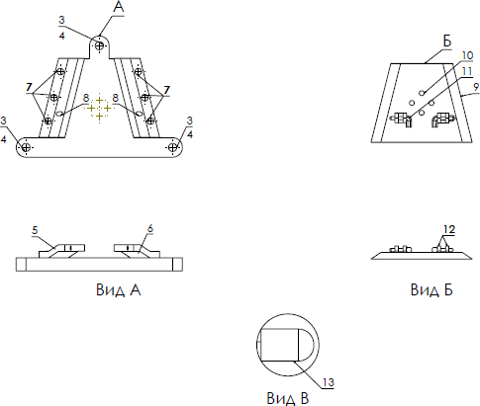

Рисунок 3.10 ‒ МУБК в исполнении – механизированная смена

МУБК, представленные на рисунках 3.10 и 3.11, имеют двойную систему блокировки, что обеспечивает необходимую надежность и безопасность.
На рисунке 3.11 МУБК представлено в варианте исполнения «полуавтоматическая смена».

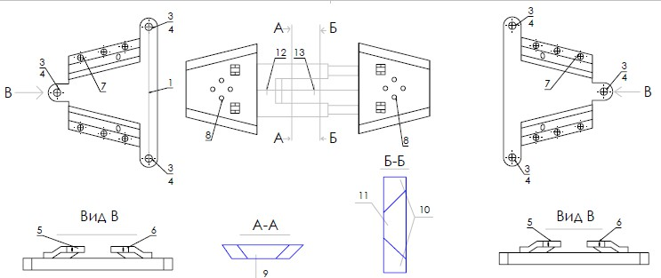

Рисунок 3.11 – МУБК в исполнении – полуавтоматическая смена

3.4 Параметрический и прочностной расчёт МУБК
Представление структуры ТМ модульного вида и классификация исполнения по уровням (таблица 1.2) позволили выявить перспективные варианты исполнения модулей и предложить отечественную оригинальную конструкцию МУБК (рисунок 3.12).

Рисунок 3.12 – Предлагаемая конструкция отечественного МУБК

Предлагаемое устройство базирования и крепления состоит из планки 1 и закреплённых на ней двух пластин 3, а также планки 2. Планка 1 посредством трех болтов крепится к сменному рабочему органу. Планка 2 посредством четырёх болтов крепится к манипуляционному модулю, который, в свою очередь, устанавливается на колёсной базе. Планка 2 посредством манипуляционного модуля входит под пластины 3 и фиксируется относительно планки 1 посредством замков 4.
Рассмотрена возможность использования предлагаемой конструкции МУБК применительно к ковшам погрузчика Bobcat S175 [112], пришедшего на смену устаревшим моделям (например, таким как Bobcat S510), как наиболее широко распространённого типа универсального колёсного погрузчика, созданного для выполнения комплексных многоцелевых задач с использованием широкого ряда сменного рабочего оборудования. Технические характеристики погрузчика Bobcat S175 [45] представлены в таблице 3.3.
В таблице 3.3 представлены технические характеристики ковшей, используемых погрузчиком Bobcat S175 при перемещении строительных материалов, а на рисунке 3.13 — их габаритные размеры.

Таблица 3.3 – Техническая характеристика погрузчика Bobcat s175

Параметр | Обозначение | Величина
Геометрические параметры:
Высота выгрузки со стандартным ковшом | I | 2310 мм
Угол разгрузки на максимальной высоте | L | $${42}^{°}$$
Радиус разгрузки на максимальной высоте | K | 753 мм
Высота до пальцев шарнира ковша | J | 3002 мм
Длина без навесного оборудования | F | 2588 мм
Длина со стандартным ковшом | G | 3309 мм
Рабочая высота | A | 3862 мм
Откат у земли | H | $${25}^{°}$$
Откат при максимальной высоте подъёма стрелы | М | $${95}^{°}$$
Колёсная база | Е | 1030 мм
Радиус поворота со стандартным ковшом | О | 2001 мм
Ширина по шинам, 10-16.5, 10-слойные | Q | 1829 мм
Колея, шины 10-16.5, 10-слойные | P | 1385 мм
Ширина ковша стандартного: | N | -
‒ ковш 50 дюймов | - | 1270 мм
‒ ковш 62 дюйма | - | 1575 мм
‒ ковш 68 дюймов | - | 1727 мм
‒ ковш 74 дюйма | - | 1880 мм
Силовые параметры:
Усилие подъёма ковша | - | 1601 дН
Усилие наклона ковша | - | 1579 дН
Номинальная грузоподъёмность | - | 795 кг
Опрокидывающая нагрузка | - | 1872 кг
Осевой крутящий момент | - | 5423 нМ
Рабочая масса погрузчика | - | 2853 кг
Мощность привода | - | 34,3 кВт
Скорость движения, максимальная | - | 11,8 км/ч

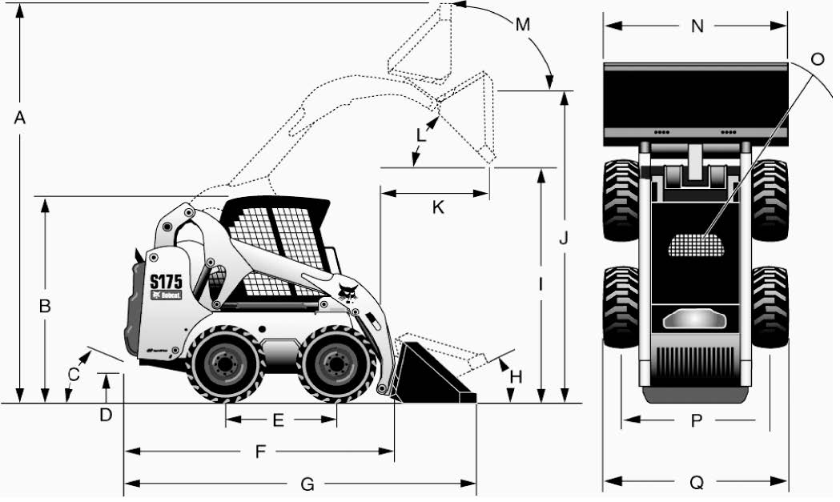

Рисунок 3.13 – Габаритные параметры погрузчика Bobcat S175
Таблица 3.4 – Совместимость ковшей и погрузчиков компании BobCat

Характеристика | Bobcat S70 | Bobcat S100 | Bobcat S175 | Bobcat S510
Номинальная грузоподъёмность, кг | 343 | 457 | 795 | 810
Высота подъёма, м | 2399 | 2633 | 3002 | 2908
Рабочая масса погрузчика, кг | 1268 | 1860 | 2853 | 2686
Опрокидывающая нагрузка, кг | 686 | 915 | 1872 | 1619
Примечание – Составлено по источнику [45]

Из привидённых в таблице 3.4 характеристик видно, что основным параметром одноковшового погрузчика является номинальная грузоподъёмность, которая определяется объёмом ковша, массой груза в нём и усилиями при подъёме и наклоне ковша.
Расчёты рабочего оборудования, силовых элементов колёсной базы и манипулятора, МУБК проводятся для внешних нагрузок, сочетание которых наиболее неблагоприятно для эксплуатации и которые приложены к крайнему зубу ковша или к краю режущей кромки ковша (таблица 3.5).

Таблица 3.5 – Параметры ковшей колёсных погрузчиков компании BobCat

Режим работы | Нормаль  ный | Нормаль  ный | Нормаль ный | Тяжелые условия работы в промышленности/  строительстве
Длина ковша, мм | 1270 | 1575 | 1727 | 1880
Высота ковша, мм | 545 | 545 | 545 | 612
Объём ковша, $м^{3}$ | 0,272 | 0,360 | 0,396 | 0,580
Масса ковша, кг | 160 | 211 | 213 | 309
Масса ковша с грузом, кг | 500 | 660 | 750 | 1000
Примечание – Составлено по источнику [45]

При этом рассмотрены три расчётных случая (рисунок 3.14):
- удар края ковша о труднопреодолимое препятствие при горизонтальном движении ковша;
- вывешивание погрузчика на направляющих или передних колёсах при внедрении ковша в штабель и обеспечение максимального выглубляющего усилия на режущей кромке ковша, реализуемого гидроприводом поворота ковша;
- вывешивание погрузчика на ведущих или задних колесах при внедрении ковша в штабель и усилиях в гидроприводе стрелы, способных опрокинуть погрузчик назад.
Расчёт узлов и деталей рабочего оборудования и МУБК проводился по усилиям, полученным на основе силового анализа с учётом технических параметров гидропривода механизма подъёма стрелы, реальных размеров элементов стрелы и мгновенных передаточных отношениях рычажной системы (манипулятора). При этом в расчётах принято:
- передняя кромка ковша расположена под углом $5^{°}$ к горизонту при внедрении ковша в грунт;
- парные гидроцилиндры привода воспринимают равную долю усилия подъёма и соединены параллельно;
- потери мощности при подъёме стрелы не учитываются, т.е. КПД = 100%.

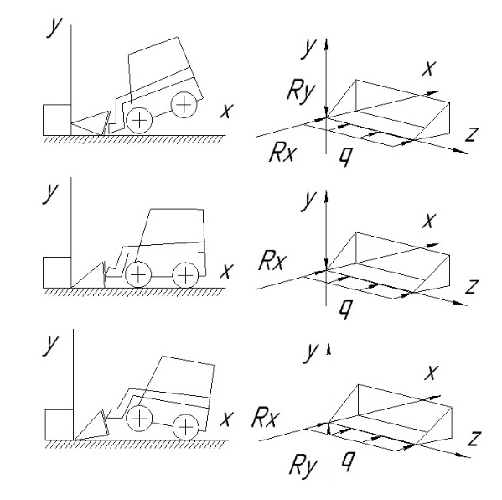

Рисунок 3.14 – Расчётные схемы случаев неблагоприятных сочетаний внешних нагрузок

Для заполнения грузом необходимо, чтобы ковш внедрялся в массив перемещаемого материала напорным движением погрузчика в направлении груза, т.е. вперёд. При этом зачерпывание материала, учитывая, что погрузчик может работать с грузом различной кусковатости, в расчётной схеме принято совмещённым. В этом случае ковш заполняется несколькими последовательными толчками с встряхиванием, что приводит к частичному заполнению его при обрушении материала, лежащего выше угла естественного откоса в движении, а также к уменьшению сцепления между отдельными кусками материала. Предлагаемый способ заполнения ковша энергетически более экономен, но увеличивает время операции заполнения и снижает производительность ТС.
Необходимая степень внедрения ковша в массив материала определяется положением центра вращения рукояти, при этом, чем выше данный центр, тем на меньшую глубину возможно заглубление ковша (рисунок 3.14).
Исходя из параметров погрузчика на рисунке 3.15 высота точки вращения рукояти составляет 1805 мм, расстояние по горизонтали от точки внедрения ковша в массив материала 2691 мм, тогда угол ψ=33,5°, а угол поворота ковша для забора материала при его высоте в массиве равным 545 мм, составит β=9,3°. Скорость подъёма ковша не более 1,0 м/с. Высота подъёма ковша с грузом определяется высотой разгрузки со стандартным ковшом I=2310 мм. Скорость передвижения погрузчика при обеспечении максимального напорного усилия по сцеплению с грунтом - 0,8-1,2 км/ч.

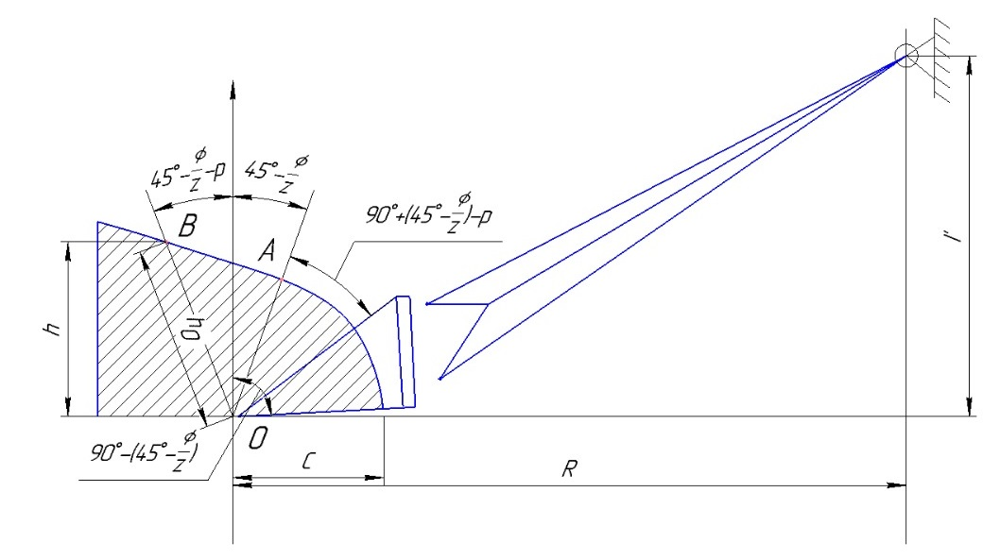

Рисунок 3.15 – Расчётная схема процесса зачерпывания материала

Рассматривая сечение массива перемещаемого материала в процессе внедрения ковша при его горизонтальном положении видно, что при повороте ковша касательно к траектории движения его кромки, сила $P_{пов}$ может быть принята вертикальной, т.к. угол внедрения передней кромки ковша в грунт принимается равным $5^{°}$ к горизонту. Вероятностными плоскостями скольжения будут плоскости, определяемые линиями ОА и ОВ, причём, меньшее сопротивление возможно при сдвиге по плоскости, определяемой линией ОА, но материалу, лежащему справа от плоскости, определяемой линией подъёма ковша, придётся преодолеть сопротивление по плоскости скольжения, определяемой линией ОВ. Разложив силу $P_{пов}$ по направлению ОВ и нормальному к нему, можно уравнение предельного равновесия записать как:

$\frac{P_{пов}· \cos{(45°- \frac{φ}{2} )}}{F}$ = $\frac{P_{пов} \sin{(45°- \frac{φ}{2} )}}{F}$ · $\tan{φ}$ + c, (62)

или

$P_{пов}$ = с ·F · $\frac{1}{\cos\left(45°- \frac{φ}{2} \right)-\sin{(45°- \frac{φ}{2} )\tan{φ}}}$= c· F·ξ. (63)

При глубине внедрения С площадь F = $h_{0}$ ·B. Величину $h_{0}$ возможно определить по теореме синусов:

$\frac{ h_{0}}{\sin{ρ}}$ = $\frac{C}{\sin{(45°- ρ+ \frac{φ}{2} ) }}$ или $h_{0}$ = C · $\frac{\sin{ρ}}{\sin{(45°- ρ+ \frac{φ}{2} ) }}$. (64)

При черпании материала из свободного массива и условии, что углы внутреннего трения φ и естественного откоса ρ, приблизительно равны 45°, усилие поворота:

$P_{пов}$ = с · F ·ξ = c · B ·$h_{0}$ · ξ =
$=c·$ B · C · ξ ·$\frac{\sin{ρ}}{\sin{(45°- ρ+ \frac{φ}{2} ) }}$ ≈ 3,4 · C ·B·c. (65)

Предложенная формула (65) справедлива для случая, когда скольжение материала происходит по плоскости, определяемой линией ОВ. В случае скольжения по плоскости, определяемой линией ОА, $P_{пов}$ ≈ 1,41·С·В·с, что примерно, в 2,5 раза меньше. Реальное значение $P_{пов}$ находится между этими крайними значениями и определяется формой массива материала, способом внедрения ковша и реальными свойствами материала.
Как видно из рисунка 31, рассматриваемая схема характерна для плоской системы сил. В реальности процесс зачерпывания происходит в пространственной системе сил с наличием усилий по боковым сторонам ковша. Однако величина их вследствие осыпания материала по бокам коридора, образованного от предыдущим зачерпыванием, а также встряхивания ковша при зачерпывании и «веерного» резания массива материала невелика и может в практических расчётах учитываться коэффициентом 1,15-1,2. Таким образом:

$P_{пов}$ ≈ (3,9 – 4,1) ·C ·B ·c. (66)

Внешними нагрузками, препятствующими внедрению ковша в массив материала (рисунок 3.16), являются сопротивление внедрению и сопротивление зачерпыванию при подъёме или повороте ковша (таблица 3.6).
Сопротивление внедрению ковша в массив материала определяется физико-механическими свойствами материала, шириной ковша, глубиной внедрения и т.д. Для инженерных расчётов:
$P_{вн}$ = 1,6 · $K_{вн}$ · $K_{кр}$ ·B · $C^{1,1}$, (67)

где $K_{вн}$ – удельное сопротивление внедрению, принимаемое для песка 10 мПа, для известняка 20 мПа, для гранитного крупного щебня 40 мПа.
$K_{кр}$ – коэффициент крупности: $K_{кр}$ =1,0 при кусковатости а ≤ 100 мм; $K_{кр}$=1,25 при а ≤ 200 мм; $K_{кр}$ =1,75 при а ≤ 300 мм; $K_{кр}$=2,5 при а ≤ 400 мм;
В ‒ ширина ковша, м;
С – глубина внедрения, м.

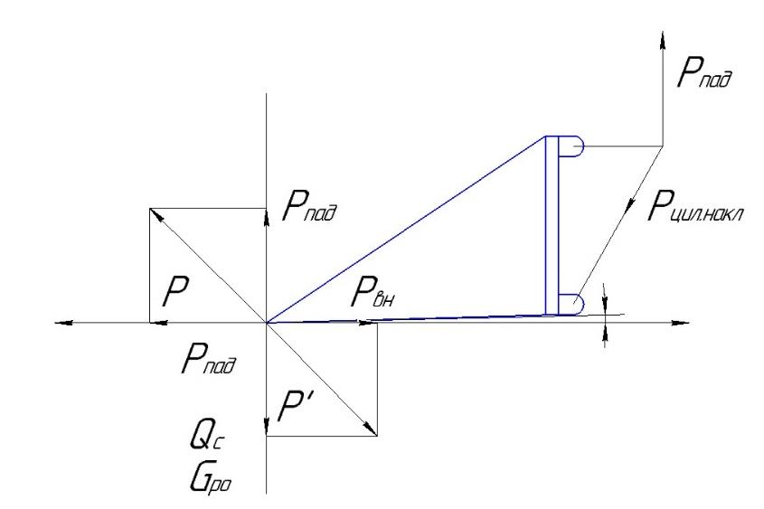

Рисунок 3.16 – Схема процесса зачерпывания груза ковшом

Таблица 3.6 – Определение коэффициента $C^{1,1}$ по глубине внедрения ковша в массив материала

С, м | 0,10 | 0,20 | 0,30 | 0,40 | 0,50 | 0,60 | 0,70 | 0,80 | 0,90
$$C^{1,1}$$ | 0,08 | 0,17 | 0,27 | 0,36 | 0,46 | 0,57 | 0,68 | 0,78 | 0,89

Глубина внедрения ковша в массив материала определяется, как:

С= $\sqrt{\frac{V_{k}}{B}} ·\frac{2 ·\sin{(45°- ρ+ \frac{φ}{2} ) }}{\sin{ρ · \cos{ }}(45°- \frac{φ}{2} )}$ (68)

где $V_{k}$ – объём ковша, $м^{3}$;
В ‒ ширина ковша, м;
φ – угол внутреннего трения перемещаемого материала, град;
ρ – угол естественного откоса материала в движении, град.
Значение коэффициента $C^{1,1}$ определяется глубиной внедрения ковша в массив материала и выбирается из таблицы 3.6.
При внедрении ковша в массив материала сопротивление внедрению $P_{вн}$ должно преодолеваться напорным усилием погрузчика T, которое ограничивается усилием сцепления пневмошин погрузчика с грунтом, т.е.
$P_{вн}$ ≤ $T_{сц}$ ≤ $G_{сц}$ ·μ, (69)

где $G_{сц}$ – сцепная масса погрузчика, кг;
μ – коэффициент сцепления пневмошины погрузчика с грунтом.
Тяговое усилие по мощности исполнительного привода:

$T_{м}$ = $\frac{1000 ·N · η}{ν}$ (70)

где N ‒ мощность исполнительного привода, кВт;
η – КПД привода;
ν – скорость внедрения ковша в массив материала, м/с.
Сопротивление зачерпыванию определяется на основе схемы принятой по рисунку 3.17, при этом принято во внимание, что на стреле подъёма погрузчика Bobcat S 175 реализуется усилие подъёма ковша $P_{под}$ и наклона ковша $P_{пов }$, значения которых представлены в таблице 3.7.

Рисунок 3.17 – Расчётная схема крепления планки МУБК к ковшу

Таблица 3.7 – Параметр крепёжной планки применительно к ковшам компании BobCat

Характеристика | 1 тип | 2 тип | 3 тип
Типовое обозначение | 127 | 173 | 224
Расстояние между крепёжными болта по высоте, мм | 480 | 480 | 500
Расстояние между крепёжными болта по ширине, мм | 550 | 550 | 650

Анализ прочности ключевых элементов МУБК, предположительно изготовленных из стали AISI 316, применяемой при производстве ковшей компании BobCat, выполнен с использованием программного обеспечения «ANSYS» в среде САПР.
Параметры расчётной схемы, представленной на рисунке 3.17, определены на основе габаритных характеристик ковшей погрузчиков BobCat, указанных в таблицах 3.5 и 3.6, где L и H обозначают ширину и высоту ковша соответственно, $l_{01}$- расстояние по горизонтали от вертикальной оси ковша до точки крепления планки 1 по рисунку 3.19 к ковшу, а $l_{02}$ – плечо приложения усилия $P_{1}$.
Вертикальное усилие Р, смещающее ковш относительно планки 1 по рисунку 33, — это нагрузка, определяемая массой ковша и массой перемещаемого груза при стандартном заполнении ковша; $Р_{1}$ – нагрузка от неравномерности положения груза в ковше; усилия $Р_{2},$ $Р_{3}$и $Р_{4}$ – усилия в болтовых соединениях крепежа планки 1 к ковшу.
Для каждого типа ковша были определены параметры ковшовой крепёжной планки (таблица 3.7), в значительной части влияющие на остальные параметры элементов МУБК.

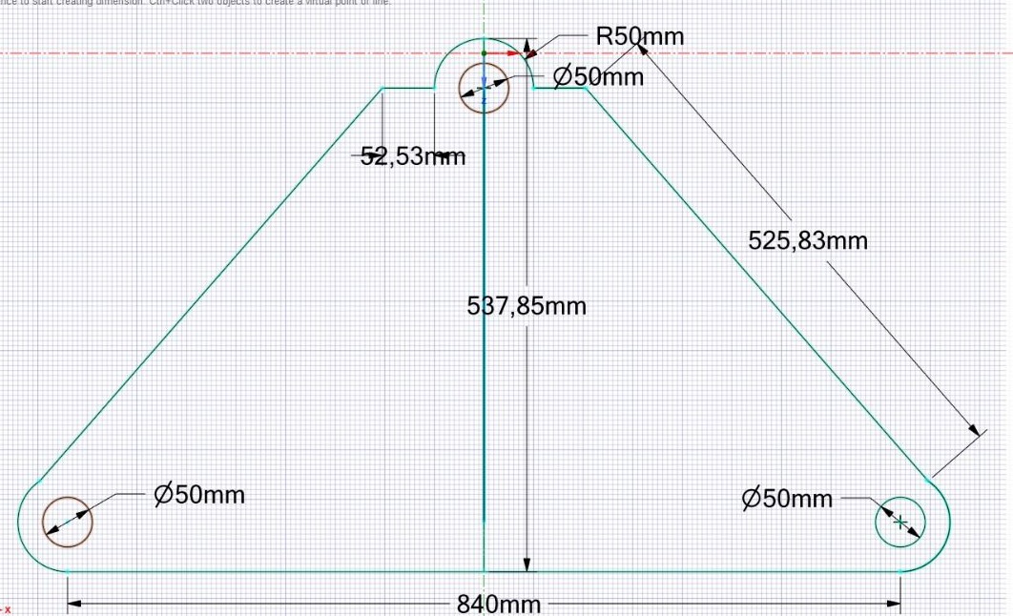

Рисунок 3.18 – Схема крепёжной ковшовой планки для ковшей 127 и 173 компании BobCat

На рисунке 3.18 представлена смоделированная схема крепежной ковшовой планки для ковшей 127 и 173 компании BobCat.
Схема крепления двух фиксирующих планок 3 к ковшовой крепёжной планке 1 определяется толщиной стального листа, из которого изготовлены фиксирующие планки, и количеством крепёжных болтов на ковшовой крепёжной планке. При прочностной проверке приняты две схемы крепления – 3-мя и 4-мя болтами на каждую фиксирующую планку, что определило нагрузку, исходя из массы ковша и груза, на единичное болтовое соединение. Такая матрица нагружения и размеров ковша дала, соответственно, восемь расчетных случаев для каждой фиксирующей планки. Учитывая значимость для прочности толщины фиксирующей планки, в расчётах принято три значения из технологического листового ряда - 10, 16 и 20 мм.
В то же время толщина планки, крепящейся к манипуляционному модулю, является значимой для параметров поперечного сечения фиксирующей планки и принята исходя из толщины ковшовой крепёжной планки.
Результаты проведённого анализа напряжённо-деформированного состояния основных элементов предлагаемой конструкции МУБК (модель на рисунке 3.19) с использованием ПО «Ansys» для визуализации представлены ниже.

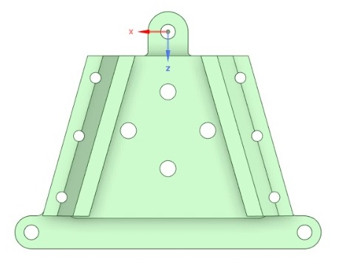

Рисунок 3.19 – 3D модель

Для всех компонентов модели назначена сталь марки AISI 316 с упругими свойствами:
Модуль упругости (Young's Modulus): E = 1.95e5 МПа
Предел текучести: 252,1 МПа.
Сетка построена с использованием элементов твердого тела. Качество сетки признано удовлетворительным для получения сходящихся решений (что подтверждается графиками зависимости).
Граничные условия и нагрузки:
Закрепление: на модели в отверстиях под болты наложены условия закрепления (Fixed Support).
Нагрузка: силы величиной 2293 Н, 1489 Н, 5955 Н приложены к поверхности на рисунке 3.20 (как Force Component).

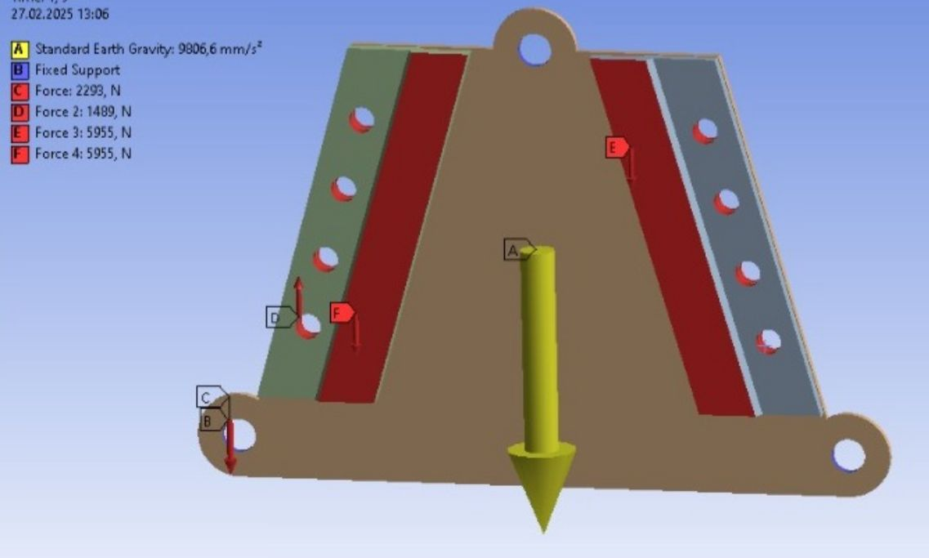

Рисунок 3.20 – Сетка и граничные условия 3D модели

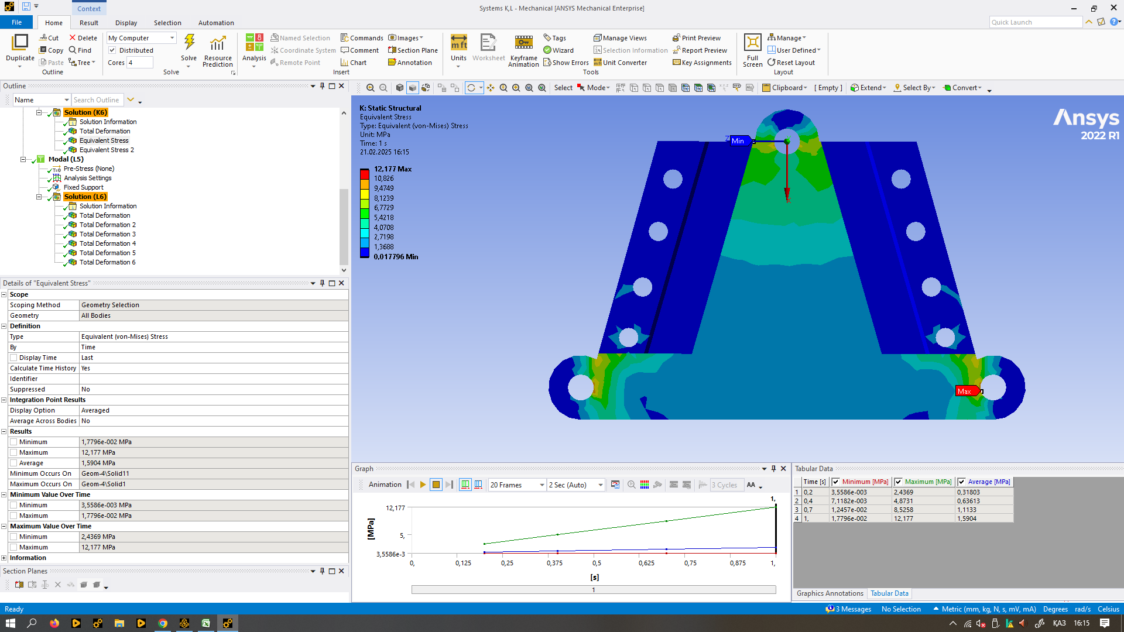

Рисунок 3.21 – Визуализация напряжённого состояния ковшовой крепёжной и фиксирующей планок

На рисунке 3.21 представлена визуализация напряжённого состояния зафиксированных относительно друг друга ковшовой крепёжной планки и планки фиксирующей. Максимальное значение напряжения составило 12,2 Мпа, и прослеживается прямо пропорциональная зависимость напряжения от прилагаемой нагрузки.
На рисунке 3.22 представлена визуализация деформационного состояния ковшовой крепёжной планки, предельная деформация которой при принятой нагрузке составила 0,086 мм. При этом отмечается прямо пропорциональная зависимость деформации от прилагаемой нагрузки.

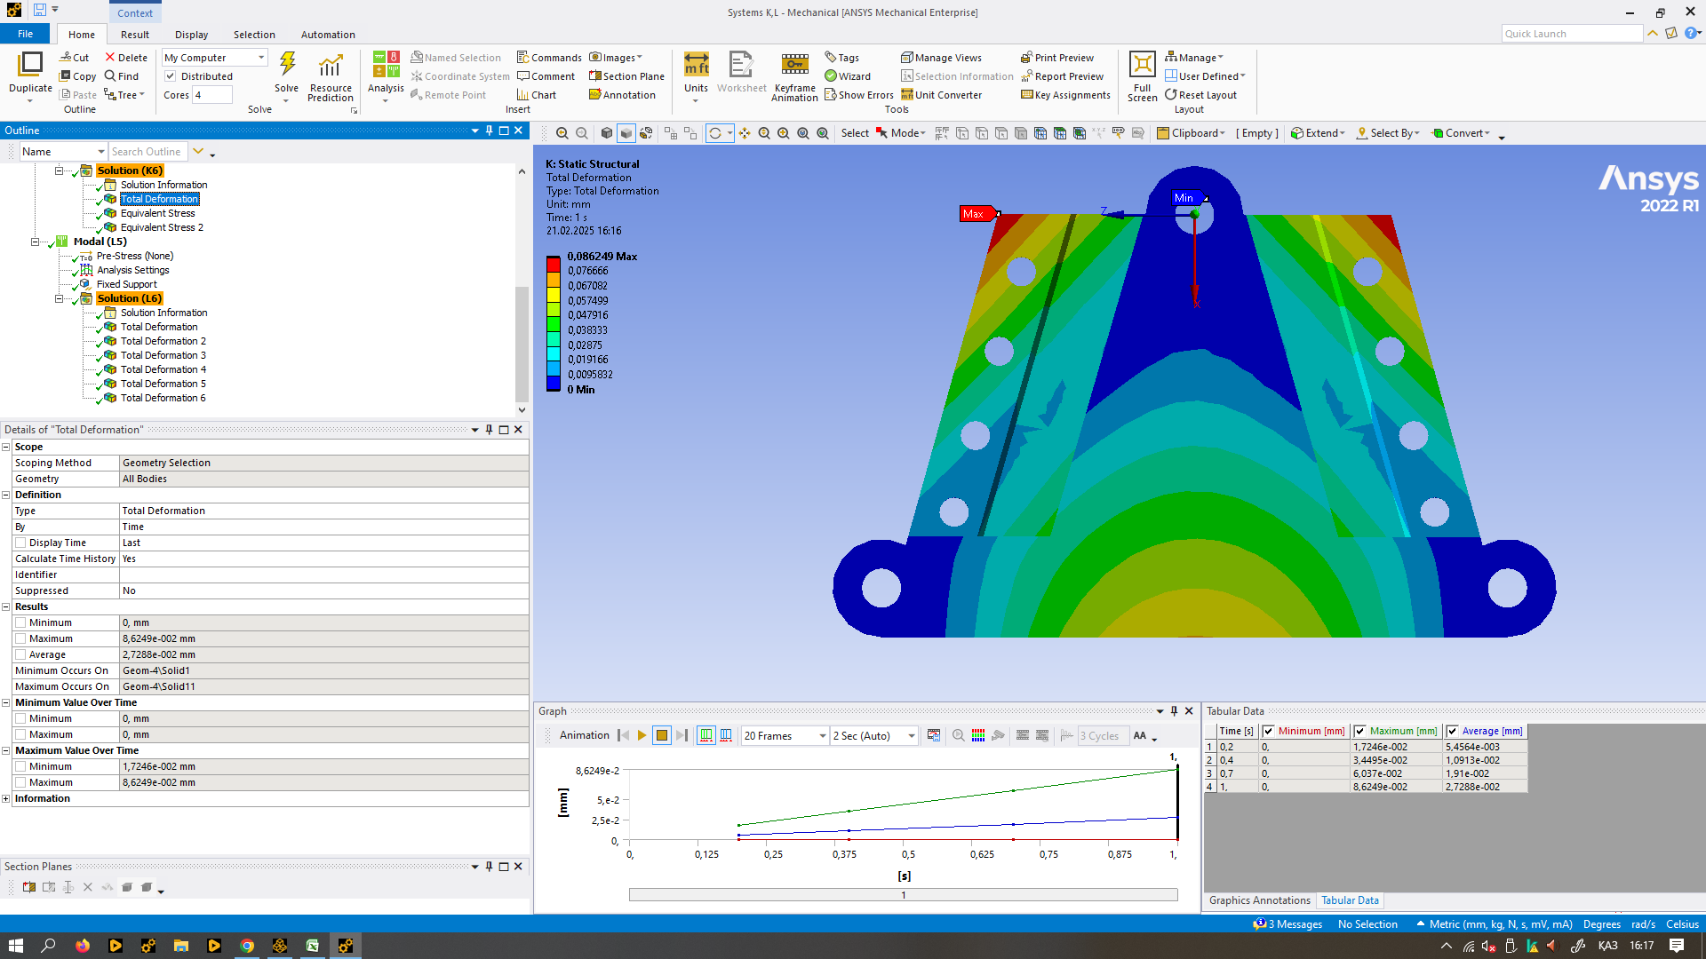

Рисунок 3.22 – Визуализация деформационного состояния ковшовой крепёжной планки

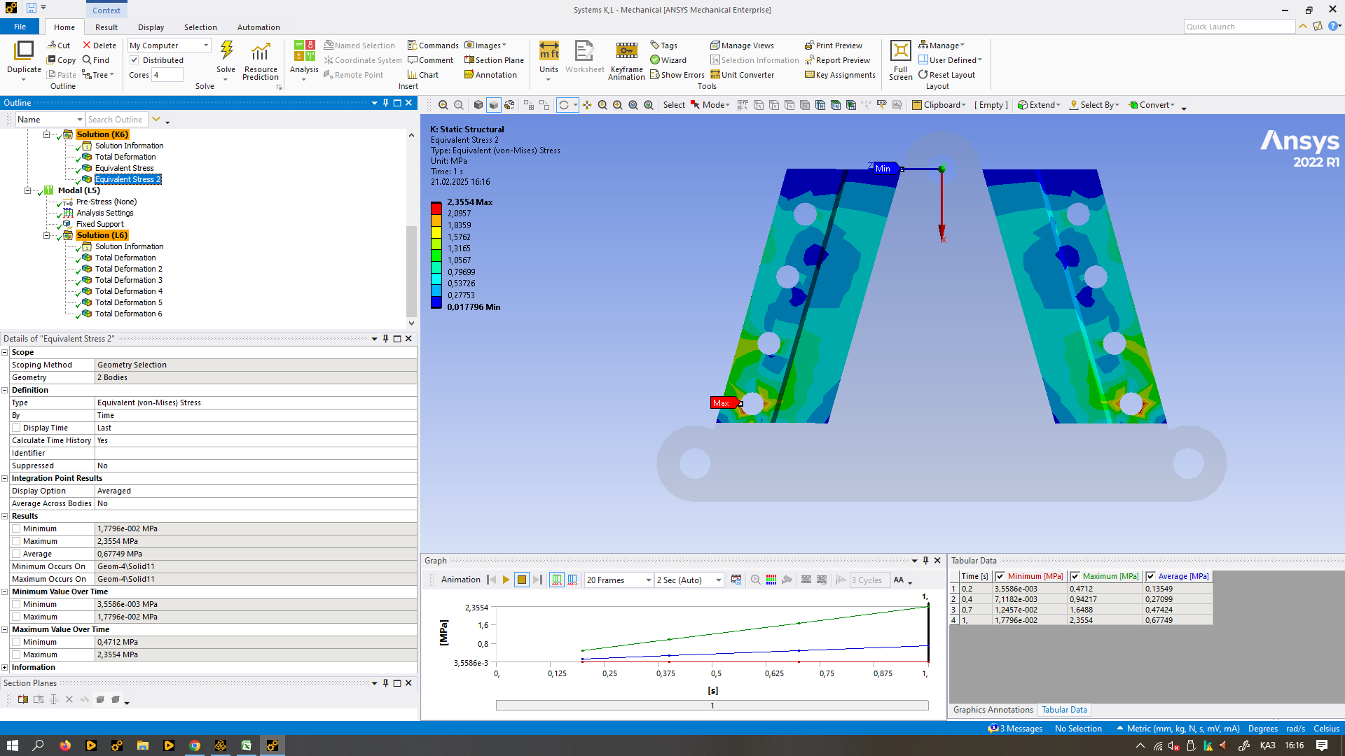

Рисунок 3.23 – Визуализация напряжённого состояния фиксирующих планок

На рисунке 3.23 представлена визуализация напряжённого состояния фиксирующих планок и отмечается, что максимальное напряжение не превышает 2,35 МПа.

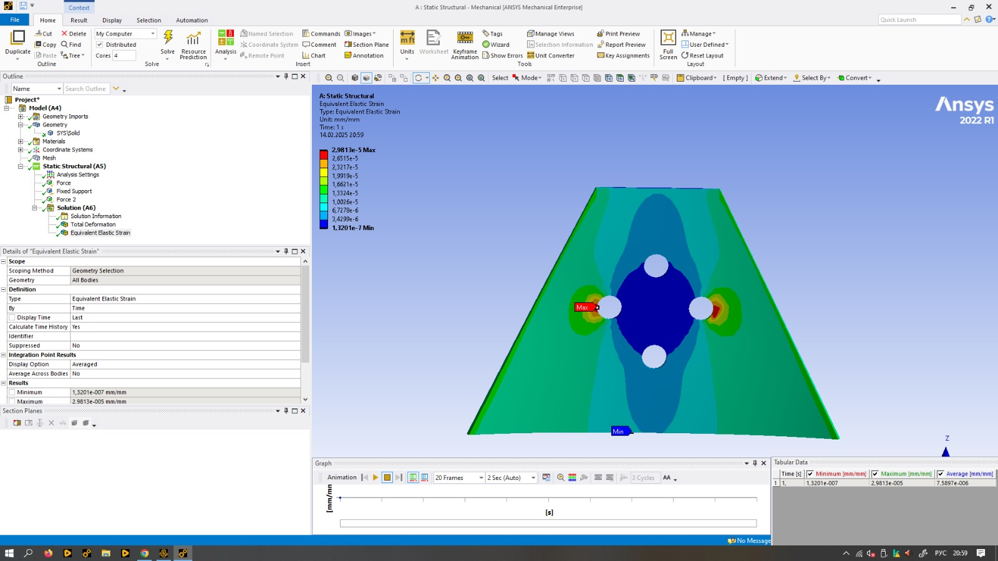

Рисунок 3.24 – Визуализация напряжённого состояния планки со стороны манипуляционного модуля
На рисунке 3.24 представлено напряжённое состояние планки со стороны манипуляционного модуля, которая из всех составных сборочных деталей МУБК определена как наиболее напряженный элемент.
Таким образом установлено, что геометрические показатели сборочных элементов МУБК — планок определяются габаритными параметрами сменного рабочего оборудования. Размеры планок МУБК, изготовленных из стали AISI 316 или отечественного аналога — низколегированной конструкционной стали 10ХСНД, удовлетворяют требуемым условиям прочности, но могут быть дополнительно оптимизированы при необходимости.

Выводы по 3-му разделу
Классификация многообразия быстросменного оборудования СТ СПКХ позволила предложить конструктивное решение МУБК для условий производства и эксплуатации в Республике Казахстан и получить патенты на полезные модели РК.
Предлагаемое МУБК оценивается как отечественное конструкторское решение для СТ СПКХ, предназначенное для выполнения всего перечня технологических работ и сменного рабочего оборудования.
Предлагаемое МУБК отличается конструктивной и технологической простотой и позволяет суммировать преимущества узкоспециализированных технологических машин с расширенными функциональными возможностями сменного рабочего оборудования.
В разработанном МУБК наибольшие нагрузки приходятся на фиксирующие пластины, параметры которых являются ограничивающими для прочности всей конструкции.
Тестирование в рамках пилотного проекта показало комплексный эффект повышения эксплуатационной надёжности, обоснованный сокращением времени простоя СТ, повышением коэффициента технической готовности (до 0,92) и производительности (на 10-15%), а также экономией бюджета (до 20%).

4 ЭКОНОМИКО-ОРГАНИЗАЦИОННАЯ ЭФФЕКТИВНОСТЬ ПРИМЕНЕНИЯ МУБК

4.1 Технико-экономическая эффективность обеспечения быстрой сменяемости рабочего оборудования
Классические подходы оценки эффективности универсальных малогабаритных машин сформированы на основе дифференциального способа проектирования и формирования критериев оценки, которые, как правило, не учитывают взаимовлияние определяющих параметров. В связи с чем, как отмечается в работах [102, с. 3; 111], в настоящее время, в рекомендациях нет однозначности.
Эффективность инновационных решений в области строительной и дорожной техники оценивается как по техническим, так и по экономическим параметрам. Продолжительность операций по замене рабочего оборудования напрямую влияет на уровень непроизводительных временных затрат и определяет стоимость выполняемых работ. Минимизация времени простоя во время эксплуатации машин является ключевым фактором повышения их производительности и конкурентоспособности, особенно в условиях интенсивного использования оборудования в крупномасштабных инфраструктурных проектах. В этом контексте анализ был направлен на сравнение авторского метода обеспечения быстрой сменяемости с решениями ведущих производителей BobCat и JCB, которые широко используются в международной практике.
Важной областью исследований было определение затрат, возникающих в результате простоя, связанного с заменой рабочего оборудования. При расчетах учитывалась продолжительность одной операции, количество операций по техническому перевооружению в течение смены и почасовая стоимость использования оборудования. Такой подход позволил провести комплексную оценку потерь, непосредственно влияющих на общую эффективность производственного процесса. Расчет затрат на время простоя наглядно продемонстрировал масштаб потенциальной экономии при использовании предлагаемого метода, особенно в сценариях интенсивной эксплуатации, таких как малообъёмные и рассредоточенные работы, характерные для СПКХ, когда количество замен оборудования максимально.
Сбор данных осуществлялся на основе технической документации ведущих производителей строительной и дорожной техники. Были использованы каталоги компаний BobCat [114], JCB [115] и Caterpillar [116], в которых содержались данные о конструктивных параметрах быстросменных систем, особенностях их интерфейсов и затратах на техническое обслуживание. Эти параметры легли в основу сравнительного анализа, использованного для сравнения эффективности авторского метода с известными решениями от BobCat и JCB, которые широко используются в области быстроразъемных соединений и служат ориентиром для определения технических стандартов. Полученные результаты (таблица 4.1) послужили основанием для того, чтобы сделать обоснованные выводы о потенциале авторской модели в практике эксплуатации СДМ.

Таблица 4.1 – Сравнение авторского способа с системами быстрой замены BobCat и JCB

Параметр | Авторский метод | BobCat | JCB
Время замены оборудования | < 1 минуты | 2–3 минуты | 2–5 минут
Уровень автоматизации | Частично автоматизированный, активируемый из кабины | Частично автоматизированный, активируемый из кабины | Частичная автоматизация, необходимость визуальной проверки
Система контроля | Датчики фиксации и автоматическая диагностика | Визуальный контроль закрытия, индикаторы | Визуальный конт роль, механические индикаторы
Ресурс работы | 18-25 тысяч циклов | 12–15 тысяч циклов | 12–16 тысяч циклов
Затраты на техническое обслуживание | Снижение расхода благодаря простоте конструкции | В среднем требуется регулярная замена уплотнений | Более высокий уро вень благодаря боль шей чувствитель ности к абразивным средам

Анализ данных, приведенных в таблице 4.1, показал, что авторский метод обладает ощутимыми преимуществами по большинству изученных параметров, в частности, по времени замены оборудования и простоте конструкции. Кроме того, увеличенный срок службы авторской модели сокращает частоту технических вмешательств, что снижает затраты на техническое обслуживание и повышает общую эксплуатационную надёжность. В то же время решения ведущих производителей остаются конкурентоспособными благодаря развитой сети сервисной поддержки, но их ограничения подтверждают перспективность внедрения предлагаемого решения в Казахстане.
Для проведения сравнительного анализа технических, эксплуатационных и экономических параметров были использованы каталоги ведущих производителей XCMG [117], SANY [118] и Hyundai Construction Equipment [119], содержащие информацию о современных решениях в области быстросменных механизмов. Кроме того, были проанализированы материалы компаний Doosan [120], Liebherr [121] и Volvo CE [122], систематизирующие инженерные подходы различных производителей. Обобщенные данные о технологии быстросъемных соединений представлены в отчете Ассоциации быстросъемных соединений [123], предоставившем более широкий контекст для анализа международных тенденций. Важную роль сыграли материалы о казахстанском рынке, подготовленные компанией Germany Trade & Invest [124], а также отраслевые публикации [125].
Чтобы проиллюстрировать ключевые барьеры и возможные пути их преодоления, было разработано обобщенное описание организационных, экономических и нормативных условий для интеграции быстро меняющихся систем. В таблице 4.2 приведены примеры проблем, препятствующих распространению инноваций, а также возможные решения, направленные на создание стабильных условий работы и повышение эффективности использования технологий в национальном масштабе. Представленные данные отражают системный подход к формированию комплекса мер, обеспечивающих практическую реализацию инновационных решений в сфере дорожного строительства.

Таблица 4.2 – Организационные, экономические и нормативные факторы, влияющие на масштабирование быстро меняющихся систем в Казахстане

Группа факторов | Ключевой аспект | Потенциальные проблемы | Возможные решения
Организационные | Поддержка | Недостаточное коли чество специализиро ванных центров | Создание сети сервисных центров и складов запас ных частей в регионах
Организационные | Обучение персонала | Нехватка квалифици рованных операторов и технического персонала | Разработка учебных программ, использование тренажеров и имитацион ного моделирования
Экономические | Финансирование реализации | Высокие первоначальные инвестиционные затраты | Государственные прог раммы субсидирования, льготное кредитование, государственно-частное партнерство
Экономические | Эксплуатационные расходы | Зависимость от импортных комплектующих | Локализация производ ства ключевых компонен тов в Казахстане
Регуляторные | Унификация технических стандартов | Несовместимость интерфейсов разных производителей | Разработка националь ных стандартов и нормативных актов в области безопасности
Регуляторные | Нормативно-правовая база | Отсутствие единых требований к работе системы | Внесение изменений в законодательство, созда ние нормативных актов для внедрения инноваций
Примечания:
1. “Государственно-частное партнерство” означает механизм сотрудничества между государственными органами и частными компаниями для финансирования и реализации инфраструктурных проектов.
2. Составлено автором на основе источников [114; 115; 116; 117; 118; 119; 120; 121; 122]

Анализ таблицы 4.2 показал, что среди основных препятствий для широкомасштабного внедрения систем быстрой замены в Казахстане существенными являются высокая капиталоемкость и отсутствие единых технических стандартов. Несовместимость оборудования разных производителей ограничивает возможности комплексной интеграции технологий в машинных парках компаний, а зависимость от импортных комплектующих увеличивает стоимость эксплуатации. Эти ограничения могут быть преодолены за счет развития местного производства компонентов, создания обширной сети сервисной поддержки и систематического обучения технического персонала.
Для повышения обоснованности выводов были применены методы финансово-экономической оценки, включая расчёт чистой приведённой стоимости $C_{t}$ (NPV), внутренней нормы доходности (IRR) и срока окупаемости проекта.
В рамках финансово-экономического анализа были использованы данные ТОО «Астана-Зеленстрой» и результаты моделирования, позволяющие рассчитать чистую приведённую стоимость $C_{t}$ (NPV), внутреннюю норму доходности (IRR) и срок окупаемости.
При этом для СТ СПКХ, как объектов общего машиностроения, при общепринятых условиях приняты:
‒ ставка дисконтирования, r = 12 % (r=0,12);
‒ горизонт финансово-экономического анализа, n= 5 лет;
‒ первоначальные капитальные затраты, $C_{0}$:
‒ для авторского метода $C_{0}$=2,5 млн. тенге;
‒ для BobCat $C_{0}$=2,0 млн. тенге;
‒ для JCB $C_{0}$=2,2 млн. тенге.
Расчёты проводились по следующим формулам (71), (72):

NPV = $\sum_{t=0}^{n}{\frac{C_{t}}{{(1+r)}^{t}}}$ - $C_{0}$ (71)

где $C_{t}$– денежный поток за период t;
r – ставка дисконтирования;
$C_{0}$– первоначальные инвестиции;
n – продолжительность инвестиционного проекта. Для определения чистой приведённой стоимости инвестиционного проекта была использована формула (71), по которой оценивалась экономическая целесообразность внедрения авторского метода быстрой смены рабочего оборудования по сравнению с альтернативными системами.

0= $\sum_{t=1}^{n}{\frac{C_{t}}{{(1+IRR)}^{t}}}{- C}_{0}$ (72)

где IRR – значение ставки дисконтирования r, при котором NPV = 0. Формула (72) была использована для расчёта внутренней нормы доходности (IRR), которая отражает ожидаемую доходность проекта и используется для оценки его инвестиционной привлекательности. Срок окупаемости был определён как период, в течение которого накопленный чистый денежный поток компенсировал первоначальные инвестиции.
В таблице 4.3 отражены результаты сопоставления технических параметров систем – времени смены оборудования и связанных с ним затрат на простой – с интегральными финансово-экономическими показателями NPV, IRR и сроками окупаемости, что позволяет проследить, каким образом инженерные характеристики преобразуются в различный уровень инвестиционной эффективности и выявить долгосрочное преимущество авторского метода за счёт сокращения простоев, уменьшения затрат на обслуживание и повышения эксплуатационной надёжности.

Таблица 4.3 – Сравнение технических и финансово-экономических показателей для различных систем в сценариях интенсивности эксплуатации

Сценарий интен сивности | Рассматриваемая  система | Капиталь  ные  затраты  С₀, млн.  тенге | Время смены рабочего  обору-  дования,  мин | Стоимость простоев, тенге |  |  | Чистая  Приведенная стои мость, денеж ный  поток,  Сt (NPV)  тенге | Срок  окупае  мости  проек та,  t, лет | Внут рен  няя  норма  доходности  r (IRR),  %
 |  |  |  | за  смену | за раб.  день | за раб.  год  (250 дней) |  | Срок  окупае  мости  проек та,  t, лет | Внут рен  няя  норма  доходности  r (IRR),  %
Низкая  (2 смены/  смену) | Авторский метод | 2 500 000 | 1 | 833 | 1 666 | 4 166 500 | 806 452 | 3,1 | 18
Низкая  (2 смены/  смену) | BobCat | 2 000 000 | 3 | 2 500 | 5 000 | 1 250 000 | 526 316 | 3,8 | 13
Низкая  (2 смены/  смену) | JCB | 2 200 000 | 4 | 3 333 | 6 666 | 1 066 560 | 431 373 | 5,1 | 9
Средняя  (4 смены/  смену) | Авторский метод | 2 500 000 | 1 | 1 667 | 6 668 | 1 667 000 | 1 502 500 | 1,6 | 38
Средняя  (4 смены/  смену) | BobCat | 2 000 000 | 3 | 5 000 | 20 000 | 4 960 000 | 833 333 | 2,4 | 24
Средняя  (4 смены/  смену) | JCB | 2 200 000 | 4 | 6 667 | 13 332 | 3 333 400 | 758 621 | 2,9 | 19
Высокая  (8 смен/  смену) | Авторский метод | 2 500 000 | 1 | 3 333 | 26 664 | 6 665 000 | 2 777 777 | 0,9 | 58
Высокая  (8 смен/  смену) | BobCat | 2 000 000 | 3 | 10 000 | 80 000 | 20 000 000 | 1 249 539 | 1,6 | 34
Высокая  (8 смен/  смену) | JCB | 2 200 000 | 4 | 13 333 | 106 664 | 26 666 000 | 1 157 895 | 1,9 | 29
Примечание – Составлено автором на основе источников [116; 125]

Это доказывает способность разработки формировать устойчивые конкурентные преимущества в производственных процессах при высокой частоте замены оборудования.
Финансово-экономическая оценка показала, что в условиях средней интенсивности использования чистая приведённая стоимость $C_{t}$ (NPV) составила 1,502 млн. тенге с внутренней нормой доходности 38% и сроком окупаемости 1,6 года. При высокой интенсивности использования чистая приведённая стоимость увеличилась до 2,777 млн тенге, а внутренняя норма доходности достигла 58%, что обеспечивает срок окупаемости менее одного года. В сценарии низкой интенсивности система оставалась эффективной, демонстрируя положительную чистую приведённую стоимость (+0,8 млн. тенге) и срок окупаемости в 3,1 года.
Метод сравнительного анализа был использован для сравнения технических характеристик авторской методики с системами быстрой замены ведущих производителей, в частности BobCat и JCB. Сравнение проводилось по следующим параметрам: время замены рабочего оборудования, уровень автоматизации процессов, наличие систем управления, срок службы в циклах “замена-ремонт” и затраты на техническое обслуживание. Метод технико-экономического анализа был использован для определения стоимости простоя оборудования и экономических потерь, вызванных продолжительностью замены оборудования. На основе этого были произведены расчёты для различных уровней интенсивности эксплуатации и проведено сравнение инвестиционной привлекательности с использованием показателей NPV, IRR и срока окупаемости.
Для определения затрат на время простоев необходимо принять, что замена РО на СТ будет представлять собой последовательность операций по демонтажу и последующему монтажу РО на СТ. При использовании СТ для сменности РО потребуется ещё одна операция по транспортировке РО до точки демонтажа/монтажа.
С целью определения затрат за время простоев необходимо определить организационно-логистические параметры процесса замены (по данным ТОО «Астана-Зеленстрой»:
‒ время демонтажа - $t_{дем}$ = 15 мин;
‒ время монтажа и наладки $t_{мон}$ = 20 мин;
‒ расстояние до ЦТБОХ – $L_{б}$ =1,5 км;
‒ скорость перемещения СТ $v_{ст}$ = 15 км/ч.
Время доставки сменного РО от центральной базы обслуживания и хранения (ЦТБХО) до рабочего места и возврат обратно составит:

$t_{тр}$ = 2 · $L_{б}$ / $v_{ст}$ = 2·1,5 / 15= 0,2 · 60 мин = 12 мин.

Полное время замены с учетом демонтажа, доставки и монтажа РО:

$t_{зам}$ = $t_{дем}$ + $t_{тр}$ + $t_{мон}$ = 15 + 12 +20 = 47 мин.

Первоначальный сценарий, когда замена РО выполняется после каждого объёма работ, при отсутствии свободного (запасного) сменного РО, позволяет обеспечить одну смену РО за время $t_{зам 1}$ = 47 мин. Если же за рабочий день необходимо обеспечить смену РО дважды, то $t_{зам 2}$ = 2 · $t_{зам 1}$ = 2·47 =94 мин. Простой СТ при рассматриваемых вариантах $t_{пр 1}$ = $t_{зам 1}$ = 47 мин и $t_{пр 2}$ = $t_{зам 2}$ = 94 мин.
Как вариант предлагается оптимизировать последовательность технологических операций для исключения одной замены РО, что позволит сократить время простоя РО $t_{пр 2}$ до 47 мин, т.е. $t_{пр 2}$ = 47 мин.
При обеспечении своевременной доставки или наличии свободного РО (Запасная часть) на рабочем месте, время выполнения технологических операций $t_{зам}$ сокращается на время транспортирования $t_{тр}$, и составит:

$t_{пр 3}$ = $t_{дем}$ + $t_{мон}$ = 15 +20 = 35 мин.

При наличии свободного сменного оборудования (ЗЧ) на месте и использовании принципа сменности РО на месте:

$t_{пр 3 см}$ = $t_{мон}$ = 20 мин.

Полученные результаты представлены в таблице 4.4 сравнительного анализа сценариев замены РО

Таблица 4.4 – Сравнительный анализ сценариев замены РО

Вариант замены РО | Простой СТ за одну замену РО, мин | Простой СТ за рабочую смену, мин
Без резерва, без оптимизации | 47 | 94
Рациональная последовательность | 47 | 47
Свободное (ЗЧ) РО | 20-35 | 20-35

Сценарий эксплуатации определяется количеством замен РО и интервалом сменяемости РО за рабочую смену (таблица 4.5). Представив пять из возможных интервалов сменяемости (8ч, 4ч, 2ч, 1ч и 0,8ч), соответственно, определяем, что время интервала сменяемости есть время работы РО + время смены РО. Простои СТ определяются вариантами установки РО на ходовой части СТ (жёсткий монтаж, сменное, быстросменное), т.е. вариантами исполнения МУБК, в соответствии с таблицей 18. Анализ показывает, что время простоев (потери рабочего времени) при жёстком монтаже РО увеличивается с количеством смен РО, соответственно, увеличивается и доля в рабочем времени. Тем самым ограничивая целесообразность использования данного варианта на практике 1 или 2 заменами РО за рабочую смену и долей простоев 29,4% (0,294). Для варианта сменного рабочего оборудования ограничивается областью ниже 5 замен РО за смену, при котором доля простоев не будет превышать 31,25 % (0,3125). Для варианта быстросменности РО время простоев при высокоинтенсивной эксплуатации СТ с 11 сменами РО составит 0,55 часа, а доля потерь 6,9% (0,06875).

Таблица 4.5 – Сравнительный анализ простоев и циклов смен РО для различных систем в сценариях интенсивности эксплуатации

Сценарий интенсивности | Интер вал  сменяемости РО, ч | Кол-во замен РО | Простой СТ (потери времени), ч |  |  | Доля простоев в рабочем времени |  |  | Количество циклов смен РО
Сценарий интенсивности | Интер вал  сменяемости РО, ч | Кол-во замен РО | жесткий  монтаж РО | сменное  РО | быстро  сменное РО | жесткий  монтаж РО | сменное  РО | быстро  сменное РО | раб. день 1 смена | раб. день 2 смены
Низкая  (2 смен РО/раб. смена | 8 | 2 | 1,566 | 1,0 | 0,05 | 0,196 | 0,125 | 0,00125 | 2500 | 5000
Средняя  (3 смен РО/раб. смена | 4 | 3 | 2,350 | 1% | 0,15 | 0,294 | 0,188 | 0,01875 | 3750 | 7500
Высокая  (5 смен РО/раб. смена | 2 | 5 | 3,916 | 2,5 | 0,25 | 0,489 | 0,3125 | 0,03125 | 6250 | 12500
Интенсивная (9 смен РО/раб. смена | 1 | 9 | 7,049 | 4,5 | 0,45 | 0,881 | 0,563 | 0,05625 | 11250 | 22500
Высокоин тенсивная (11 смен РО/раб. смена) | 0,8 | 11 | 8,61 | 5,5 | 0,55 | 1,076 | 0,688 | 0,06875 | 13750 | 27500
Примечания:
1. срок службы определяется как среднее количество циклов «замена-фиксация», которое может выдержить система, прежде, чем потребуется техническое обслуживание; минуты.
2. Составлено автором на основе данных ТОО «Астана-Зеленстроя» и источников [114; 115; 116]

Предполагая, что паспортный срок службы РО и МУБК равен 5 годам, а количество рабочих дней в году составит 250, количество замен РО в рабочую смену равной n=2 (в начале рабочей смены и в конце), то количество циклов замен РО за жизненный цикл МУБК составит 2500 раз. Учитывая, что количество рабочих смен в рабочий день может быть увеличено до 2 или 3 смен, а также количество замен РО в течении рабочей смены также переменно для вариантов сменного или быстросменного РО, то разница в количестве циклом замен РО существенна и может достигать более 20,0 тыс. циклов.
Пилотное внедрение в пределах ТОО «Астана-Зеленстрой» сократило затраты на время простоя на 20-25%, а масштабирование внутри компании повысило индекс технической готовности до 0,90–0,92 и снизило затраты на техническое обслуживание на 15-20%.
Результаты также показали, что эффективность предлагаемого метода определяется не только минимизацией времени простоя, но и рядом дополнительных факторов. К ним относятся снижение затрат на техническое обслуживание, повышение технической готовности и увеличение срока службы системы. Сочетание этих параметров создает значительный практический эффект для строительных компаний, работающих в сжатые сроки и с высокой нагрузкой на свой машинно-тракторный парк.
На основании анализа теоретических исследований применения МУБК в ТМ можно предложить методику оценки технико-экономической эффективности на примере машин и механизмов СПКХ, которая представляется в следующей последовательности:
Определение времени выполнения операции отдельной по видам работ (j) с использованием одного типа рабочего сменного оборудования (i) на выделенной локации:

${ Т}_{оij}$ = $Т_{оперij}$ + $λ_{ij}$ · $t_{замij}$ (73)

где $Т_{оперij}$ – операционное чистое время выполнения отдельной j-ой технологической операции с использованием i-ого оборудования, ч; операционное время определяется на основании операционного объёма работ и фактической $П_{факij}$ производительности i-ого оборудования при выполнении отдельной j-ой технологической операции, т/ч, $м^{3}$/ч;
$λ_{ij}$ – количество проведённых перекомпонований i-ого оборудования при выполнении отдельной j-ой технологической операции, ч; причём, необходимо отметить, что число замен λ не всегда совпадает с числом отдельных технологических операций j , т.к. часто по технологии или организации работы сменное оборудование несколько раз меняют при выполнении одной и той же технологической операции, т.е. λ≥$\sum{j}$; в случае использования технологической машины без смены операционного оборудования (традиционная схема), число $λ_{ij}$ =1;
$t_{замij}$ – время замены i –го рабочего оборудования при выполнении j-ой операции; в случае использования технологической машины без смены операционного оборудования (традиционная схема) время $t_{замij}$устанавливается равным времени смены рабочего оборудования без применения быстросменного оборудования (традиционная схема) или времени доставки сменного оборудования на рабочее место по традиционной схеме/ времени доставки самой технологической однооперационной машины на рабочее место.
- . Коэффициент готовности i –го рабочего оборудования при выполнении j-ой операции:

$К_{гij}$ = $\frac{ Т_{оперij}}{ Т_{оij}}$ = $\frac{Т_{оперij}}{Т_{оперij} + λ_{ij} · t_{замij}}$ , (74)

2. Фактическая производительность i-ого оборудования при выполнении отдельной j-ой технологической операции на одной отдельно взятой локации (l), т/ч, $м^{3}$/ч:

$П_{факij}$ = $\frac{V_{jl}}{T_{оij}}$ = $П_{экс}$ · $К_{гij}$ (75)

где $V_{il}$ – объём работ при выполнении отдельной j-ой технологической операции с использованием i-ого оборудования, т, $м^{3}$;
$П_{экс}$ ‒ эксплуатационная производительность i-ого оборудования, т/ч, $м^{3}$/ч.
3. Уточнение времени выполнения операции отдельной по видам работ (j) с использованием одного типа рабочего сменного оборудования (i) на выделенной локации $Т_{оij}$ с последующим уточнением коэффициента готовности $К_{гij}$ и фактической производительности $П_{факij}$ до требуемой точности.
4. Определение времени выполнения всех запланированных работ на одной отдельно взятой локации:

$Т_{ l}$=$\sum{( \frac{V_{jl}}{П_{эксi}}}$ + $λ_{ijl}$·$t_{замijl}$+ $\frac{S_{il}}{v_{тр il}}$) = $\sum{(Т_{оijl} }$·k +$λ_{ijl}$·$t_{замijl}$ + $\frac{S_{il}}{v_{тр il}}$ ) (76)

где $S_{il}$ – расстояние от места хранения/нахождения i-ого рабочего оборудования до рабочего места, км;
$v_{тр il}$ – скорость транспортирования i-ого рабочего оборудования до рабочего места, км/ч;
k – количество проведённых технологических операций по каждой локации.
5. Определение чистой приведённой стоимости (NPV)
Проводиться по следующей формуле (77):

NPV = $\sum_{t=0}^{n}{\frac{C_{t}}{{(1+r)}^{t}}}$ -${ С}_{0}$ (77)

6. Определение внутренней нормы доходности (IRR)

$С_{0}$ = $\sum_{t=1}^{n}{\frac{C_{t}}{{(1+IRR)}^{t}}}$ (78)

7. Определение срока окупаемости предлагаемого технического решения, как периода, в течение которого накопленный чистый денежный поток компенсирует первоначальные инвестиции.
8. Разработка предложений по рассматриваемому проекту.
Предлагаемая методика оценки фактической производительности рабочего сменного оборудования СТ с использованием МУБК, позволяет определить эффективность, сопоставить различные варианты выбора и эксплуатации оборудования в сравнении с традиционными сложившимися системами.
Перспективы дальнейших научных исследований в указанном направлении обуславливаются широтой функциональных возможностей технологических машин со сменяемыми рабочими органами и необходимостью поиска оптимальных возможностей их практического применения в строительстве и сфере ландшафтного дизайна, а также в других отраслях.

4.2 Диспетчеризация как элемент повышения эффективности эксплуатации СТ СПКХ
Автоматизация производственных процессов на уровне предприятий СПКХ представляется как автоматизация процесса диспетчеризации как текущих вопросов контроля выполняемых работ, так и соответствия их Годовому плану работ (сетевому графику).
Автоматизация диспетчеризации производственных процессов на промышленных предприятиях является важной частью эффективного управления и оптимизации работы [126]. Она позволяет улучшить производительность, сократить затраты, повысить качество продукции и обеспечить более точное и оперативное управление. Автоматизация диспетчеризации на промышленных предприятиях представляется в виде следующих шагов:
Выбор ПО для диспетчеризации: Первым шагом является выбор подходящего программного обеспечения для автоматизации диспетчеризации. Это может быть специализированная система управления или SCADA (Система сбора и передачи данных), которая предоставит инструменты для мониторинга, управления и оптимизации производственных процессов.
Интеграция с оборудованием: ПО для диспетчеризации должно быть способным интегрироваться с оборудованием на предприятии, таким как контроллеры, датчики, исполнительные механизмы и другие устройства. Это обеспечивает сбор данных в реальном времени и возможность удаленного управления.
Мониторинг и визуализация: Система диспетчеризации должна предоставлять графический интерфейс для мониторинга состояния производственных процессов. Операторы могут видеть текущие параметры, тренды изменения и алармы.
Оперативное управление: Автоматизированная система диспетчеризации позволяет операторам быстро принимать решения и влиять на процессы в режиме реального времени. Это может включать в себя изменение параметров, перераспределение ресурсов и другие действия.
Планирование и оптимизация: Система может также включать функции планирования и оптимизации, которые помогают распределить задачи и ресурсы для достижения максимальной эффективности. Например, она может автоматически выделять ресурсы для наиболее приоритетных задач.
Прогнозирование и анализ: Некоторые системы могут использовать данные и алгоритмы для прогнозирования будущих событий и трендов. Это позволяет заранее предпринимать меры для предотвращения проблем.
Интеграция с другими системами: Важно, чтобы система диспетчеризации была способна интегрироваться с другими системами на предприятии, такими как системы управления ресурсами предприятия (ERP) или системы управления обслуживанием (CMMS).
Обучение персонала: Внедрение автоматизированной системы (АС) диспетчеризации требует обучения персонала, чтобы сотрудники могли эффективно использовать все функции и инструменты.
При этом к достоинствам автоматизации диспетчеризации производственных процессов можно отнести:
‒ высокую оперативность и скорость реакции на изменения;
‒ снижение человеческого вмешательства и количества ошибок;
‒ увеличение производительности и эффективности;
‒ более точное и надежное управление;
‒ возможность мониторинга и удаленного управления;
‒ повышение качества продукции.
Недостатками автоматизации процесса диспетчеризации производственных процессов являются:
‒ высокие затраты на внедрение и обслуживание;
‒ сложность настройки и интеграции;
‒ зависимость от стабильной работы оборудования и сетей;
‒ возможность сбоев программного обеспечения;
‒ потребность в квалифицированных специалистах для обслуживания и поддержки системы.
К настоящему времени сформировалась схема разделения структуры промышленного предприятия на уровни стратегического, оперативного и технологического управления. Процесс диспетчеризации представляет собой центральный элемент связующего уровня оперативного управления. Применительно к большинству промышленных предприятий вся совокупность используемых АС соотносится со схемой [127], показанной на рисунке 4.1.
Проблематика данного научного исследования обусловлена тем, что в условиях современного города при садово-парковом и ландшафтном строительстве, а также содержании в должном порядке всей территории зеленых зон, вопрос быстросменности рабочего оборудования по видам выполняемых текущих работ и вопрос диспетчеризации всего технологического процесса представляются актуальными. Это также обусловлено разнообразием видов работ в течение года, а также ограниченным парком специализированных машин, имеющихся в распоряжении предприятий СПКХ.
Как известно, использование многообразия навесного технологического оборудования по видам выполняемых работ является общепринятым методом. При этом сохраняет высокую актуальность вопрос обеспечения быстрой сменяемости рабочего оборудования на колёсной базе по видам работ.

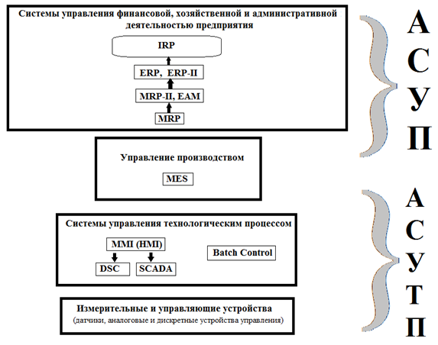

Рисунок 4.1 – Слоевая схема автоматизированных систем управления промышленного предприятия

В научно-исследовательской работе [128], направленной на изучение принципов создания автоматизированного банка данных промышленного транспорта на примере ленточного конвейера, отмечают, что автоматизация производственных процессов предполагает внедрение ряда прикладных программ как ключевого компонента реализации данного процесса. По мнению учёных, автоматизация банка данных предполагает необходимость разграничения круга задач, решение которых обеспечивает чёткость в принятии управляющих решений.
B работе [129] отмечается, что технологии, предполагающие обеспечение быстрой сменяемости рабочих органов ТМ, позволяют экономить время и рабочую силу, и подчеркиваются такие свойства, как самоконтролируемость и саморегулируемость, соответствующие концепции «цифрового» и «умного» производства.
В работе [130] уточняется, что при сменности рабочей позиции преобразование компоновки происходит одновременно с изменением структурных, компоновочных и технико-эксплуатационных показателей.
В контексте ТОО «Астана-Зеленстрой» диспетчеризация рассматривается как процесс управления параметрами технологического процесса в установленных пределах, включая режимы эксплуатации, техническое обслуживание, ремонты, хранение и транспортировку.
При такой организации работ роль диспетчера заключается в оперативном управлении технологическими операциями с учетом типа рабочего оборудования и характера выполняемых задач, а также в планировании работ в зависимости от сроков и наличия сменного рабочего оборудования. Функции диспетчера могут выполняться как человеком, так и специализированными вычислительными программами уровня MES, согласно слоевой модели автоматизированных систем промышленного предприятия (рисунок 4.2).

Рисунок 4.2 – Схема роли и места диспетчеризации при выполнении работ по садово-парковому и ландшафтному строительству

Основными задачами, которые целесообразно рассмотреть при решении вопроса диспетчеризации и её автоматизации [4, c. 31], являются:
‒ годовой рабочий план организации работ и график его выполнения;
‒ оперативно-календарное планирование работ;
‒ диспетчеризация всего технологического процесса выполнения работ;
‒ текущее состояние готовности технологических машин, рабочего оборудования и рабочих локаций к запланированным работам;
‒ текущая и историческая информация по выполненным и выполняемым работам;
‒ по рабочему месту: виды работ и очередность их проведения, объёмы, возможные технологии запланированных работ; распределение по временам года, удалённость от базы хранения рабочего оборудования, необходимых химикалий, удобрений и т.д;
‒ по рабочему оборудованию: наличие и обеспечение доставки колёсной базы, съёмного рабочего оборудования, вспомогательного оборудования, а также вся информация, относящаяся к вопросу надежности работы оборудования;
‒ по обслуживающему персоналу: необходимость доставки до очередного рабочего места, возможное распределение по видам работ, квалификация и опыт работы, выход на работу и т.д.;
‒ плановые технико-экономические показатели запланированных работ;
‒ необходимая техническая документация.
Общий объем функций и задач диспетчеризации может варьироваться в зависимости от конкретной области применения, но в целом она направлена на эффективное управление ресурсами и процессами для достижения поставленных целей:
Планирование задач: Диспетчеризация определяет, какие задачи должны быть выполнены и когда. Она учитывает приоритеты, доступные ресурсы и другие ограничения, чтобы оптимально распределить задачи между исполнителями.
Распределение ресурсов: Диспетчеризация определяет, какие ресурсы будут выделены для выполнения каждой задачи. Это может включать распределение рабочей силы, времени, оборудования, материалов и других ресурсов.
Мониторинг и контроль: Диспетчеризация следит за ходом выполнения задач, мониторирует состояние ресурсов и собирает данные о процессах. Это позволяет быстро реагировать на изменения и принимать решения на основе актуальной информации.
Управление приоритетами: В ситуациях, когда возникают срочные задачи или изменения в приоритетах, диспетчеризация перераспределяет ресурсы и задачи, чтобы наилучшим образом соответствовать новым обстоятельствам.
Оптимизация ресурсов: Главная цель диспетчеризации - максимизировать эффективность и использования ресурсов. Она стремится сократить простои, избежать перегрузок и обеспечить оптимальное распределение ресурсов.
Маршрутизация и назначение: В транспортной и логистической сферах диспетчеризация занимается маршрутизацией транспортных средств и назначением задач водителям. Это помогает оптимизировать время и маршруты доставки.
Поддержка принятия решений: Диспетчеризация предоставляет данные и аналитику для принятия решений. Она может предоставлять рекомендации о том, как наилучшим образом распределить ресурсы или как реагировать на изменения.
Согласование и сотрудничество: Диспетчеризация помогает согласовать разные элементы системы или команды. Она обеспечивает сотрудничество и координацию для достижения общих целей.
Автоматизация: с помощью автоматизации диспетчеризация может выполнять многие задачи автоматически, основываясь на определенных правилах и алгоритмах. Это ускоряет процессы и снижает вероятность человеческих ошибок.
Отчетность и анализ: Диспетчеризация может предоставлять отчеты и аналитические данные о ходе выполнения задач, использовании ресурсов и других аспектах работы. Это помогает оценить эффективность и выявить области для улучшений.
Для решения вопроса диспетчеризации и автоматизации на уровне предприятий коммунальных служб городов возможно использование промышленных систем оперативного управления (Industrial Control Systems, ICS), специально разработанных для управления и мониторинга промышленными процессами [131], ПО уровня MES и цифровых технологий [132], работающих на стандартных протоколах внутренней системы управления.
Необходимо отметить, что каждая система промышленного оперативного управления разработана для конкретных целей и требований промышленных процессов. Выбор определенной системы зависит от характеристик предприятия, его отрасли, требований к надежности, масштабируемости и других факторов.
Для повышения уровня диспетчеризации в ТОО «Астана-Зеленстрой» разработан алгоритм процесса диспетчеризации на уровне оперативного управления, представленный на рисунке 4.3.
Такой алгоритм решает сразу три задачи:
‒ формирует массив для будущих решений (Банк данных);
‒ повышает эффективность управления всеми производственными процессами предприятия;
‒ закладывает основы системы промышленных данных предприятия (Банк данных).
Банк данных формируется на основе исторической и текущей информации предприятия, годовых рабочих программ, текущих сетевых графиков, видов работ по времени, объёму и локациям, технологической последовательности, типов сменного рабочего оборудования по производительности, локациям и степени готовности, наличия и степени готовности колёсной базы, наличия обслуживающего персонала по местам выполнения локальных работ, нормативно-законодательной и технической документации и является основой работы предлагаемого алгоритма.

Рисунок 4.3 – Алгоритм процесса диспетчеризации на уровне оперативного управления

Выводы по 4-му разделу
Модульный принцип структуры СТ, быстросменность рабочего оборудования, основанная на использовании МУБК, позволяют обеспечить инвариантность как в контексте видов выполняемых работ и сменности рабочего оборудования, так и в части повышения эксплуатационной надёжности технологического оборудования.
Полученные результаты исследования подтвердили значимость предлагаемого решения, т.к. установлено, что время замены рабочего оборудования сокращается до одной минуты, а срок службы увеличивается до более чем 18 000 циклов.
Финансово-экономическая оценка, основанная на чистой приведенной стоимости, внутренней норме доходности и сроке окупаемости, показала, что даже при сценарии низкой интенсивности использования предлагаемое конструктивное решение обеспечивает положительные финансовые результаты.
В сценарии эксплуатации СТ с быстросменным оборудованием со средней интенсивностью чистая приведенная стоимость составила 3,2 млн тенге при внутренней норме доходности 38% и сроке окупаемости 1,6 года, в то время как в сценарии с высокой интенсивностью чистая приведенная стоимость достигла 7,5 млн тенге при внутренней норме доходности 58% и сроке окупаемости 1,6 года.
Необходимость выполнения СТ значительного количества операций по объёмам и видам работ, с учетом взаимной очередности, удалённости, сезонности, наличия и готовности технологического оборудования и т.д., требует большего внимания к вопросу диспетчеризации производственных процессов.

ЗАКЛЮЧЕНИЕ

1. На основании проведённого анализа применения СТ в СПКХ выявлено, что существующие методы управления эксплуатационной надёжностью требуют совершенствования и адаптации к современным условиям, включая внедрение инновационных технологий и систем мониторинга.
2. Подтверждена необходимость и целесообразность использования принципов модульности структуры и сменяемости рабочего оборудования для СТ СПКХ, что позволяет объединить преимущества узкоспециализированных машин с расширенными функциональными возможностями рабочего оборудования.
3. Определено, что эксплуатационная надёжность СТ характеризуется коэффициентами готовности и временем простоев, а оценивается производительностью и эксплуатационными затратами.
Сравнительный анализ СТ с жёсткой и модульной структурами подтвердил преимущество последней по фактической производительности.
Предложенное МУБК защищено патентом РК с возможностью оптимизации параметров в соответствии с оборудованием иностранных аналогов и производителей.
4. На основе концепции модульности и быстросменности предложена методика расчёта технико-экономической эффективности применения МУБК на СТ СПКХ.
Пилотное тестирование (ТОО «Астана-Зеленстрой») подтвердило комплексный положительный эффект: рост производительности на 10-15%, повышение коэффициента технической готовности до 0,92, сокращение времени замены оборудования до 1 минуты, увеличение срока эксплуатации и экономию бюджета до 20%.
5. Финансово-экономическая оценка показала, что использование разработанных предложений в различных режимах эксплуатации СТ демонстрирует положительный эффект, увеличивая чистую приведённую стоимость проекта.
Результаты показали, что эффективность предлагаемого решения определяется коэффициентом технической готовности и вероятностью безотказной работы, производительностью и сроком службы СТ, каждый из которых выполняет важнейшие функции, а сочетание их формирует комплексный технический эффект с повышением эксплуатационной надёжности СТ СПКХ.
Необходимость выполнения СТ значительного количества различных операций по объёму и видам работ, взаимной очередности, удалённости, сезонности, наличия и готовности технологического оборудования позволила предложить концепцию и алгоритм управления производственными процессами на предприятиях СПКХ на основе автоматизации процесса диспетчеризации.

СПИСОК ИСПОЛЬЗОВАННЫХ ИСТОЧНИКОВ

- Постановление Правительства Республики Казахстан. Об утверждении Государственной программы жилищно-коммунального развития «Нұрлы жер» на 2020-2025 годы: утв. 31 декабря 2019 года, №1054 // https://adilet.zan.kz/rus/docs/P1900001054. 10.02.2026.
- Постановление Правительства Республики Казахстан. Концепция развития жилищно-коммунальной инфраструктуры на 2023-2029 годы: утв. 23 сентября 2022 года № 736 // https://adilet.zan.kz/rus/docs/P2200000736
- Послание Президента Республики Казахстан - Лидера Нации Н.А. Назарбаева народу Казахстана. Стратегия "Казахстан-2050": новый политический курс состоявшегося государства: утв. 14 декабря 2012 года // https://adilet.zan.kz/rus/docs/K1200002050
- Обеспечение быстрой сменяемости рабочих органов технологических машин городских служб, строительно-дорожной и сельскохозяйственной отраслей: отчет о НИР (заключительный) / рук. Джундибаев В.Е.; испол. Касымов У.Т., Мамбетов Д.М., Мурзабеков Д.Н. – Нур-Султан, 2022. – 42 с. – №ГР 0122РКИ0196. – Инв. №022РКИ0268.
- Мамбетов Д.М., Джундибаев В.Е., Кожай-Ахметов Ш.Б. Оптимизация городского специального транспорта в условиях г. Нур-Султан // Сб. матер. 9-й междунар. науч.-практ. конф. «Актуальные проблемы транспорта и энергетики: пути их инновационного решения». – Нур-Султан, 2021. – С. 228-232.
- Заярный С.Л., Плахова Е.А. Анализ организационно-технической системы транспортно-технологического комплекса городского коммунального хозяйства // Матер. междунар. науч.-техн. конф. «Наземные транспортно-технологические комплексы и средства». – Тюмень, 2015. – С. 127-131.
- Гуцелюк Н.А., Спиридонов С.В. Технология и система машин в лесном и садово-парковом хозяйствах. – СПб., 2008. – 696 с.
- Баловнев В.И. Многоцелевые дорожно-строительные и технологические машины (определение параметров и выбор): учеб. пос. – Омск, 2006. – 318 с.
- Ильин Г.П. Тракторы и автомобили в лесном хозяйстве и зеленом строительстве. – М.: Высшая школа, 1977. – 232 с.
- Винокуров В.Н., Силаев Г.В., Золотаревский А.А. Машины и механизмы лесного хозяйства и садово-паркового строительства. – М.: Академия, 2004. – 400 с.
- Карабан Г.Л., Баловнев В.И., Засов И.А. и др. Машины для городского хозяйства. – М.: Машиностроение, 1988. – 272 с.
- Кухарь И.В. Машины и механизмы садово-паркового и ландшафтного строительства. – Красноярск: СибГТУ, 2006. – 124 с.
- Конев В.В., Райшев Д.В., Бородин Д.М. Совершенствование рабочего органа погрузчика MUSTANG 3300V // Матер. междунар. науч.-техн. конф. «Наземные транспортно-технологические комплексы и средства». – Тюмень: ТюмГНГУ, 2015. – С. 158-161.
- Джундибаев В.Е., Мамбетов Д.М., Мурзабеков Д.Н. Классификация видов работ и машин при садово-парковом и ландшафтном строительстве // Актуальные проблемы транспорта и энергетики: пути их инновационного решения: сб. матер.10-й междунар. науч.-практ. конф. – Астана: ЕНУ им. Л.Н. Гумилева, 2022. – С. 205-208.
- Харитонова Д. Сила в малом. Универсальные погрузчики в мини-версии // https://www.agroinvestor.ru/tech/article/32056-sila-v-malom/. 13.02.2026.
- Погрузчики компактного класса: ремонтные, строительные и ландшафтные работы // https://perevozka24.ru/pages/pogruzchiki. 13.02.2026.
- Годовой план-отчёт, 2020 / ТОО «Астана-Зеленстрой» // https://v3bl.goszakup.gov.kz/ru/reports/plans_report_admin. 02.05.2021.
- Генеральный план застройки г. Астана до 2030 г. / ТОО «НИПИ «АСТАНА ГЕНПЛАН» // https://astgp.kz. 13.02.2026.
- Концепцией озеленения г. Астаны до 2030 года //. https://zelenstroi.kz/index.php?option=com_content&view=article&id. 13.02.2026.
- Минин В.В. Концепция повышения эффективности универсальных малогабаритных погрузчиков: монография. – Красноярск, 2018. – 303 с.
- Пенчук В.А., Даценко В.М., Пенчук В.В. Основы механизации малообъёмных и рассредоточенных строительных и коммунальных работ: монография. – Донецк, 2011. – 257 с.
- Донской В.М. Механизация земляных работ малых объёмов. – Л., 1976. – 16 с.
- Пенчук В.А., Даценко В.М., Голубов И.В. Методология выбора средств механизации для малообъёмных и рассредоточенных строительных и коммунальных работ // Строительство. Материаловедение. Машиностроение. – 2012. – Вып. 66. – С. 68-74.
- Данилина О.Н. Анализ комбинированных рабочих органов СДМ на примере погрузчика-экскаватора // Мир транспорта и технологических машин. – 2009. – №4/27(517). – С. 65-69.
- 10 нетипичных способов эксплуатации мини-погрузчиков // https://bobcatrussia.ru/articles/10-netipichnykh-sposobov-ekspluatatsii. 13.02.2026.
- Малогабаритные погрузчики с боковым поворотом // https://perevozka24.ru/pages/malogabaritnye-pogruzchiki-s-bokovym. 13.02.2026.
- Тагиева Н.К. Исследование рационального выбора машин и орудий для многофункциональной коммунальной машины: автореф. … канд. техн. наук: 05.05.04. – М., 2009. – 22 с.
- Минин В.В. Концепция совершенствования универсальных малогабаритных погрузчиков с бортовым поворотом: автореф. … док. техн. наук: 05.05.04. – М., 2012. – 35 с.
- Царёв А.М., Левашкин Д.Г. Перекомпануемые производственные системы реконфигурируемого производства. Обеспечение жесткости автоматически сменных узлов призматической формы: монография. – М., 2007. – 303 с.
- Сабаева Д., Молгачев Н., Кислов Д. и др. Основные средства // https://os1.ru/. 01.01.2025.
- Навесное оборудование мини-погрузчиков // https://www. spectehnika.com/catalog/pogruzchiki/sharnirno-sochlenennye. 09.05.2022.
- Общая производительность // https://www.20201218-overall-loader-performance-ssl_feat_list 18.12.2021.
- Минипогрузчики // https://www.373716-vms-863. 18.02.2023.
- Сто профессий одного погрузчика // https://os1.ru/article/20594-smennoe-navesnoe-oborudovanie-rasshiryaet-vozmojnosti. 06.01.2021.
- Применение фронтальных погрузчиков // https://www.stroi-baza.ru/articles/one.php?id=5588. 05.08.2021.
- Дворковой В., Дворковой Д. Многофункциональные дорожно-строительные машины Обзор типов сменного рабочего оборудования. – Ч. 1 // https://os1.ru/article/4477-obzor-tipov-smennogo-rabochego. 22.06.2023.
- Баловнев В.И., Хмара Л.А. Интенсификация разработки грунтов в дорожном строительстве. – М.: Транспорт. 1993. – 383 с.
- Буглак И.А., Иванов Д.Е. Повышение функциональных возможностей одноковшовых экскаваторов // Тр. БрГУ. – 2017. – Т. 2. – С. 140-145.
- Mambetov D.M., Jundibayev V.E., Kasymov U.T. et al. Ensuring quick changeability of the working bodies of technological machines in the construction and maintenance of the landscape, road-building, and agricultural industries // Mechanics Based Design of Structures and Machines. – 2024. – Vol. 52, Issue 10. – P. 7692-7704.
- Attachment. – 2023 // https://specmahina.ru/ekskavator. 15.11.2023.
- Белецкий Б.Ф., Булгакова И.Г. Строительные машины и оборудование. – Изд. 3-е, перер. и доп. – Р-на-Д.: Феникс, 2005. – 608 с.
- Экскаваторы-погрузчики мира // www.exkavator.ru. 11.12.2023.
- Вавилов А.В., Гарост М.М. Совершенствование многофункциональности строительных машин в Беларуси с учётом зарубежного опыта // Инженер-механик. – 2020. – №3. – С. 13-19.
- Баранник А.Ю., Дудоров Е.А., Лагутина А.В. Обоснование комплекта специального оборудования, предназначенного для ведения аварийно-спасательных работ с использованием многофункциональных автономных робототехнических платформ // Известия ЮФУ. Технические науки. – 2022. – №1. – С. 183-192.
- Ковши строительные Bobcat // https://bobcat-center.com. 18.05.2023.
- Пат. 8168 РК. Способ и устройство обеспечения быстросменности рабочего органа / Джундибаев В.Е., Мамбетов Д.М.; опубл. 23.02.2023.
- ГОСТ 27.002-2015. Надёжность в технике. Термины и определения. – Введ. 2017-03-01. – М.: Стандартинформ, 2016. – 30 с.
- Абрамов А.Н. Эксплуатационная надёжность технических систем: учеб. пос. – М., 2019. – 120 с.
- Моудрэй Д. Техническое обслуживание, ориентированное на надёжность. – СПб., 2018. – 448 с.
- Barhemat R., Mahjoubi S., Li V.C. et al. Lego-inspired reconfigurable modular blocks for automated construction of engineering structures // Automation in Construction. – 2022. – Vol. 139. – P. 104323.
- Jovane F., Yoshikawa H., Alting L. et al. The incoming global technological and industrial revolution towards competitive sustainable manufacturing // CIRP Annals. – 2008. – Vol. 57, Issue 2. – Р. 641-659.
- Kumar G.J., Kumar G., Batra N.K. Evolution, principles and recent trends in reconfigurable manufacturing system. // Journal of Physics: Conference Series. – 2019. – Vol. 1240, Issue 1. – P. 012161.
- Gameros A., Lowth S., Axinte D. et al. State-of-the-art in fixture systems for the manufacture and assembly of rigid components: A review // International Journal of Machine Tools and Manufacture. – 2017. – Vol. 123. – Р. 1-21.
- Napoleone A., Andersen A-L., Brunoe T.D. et al. Towards human-centric reconfigurable manufacturing systems: Literature review of reconfigurability enablers for reduced reconfiguration effort and classification frameworks // Journal of Manufacturing Systems. – 2023. – Vol. 67. – Р. 23-34.
- Доценко А.И. Коммунальные машины и оборудование: учеб. пос. – М.: Архитектура, 2005. – 344 с.
- Пенчук В.А., Кралин А.К., Дивенко А.В. Проблемы эффективности эксплуатации строительно-дорожных машин сезонного применения. // Интерстроймех-2015: матер. междунар. науч.-техн. конф. – Казань, 2015. – С. 156-160.
- Петров Т.Д., Славкин В.И. Концепция создания и производства самоходных блочно-модульных машин // Тракторы и сельхозмашины. – 2001. – №5. – С. 19-25.
- Мамбетов Д.М., Джундибаев В.Е., Касымов У.Т. Диспетчеризация рабочих органов машин садово-паркового и ландшафтного строительства и обеспечение их быстросменности // Вестник ЕНУ им. Л.Н. Гумилёва. – 2025. – №2(151). – С. 167-181.
- Царёв А.М. Перекомпонуемые производственные системы. –перспективное направление развития машиностроения. – Тольятти: ТГУ, 2007. – 154 с.
- Горшков И.А., Самарцев И.А. Повышение эксплуатационной надёжности на основе автоматической смены узлов технологического оборудования // Инновации и инвестиции. – 2014. – №10. – С. 184-186.
- Матвеевский В.Р. Надёжность технических систем: учеб. пос. – М., 2002. – 113 с.
- Злотник М.И. Фронтальные одноковшовые погрузчики: основы теории и расчета. – Челябинск: ЧГТУ, 1997. – Ч. 1. – 47 с.
- Абрамов С.В. Фронтальные погрузчики: учеб. пос. – Караганда, 1990. – 157 с.
- Минин В.В. Концепция совершенствования универсальных малогабаритных погрузчиков с бортовым поворотом: дис. … док. техн. наук: 05.05.04. – М., 2012. – 354 с.
- Петров Т.Д., Славкин В.И. Концепция создания и производства самоходных блочно-модульных машин // Тракторы и сельхозмашины. – 2001. – №5. – С. 19-25.
- Вершинский Л.В. Повышение эффективности колёсного фронтального погрузчика с шарнирно-сочленённой рамой путём улучшения его поворотливости: автореф. … канд. техн. наук: 05.05.03. – Челябинск, 2008. – 22 с.
- Трояновская И.П. Повышение эффективности малогабаритного погрузчика путём улучшения его поворотливости: автореф. … канд. техн. наук: 05.20.01. – Челябинск, 2002. – 19 с.
- Зазыкин АВ. Методика обеспечения работоспособности строительных машин средствами обслуживания и ремонта: автореф. … канд. техн. наук: 05.05.04. – СПб., 2010. – 25 с.
- Проников А.С. Надёжность машин. – М.: Машиностроение, 1978. – 592 с.
- Матвеевский В.Р. Надёжность технических систем: учеб. пос. – М., 2002. – 113 с.
- Матвеевский В.Р. Проектирование технических систем: учеб. пос. – М., 2003. – 101 с.
- Ушаков И.А. Надёжность технических систем: справоч. – М.: Радио и связь, 1986. – 608 с.
- Бобров В.И. Надёжность технических систем. – М., 2004. – 236 с.
- Акинин Н.И., Абрамов А.Н. Эксплуатационная надежность технических систем: учеб. пос. – М., 2019. – 120 с.
- Якубович А.Н. и др. Определение надёжности автотранспортных средств и их элементов методами машинного моделирования // Грузовик. – 2016. – №8. – С. 39-44.
- Барлоу Р. Статистическая теория надёжности и испытания на безотказность. – М.: Наука, 1984. – 328 с.
- Репин С.В., Зазыкин А.В., Маслеников Н.А. Метод оценки уровня работоспособности строительных транспортно-технологических машин на основании анализа времени простоев в ремонтах // Тр. НГТУ им. Р.Е. Алексеева. – 2023. – №4(143). – С. 111-120.
- Тюфанова А.А. Cоставные состояния коэффициента готовности как количественного показателя эксплуатационной надежности технических средств системы управления движением судов // Транспортное дело России. – 2016. – №4. – С. 66-70.
- Зотов В.А., Ильин Г.П., Шумков М.М. Механизация зеленого хозяйства: справоч. – М.: Стройиздат, 1985. – 440 с.
- Брагинский М.В. Механизация садово-паркового хозяйства. – Л.: Колос, 1984. – 272 с.
- Джундибаев В.Е., Касымов У.Т., Алибек Б.А. Функциональная устойчивость и техническая диагностика ленточных конвейеров: монография. – Алматы, 2012. – 260 с.
- Черкесов Г.Н. Оценка надежности систем с учетом ЗИП. – СПб.: БХВ-Петербург, 2012. – 478 с.
- Сугак Е.В. Надёжность техники. – М., 2014. – Ч. 1. – 408 c.
- Горшков И.А., Самарцев И.А. Влияние межмодульного устройства базирования и крепления на безотказность автоматически сменного узла перекомпонуемой рабочей позиции технологического оборудования // Автоматизация. Современные технологии. – 2016. – №4. – С. 15-18.
- Kombaya Touckia J., Hamani N., Kermad L. Digital twin framework for reconfigurable manufacturing systems (RMSs): design and simulation // The International Journal of Advanced Manufacturing Technology. – 2022. – Vol. 120, Issue 7. – Р. 5431-5450.
- Gola A., Plinta D., Grznar P. Modelling and simulation of reconfigurable manufacturing system for machining of casing-class parts // Engineering for Rural Development. – 2021. – Vol. 20. – Р. 1563-1568.
- Khan A.S. Quality analysis in a Reconfigurable Manufacturing System // https://pastel.hal.science/tel-03682947/preview/khan.pdf. 08.02.2023.
- Теодоронский В.С., Сабо Е.Д., Фролова В.А. Строительство и эксплуатация объектов ландшафтной архитектуры: учеб. – М.: Академия, 2008. – 352 с.
- Владимиров В.В., Давидянц Г.Н., Расторгуев О.С. и др. Инженерная подготовка и благоустройство городских территорий: учеб. – М.: Архитектура, 2004. – 240 с.
- Зотов В.А. Машины для городских озеленительных хозяйств. – М.: Машиностроение, 1978. – 208 с.
- Белецкий Б.Ф., Булгакова И.Г. Строительные машины и оборудование: справоч. пос. – Р-на-Д.: Феникс, 2005. – 606 с.
- Ховалыг Н.-Д.К. Оптимизация структуры регионального парка строительных машин // Науч. тр. ТывГУ. – Кызыл, 2008. – Т. 1, вып. 5. – С. 78-80.
- Горшков И.А., Самарцев И.А. Определение производительности перекомпонуемой рабочей позиции / Вектор науки ТГУ. – 2014. – №3(29). – С. 53-56.
- Горшков Б.М., Кергин А.Е., Ржевцев Г.Д. Методы диагностирования технических систем // Инновационные технологии в сервисе: сб. ст. 3-й междунар. науч.-практ. конф. – СПб., 2012. – С. 148-149.
- Волчкевич Л.И. Автоматы и автоматические линии. Основы проектирования. – М.: Высшая школа, 1976. – Ч. 1. – 230 с.
- Волчкевич Л.И. Надёжность автоматических линий. – М.: Машиностроение, 1969. – 309 с.
- Дворковой В., Дворковой Д. Многофункциональные дорожно-строительные машины. Рациональное применение: сменное рабочее оборудование // Основ. средства. – 2010. – №8. – C. 56-59.
- Баловнев В.И. Анализ продолжительности рабочего процесса при оптимизации параметров землеройных машин // Механизация строительства. – 2011. – №10. – С. 17-18.
- Дворковой В., Дворковой Д. Многофункциональные дорожно-строительные машины Обзор типов сменного рабочего оборудования. – Ч. 2 // https://os1.ru/article/4482-ratsionalnoe-primenenie. 20.02.2024.
- Домбровский В.В. Машины и оборудование для содержания дорог и аэродромов: учеб. пос. – Томск, 2006. – 142 с.
- Доценко А.И., Карасев Г.Н., Кустарев Г.В. и др. Машины для земляных работ: учеб. – М., 2012. – 688 с.
- Гришко Г.С. Повышение эффективности универсального малогабаритного погрузчика с рабочим оборудованием безнапорного типа: автореф. … канд. техн. наук: 05.05.04. – Томск, 2004 – 19 с.
- Тагиева Н.К. Необходимость создания многофункциональной коммунальной машины со сменным рабочим оборудованием // Проблемы создания и совершенствования строительных и дорожных машин: сб. докл. междунар. науч.-практ. интер. конф. – Белград, 2006. – С. 80-83.
- Прохорова Е.В. Выбор и обоснование параметров быстросъемного соединительного устройства для рабочего оборудования экскаватора: автореф. … канд. техн. наук: 05.05.04. – М., 2014. – 19 с.
- Рама BobTach // https://bobcatrussia.ru/articles/rama-bob/. 18.08.2025.
- Коммунальное навесное оборудование // https://asp77.ru. 18.12.2025.
- Погрузчик с бортовым поворотом S530 // https://www.bobcat.com/cis/ru/loaders/skid-steer-loaders/models/s530. 21.12.2025.
- Спецтехника Doosan // http://www.doosan-infracore.ru/fast. 19.11.2025.
- Многофункциональные дорожно-строительные машины // https://os1.ru/article/4477-obzor-tipov-smennogo-rabochego-. 11.05.2024.
- Danyarova A., Togizbayeva B. et al. Investigation of Strength And Calculation of Wear Resistance of A Quick-Release Mechanism In Connection With The Working Attachment of A Hydraulic Excavator // J of Mechanical Engineering. – 2025. – Vol. 75, Issue 1. – P. 9-16.
- Togizbayeva B., Sherov K., Mambetov D. et al. Обзор разработанных систем быстросъемного устройства гидравлического экскаватора // Bulletin of LN Gumilyov Eurasian National University Technical Science and Technology Series. – 2023. – Vol. 143, Issue 2. – Р. 193-203.
- Погрузчик Bobcat S175 с бортовым поворотом: руков. по эксплуатации и обслуживанию // https://bobcatrussia.ru/upload/forum. 25.12.2024.
- Баловнев В.И., Кустарев Г.В., Шестопалов К.К. и др. Машины для земляных работ. Конструкция, расчет, потребительские свойства: в 2 кн. – Изд. – 2-е, стер. – Белгород: БГТУ, 2012. – Кн. 1. – 400 с.
- Product brochures / BobCat Company. - 2024.
https://www.bobcat.com/na/en/buying-tools/product-brochures 30.08.2024.
- Construction equipment (2024) / J.C. Bamford Excavators Ltd // https://www.jcb.com/en-us/construction. 18.09.2024.
- Products catalog (2024) / Caterpillar Inc // https://www.cat.com/en_US/products.html. 13.10.2024.
- Products catalog (2024) / Xuzhou Construction Machinery Group // https://en.xcmg.com/en-ap/product/products.jsp 16.10.2024.
- Product family catalog (2024) / SANY Group // https://sanyglobal-img.sany.com.cn/brands/sany-product-family.pdf. 18.10.2024.
- Hyundai Construction Equipment (2024): Hyundai catalog // https://www.hyundai-ce.eu/en. 13.04.2024.
- Construction equipment catalog / Doosan Infracore. – 2021 // https://cdn.machine.market/specifications/doosan-excavators-spec. 12.12.2021.
- Liebherr. Group programme 2022 // https://www.liebherr. 30.09.2025.
- Products and services (2024) / Volvo Construction Equipment // https://www.volvoce.com/global/en/products-and-services/. 25.08.2024.
- Quick coupling technologies: Everything you need to know (2023) / Quick Coupler Association // https://cntopa.com/quick-coupling-technologies. 02.05.2024.
- Kazakhstan construction machinery market analysis (2024) // https://www.gtai.de/resource/. 20.11.2024.
- Publications of sectoral transport statistics (2025) / National Statistics Bureau of the Agency for Strategic Planning and Reforms of the Republic of Kazakhstan // https://stat.gov.kz/ru/industries/business-statistics. 10.02.2025.
- Мусаев А.А., Шерстюк Ю.М. Автоматизация диспетчеризации производственных процессов промышленных предприятий // https://szma.com/wp-content/uploads/2016/10/art21.pdf. 06.03.2025.
- Диспетчеризация производства // https://adeptik.com/ 02.09.2024.
- Dzhundibaev V.E., Sazambaeva B.T., Togizbaeva B.B. et al. In Reference to the Research of Pipe Belt Conveyor // Bulletin of National Academy of Sciences of the Republic of Kazakhstan. – 2020. – Vol. 6, Issue 388. – Р. 19-27.
- Горшков Б.М., Бобровский Н.М., Самохина Н.С. Рабочая позиция с жесткой межагрегатной связью // Вестник ЮУрГУ. – 2018. – Т. 18, №2. – С. 45-48.
- Горшков Б.М., Самохина Н.С., Бобровский Н.М. и др. Обзор исследований в области реконфигурируемых производственных систем // Известия Самарского научного центра Российской академии наук. – 2019. – Т. 21, №5. – С. 52-55.
- Обзор ПО Industrial Control Systems, ICS // https://www.youtube.com. 01.01.2026.
- Чуранов В. Машиностроение на пороге перемен: как данные и стандарты меняют отрасль // https://www.comnews.ru/content. 01.01.2026.

ПРИЛОЖЕНИЕ А

Справка о предоставлении к программному обеспечению

ПРИЛОЖЕНИЕ Б

Акты внедрения

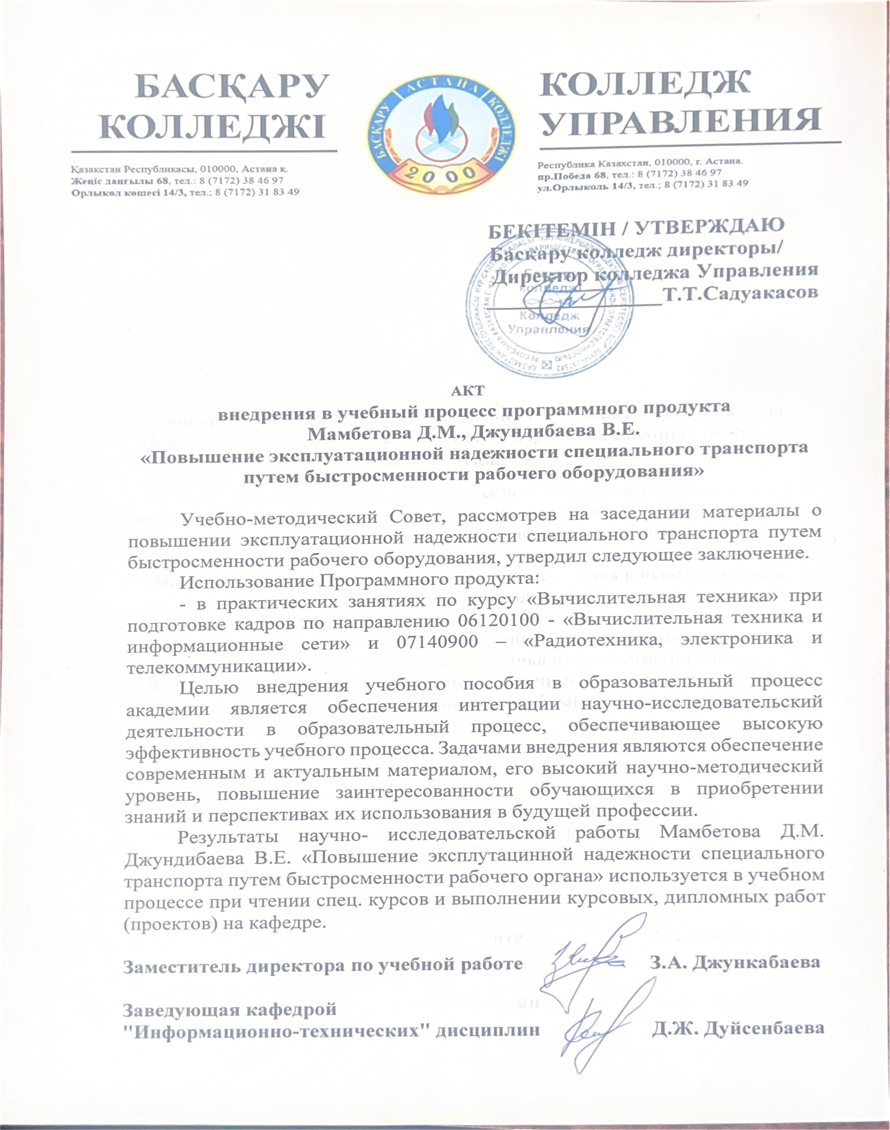

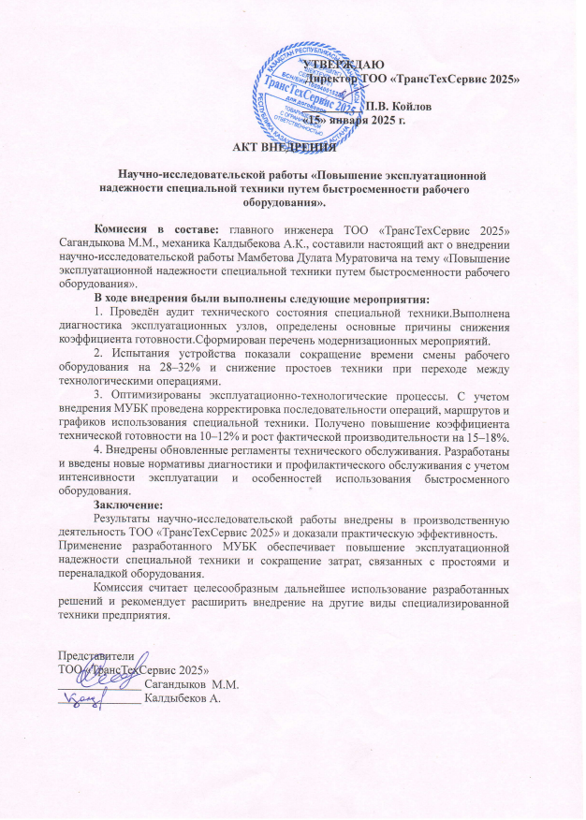

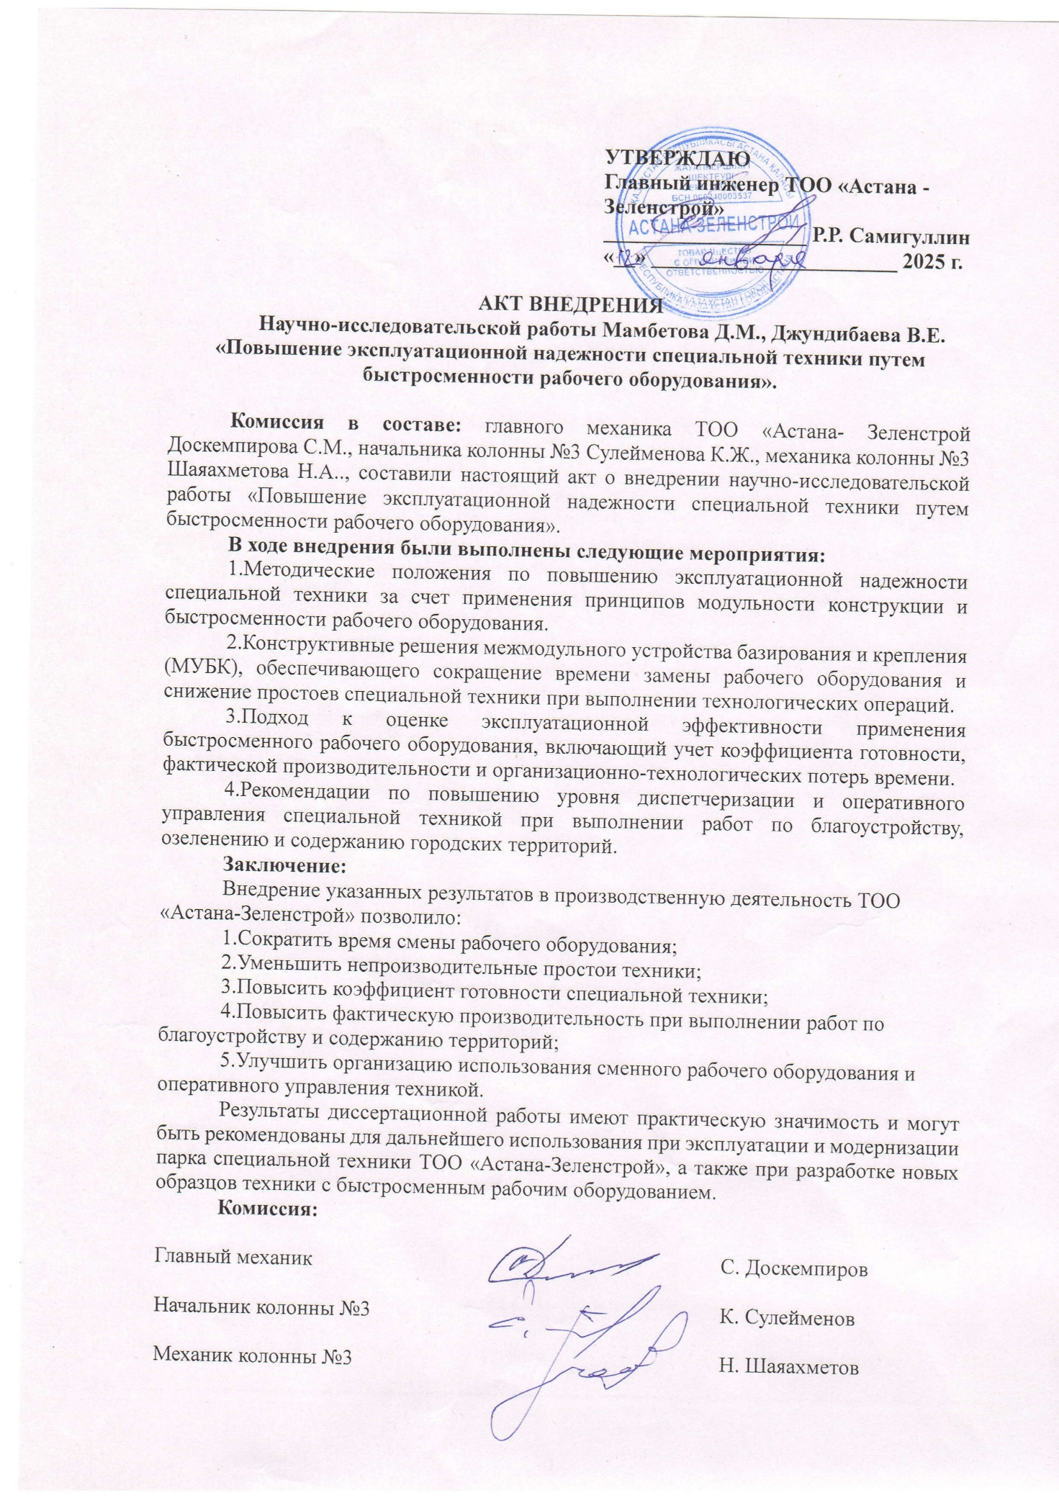

ПРИЛОЖЕНИЕ В

Свидетельство об авторском праве



ПРИЛОЖЕНИЕ Г

Патенты



ПРИЛОЖЕНИЕ Д

Расчёты вероятности безотказной работы смешанной структурной системы ТС

Расчёты вероятности безотказной работы смешанной структурной системы ТС проведены на коде в ПО “Pythoh IDE” и результаты сведены в таблицу…
1. Структурная схема системы
Блоки 1, 2, 3 — последовательные.
4-й элемент представляет собой параллель дублированных блоков 4a и 4b.
┌──────────────┐
│ Блок 1 │
└──────┬───────┘
│
┌──────┴───────┐
│ Блок 2 │
└──────┬───────┘
│
┌──────┴───────┐
│ Блок 3 │
└──────┬───────┘
│
┌───────┴────────┐
│ Параллель │
│ ┌─────┐ ┌────┐│
│ │ 4a │ │ 4b ││
│ └─────┘ └────┘│
└──────────────────┘

2. Python-скрипт для построения визуализации данных

import numpy as np
import matplotlib.pyplot as plt
import pandas as pd
import seaborn as sns
from matplotlib.animation import FuncAnimation
import plotly.graph_objects as go

# ================================================
# 1. Исходные данные
# ================================================
R = np.linspace(0, 1, 500)
R0 = 0.9

# Четыре случая
R_seq3 = R ** 3
R_par2 = 1 - (1 - R)**2
R_mix3 = R_seq3 * R_par2
R_seq4 = R ** 4
R_mix4 = (R ** 3)*(1 - (1 - R)**2)

cases = {
"3 последовательных": R_seq3,
"3 послед. + параллель из 2": R_mix3,
"4 последовательных": R_seq4,
"4-й блок параллельно 2": R_mix4
}

# ================================================
# 2. Анимация изменения графиков
# ================================================
fig, ax = plt.subplots(figsize=(10,6))

ax.set_xlim(0,1)
ax.set_ylim(0,1)
ax.set_xlabel("R одного блока")
ax.set_ylabel("R системы")
ax.set_title("Анимация построения графиков")

lines = {name: ax.plot([], [], label=name)[0] for name in cases}
ax.legend()

def update(frame):
for name, line in lines.items():
line.set_data(R[:frame], cases[name][:frame])
return list(lines.values())

anim = FuncAnimation(fig, update, frames=len(R), interval=20, blit=True)

plt.show()

# Чтобы сохранить анимацию:
# anim.save("reliability_animation.mp4", fps=30)

# ================================================
# 3. Тепловая карта (heatmap)
# ================================================
R_vals = np.linspace(0, 1, 200)
n_vals = np.arange(1, 11)

R_grid, N_grid = np.meshgrid(R_vals, n_vals)
R_total = R_grid ** N_grid # последовательная схема

plt.figure(figsize=(10,6))
sns.heatmap(R_total, cmap="viridis",
xticklabels=False, yticklabels=n_vals)
plt.title("Тепловая карта надёжности R_total = R^n")
plt.xlabel("R")
plt.ylabel("n (число последовательных блоков)")
plt.show()

# ================================================
# 4. Таблица значений для R = 0.1…1.0
# ================================================
R_table = np.linspace(0.1, 1.0, 10)

df = pd.DataFrame({
"R": R_table,
"3 последовательных": R_table**3,
"3 посл. + параллель 2": (R_table**3)*(1-(1-R_table)**2),
"4 последовательных": R_table**4,
"4-й параллель 2": (R_table**3)*(1-(1-R_table)**2)})

print("\nТаблица надёжности систем:\n")
print(df.to_string(index=False))

# ================================================
# 5. Интерактивный график (Plotly)
# ================================================
fig = go.Figure()

for name, y in cases.items():
fig.add_trace(go.Scatter(
x=R, y=y, mode="lines", name=name))

fig.update_layout(
title="Интерактивный график надёжности систем",
xaxis_title="R одного блока",
yaxis_title="R системы",
template="plotly_white")

fig.show()
3. Получены 4 графика:
- 4 последовательных блока ‒ самая низкая надежность (самый крутой спад);
- 3 последовательных ‒ чуть лучше;
- 4-й блок параллельно из двух ‒ значительно надежнее;
- 3 послед. + параллель из 2 ‒ самая высокая кривая.

ПРИЛОЖЕНИЕ Е

Перечень технологического оборудования, применяемого при выполнении работ СПКХ

Таблица Е.1 – Примеры сменяемого технологического рабочего оборудования

№ поз. | Виды работ
1 | 2
1 | Ремонт и расширение дорожного полотна
 | 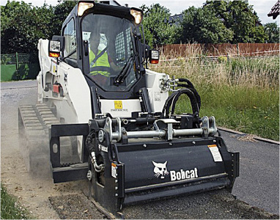 | Комплектация дорожными фрезами позволяет выполнять ямочный ремонт, реконструкцию обочин, расширение дорожного полотна, засыпку траншей, укладку асфальтового покрытия и не только.
2 | Разрушение бетонных плит
 | 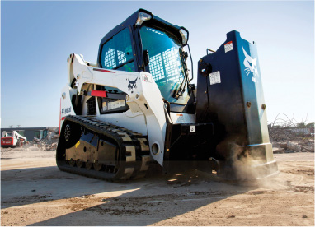 | Мини-погрузчик способен справляться с задачами по удалению и перемещению частей бетонных плит.  Для этого он комплектуется бетоноломом или падающим молотом.
3 | Производство бетонного раствора
 | 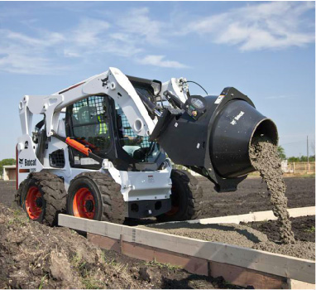 | На объектах без доступа к электрической сети или с плохими подъездными путями, погрузчики позволяют использовать малогабаритные бетоносмесителя для быстрой подготовки и распределению бетонной смеси в условиях ограниченного пространства.
4 | Ножничный подъёмник
 | 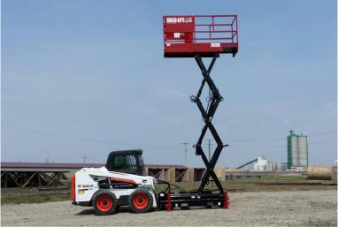 | Мини-погрузчики способны также использоваться в качестве ножничного подъемника при оснащении сменной подъемной платформой.
Продолжение таблицы Е.1

1 | 2
5 | Грейдер
 | 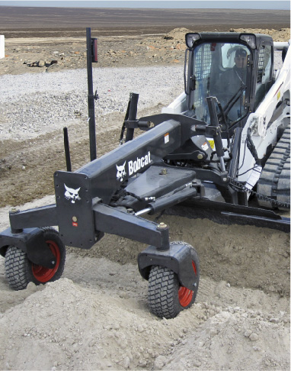 | Мини-погрузчик может стать практически равноценной альтернативой грейдеру, если его оснастить сменным грейдером. А дополнительное лазерное оборудование контроля позволяет точно профилировать поверхности.
6 | Вывоз отходов
 | 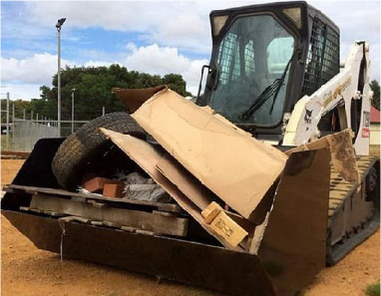 | Оснащение погрузчика специальным съёмным мусорным баком позволяет осуществлять вывоз отходов любого класса.
7 | Боковая выгрузка ковша
 | 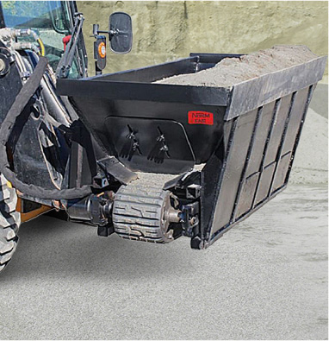 | С целью снижения времени погрузочно-разгрузочных операций на погрузчик устанавливают конвейерный ковш, позволяющий осуществлять засыпку траншей, заполнение грузом мешков, поверхностное распределение и дозирование материала.
8 | Сверление отверстий и удаление лишнего грунта
 | 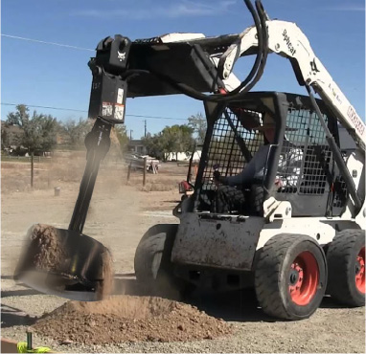 | Сверление и удаление лишнего грунта из образовавшегося отверстия возможно с использованием специальной фрезы и очистителем отверстий
Продолжение таблицы Е.1

1 | 2
9 | Экскаватор
 | 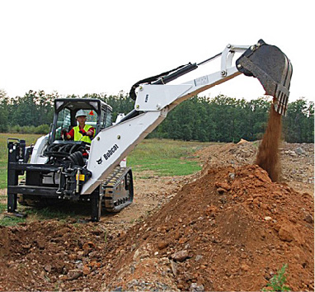 | Оборудование погрузчика специальным ковшом позволяет реализовать функции полноценного мини-экскаватора
10 | Вакуумный подъёмник
 | 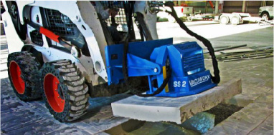 | Оборудовав погрузчик дополнительной алюминиевой навесной оснасткой, работающей от гидравлической системой погрузчика, можно поднимать грузы любого материала плиточной формы до 1,25 т.

